BỘ GIAO THÔNG VẬN TẢI  ******* | CỘNG HOÀ XÃ HỘI CHỦ NGHĨA VIỆT NAM  Độc lập - Tự do - Hạnh phúc  *******
Số: 76/2005/QĐ-BGTVT | Hà Nội , Ngày 30 tháng 12 năm 2005

QUYẾT ĐỊNH
BAN HÀNH TIÊU CHUẨN NGÀNH
BỘ TRƯỞNG BỘ GIAO THÔNG VẬN TẢI
Căn cứ Luật Ban hành văn bản quy phạm pháp luật ngày 12 tháng 11 năm 1996;
Căn cứ Luật Đường sắt ngày 14 tháng 6 năm 2005;
Căn cứ Pháp lệnh chất lượng hàng hóa ngày 24 tháng 12 năm 1999;
Căn cứ Nghị định số 34/2003/NĐ-CP ngày 04 tháng 4 năm 2003 của Chính phủ quy định chức năng, nhiệm vụ, quyền hạn và cơ cấu tổ chức của Bộ Giao thông vận tải;
Xét đề nghị của Cục trưởng Cục Đường sắt Việt Nam, Vụ trưởng Vụ Khoa học - Công nghệ,
QUYẾT ĐỊNH:
Điều 1. Ban hành kèm theo Quyết định này Tiêu chuẩn ngành "Quy phạm kỹ thuật khai thác đường sắt".
Số đăng ký: 22 TCN 340 - 05
Điều 2. Quyết định này có hiệu lực thi hành sau 15 ngày, kể từ ngày đăng Công báo và thay thế Quyết định số 1587/1999/QĐ-BGTVT ngày 02 tháng 7 năm 1999 của Bộ trưởng Bộ Giao thông vận tải ban hành Quy phạm kỹ thuật khai thác đường sắt Việt Nam.
Điều 3. Chánh Văn phòng, Chánh Thanh tra, Vụ trưởng các Vụ, Cục trưởng Cục Đường sắt Việt Nam, Chủ tịch Hội đồng quản trị, Tổng giám đốc Tổng công ty Đường sắt Việt Nam và Thủ trưởng các đơn vị có liên quan chịu trách nhiệm thi hành Quyết định này./.

BỘ TRƯỞNG
Đào Đình Bình

CỘNG HÒA XÃ HỘI CHỦ NGHĨA VIỆT NAM | QUY PHẠM KỸ THUẬT KHAI THÁC ĐƯỜNG SẮT | 22TCN-340-05
BỘ GIAO THÔNG  VẬN TẢI | QUY PHẠM KỸ THUẬT KHAI THÁC ĐƯỜNG SẮT | Có hiệu lực từ:

Ban hành kèm theo Quyết định số 76/2005/QĐ-BGTVTngày 30 tháng 12 năm 2005 của Bộ trưởng Bộ Giao thông vận tải
Phần thứ nhất
QUY ĐỊNH CHUNG
Điều 1. Phạm vi điều chỉnh
Quy phạm này quy định về tiêu chuẩn kỹ thuật các công trình và thiết bị đường sắt, phương tiện giao thông đường sắt, phương pháp tổ chức chạy tầu, trách nhiệm của tổ chức cá nhân liên quan đến hoạt động đường sắt trên mạng đường sắt quốc gia, đường sắt chuyên dùng có kết nối ray vào đường sắt quốc gia.
Điều 2. Đối tượng áp dụng
1. Đối tượng áp dụng của Quy phạm này là các tổ chức, cá nhân có các hoạt động liên quan đến mạng đường sắt quốc gia, đường sắt chuyên dùng có kết nối ray vào đường sắt quốc gia.
2. Quy phạm này không áp dụng đối với mạng đường sắt đô thị.
3. Trường hợp điều ước quốc tế mà Cộng hòa xã hội chủ nghĩa Việt Nam là thành viên có quy định khác với Quy phạm này thì áp dụng quy định của điều ước quốc tế đó.
Điều 3. Giải thích các chữ viết tắt
Trong Quy phạm này các chữ viết tắt sau đây có nghĩa như sau:
1. QPKTKTĐS là Quy phạm kỹ thuật khai thác đường sắt;
2. QTCT là Quy trình chạy tầu và công tác dồn trên đường sắt;
3. QTTH là Quy trình tín hiệu đường sắt;
4. BĐCT là Biểu đồ chạy tầu;
5. TCĐHGTVTĐS là tổ chức điều hành giao thông vận tải đường sắt;
6. KCHTĐS là Kết cấu hạ tầng đường sắt;
7. NVĐĐCT là Nhân viên điều độ chạy tầu;
8. TBCT là Trực ban chạy tầu;
9. ĐSVN là Đường sắt Việt Nam;
10. QTQLKTG là Quy tắc quản lý kỹ thuật ga;
11. ĐMTX là Đầu máy toa xe;
12. PTGTĐS là Phương tiện giao thông đường sắt.
Phần thứ hai
CÔNG TRÌNH VÀ THIẾT BỊ ĐƯỜNG SẮT
Chương I
QUY ĐỊNH CHUNG
Điều 4. Để khai thác vận tải thường xuyên, hệ thống đường sắt phải có các công trình, thiết bị sau:
1. Tuyến đường chính, đường ga và các đường cần thiết khác;
2. Các công trình để phục vụ hành khách, xếp dỡ, bảo quản hàng hóa và để tổ chức chạy tầu;
3. Các thiết bị tín hiệu và thông tin;
4. Các công trình và thiết bị để sửa chữa, chỉnh bị đầu máy toa xe.
Điều 5. Công trình và thiết bị đường sắt đang khai thác phải luôn được bảo đảm ở trạng thái chạy tầu an toàn với tải trọng và tốc độ quy định. Người làm công tác quản lý, sửa chữa và trực tiếp sử dụng có trách nhiệm giữ gìn, bảo vệ công trình và thiết bị để sử dụng lâu dài và có hiệu quả.
Điều 6. Các công trình và thiết bị đường sắt làm mới hoặc nâng cấp, khôi phục, cải tạo sửa chữa lớn phải đúng với đồ án thiết kế đã được duyệt và tuân theo các quy định của Quy phạm này. Khi làm xong phải được tổ chức nghiệm thu bàn giao theo đúng quy định hiện hành mới được sử dụng.
Điều 7. Tất cả các công trình, thiết bị đường sắt phải được kiểm tra thường xuyên, định kỳ và phải có hồ sơ, lý lịch kỹ thuật để theo dõi diễn biến trong quá trình sử dụng.
Nội dung chế độ kiểm tra, báo cáo của các cấp quản lý và hồ sơ, lý lịch kỹ thuật của công trình thiết bị do cấp có thẩm quyền quy định. Chỉ thay đổi kết cấu công trình, thiết bị của đường sắt khi được phép của cấp có thẩm quyền.
Điều 8. Hàng năm phải có kế hoạch kiểm tra và thực hiện kiểm tra việc phòng chống bão lũ các công trình và thiết bị đường sắt trước mùa mưa bão. Các công trình xung yếu phải tổ chức xử lý, gia cố, sau bão lũ phải kiểm tra.
Điều 9. Cấm mọi hành vi lấn chiếm hành lang an toàn giao thông đường sắt và phạm vi bảo vệ công trình giao thông đường sắt bao gồm: giới hạn trên mặt đất, trên mặt nước, ngầm dưới đất, dưới nước và trên không được quy định tại Luật Đường sắt. Mọi công trình và hoạt động khi bắt buộc phải xây dựng hoặc tiến hành trong phạm vi bảo vệ công trình phải được cấp phép theo Quy định về việc cấp giấy phép xây dựng, thực hiện hoạt động trong phạm vi đất dành cho đường sắt của Bộ trưởng Bộ Giao thông vận tải.
Khi đường sắt và đường bộ chạy song song gần nhau phải tuân theo đúng quy định tại Điều 24 của Luật Đường sắt.
Điều 10. Bất cứ bộ phận nào của công trình và thiết bị cố định hay di động đều không được phạm vào khổ giới hạn tiếp giáp kiến trúc quy định trong phụ bản 1 kèm theo Quy phạm này, cụ thể như sau:
1. Bản vẽ 1A, 2A, 3A, 4A dùng cho khổ đường 1000mm;
2. Bản vẽ 1B, 2B, 3B, 4B dùng cho khổ đường 1435mm, khổ đường 1435mm lồng thêm khổ đường 1000mm khi làm mới hoặc cải tạo;
3. Bản vẽ ĐL1 dùng cho khổ đường 1000mm lồng thêm khổ đường 1435mm. Trường hợp những cầu cũ chưa có điều kiện cải tạo mà phạm vào khổ giới hạn quy định ở bản vẽ ĐL1 không quá 150mm được tạm giữ nguyên. Thủ trưởng tổ chức được giao quản lý KCHTĐS phải quy định những biện pháp và điều kiện sử dụng để bảo đảm an toàn chạy tầu;
4. Những thiết bị có quan hệ trực tiếp với ĐMTX như cột giao nhận thẻ đường đang hoạt động coi là ngoại lệ, được phạm vào khổ giới hạn tiếp giáp kiến trúc theo quy định của Thủ trưởng tổ chức được giao quản lý KCHTĐS;
5. Chiều cao khổ giới hạn tiếp giáp kiến trúc quy định đối với đường sắt đã vào cấp kỹ thuật và điện khí hóa là 5,30m đối với đường khổ 1000mm, 6,55m đối với đường khổ 1435mm.
Điều 11. Hàng hóa dỡ từ toa xe xuống hoặc chuẩn bị xếp lên toa xe phải kê đặt vững chắc, không được để vi phạm khổ giới hạn tiếp giáp kiến trúc quy định tại Điều 10 của Quy phạm này.
Chương II
TUYẾN ĐƯỜNG
Điều 12. Tuyến đường gồm có: nền đường, cầu, cống, hầm, kết cấu phần trên của đường, đường ngang, các biển mốc chỉ dẫn, báo hiệu dọc đường và các công trình phụ trợ khác.
Mục 1
MẶT CẮT DỌC
VÀ MẶT BẰNG CỦA TUYẾN ĐƯỜNG
Điều 13. Ga phải được xây dựng trên đoạn đường bằng. Trường hợp cá biệt được phép xây dựng ga trên đường có độ dốc không quá 2,5 ‰. Gặp địa hình thật khó khăn, những ga không có dồn dịch được xây dựng trên độ dốc lớn hơn, nhưng phải xét đến sức cản của dốc khi tầu chuyển bánh để bảo đảm tiêu chuẩn trọng lượng tầu quy định trong khu đoạn.
Điều 14. Ga phải được xây dựng trên đoạn đường thẳng. Trường hợp cá biệt khi xây dựng ga trên đường cong thì bán kính đường cong trong ga không được nhỏ hơn:
1. Ở vùng đồng bằng là 400m, ở vùng núi là 300m đối với khổ đường 1000mm;
2. Ở vùng đồng bằng là 600m, ở vùng núi là 500m với khổ đường 1435mm và đường lồng.
Điều 15. Khoảng cách tiêu chuẩn giữa hai tim đường lân cận trên đường thẳng không được nhỏ hơn quy định tại Bảng 1.
Bảng 1. Khoảng cách tiêu chuẩn giữa hai tim thường lân cận
Vị trí | Tên hai trường  lân cận | Khoảng cách tiêu chuẩn  hai tim đường (mm)
Vị trí | Tên hai trường  lân cận | Đường  1000mm | Đường 1435mm  và đường lồng
Trong ga | - Giữa tim đường chính với đường đón gửi tầu, tim đường đón gửi tầu với nhau, tim đường đón gửi tầu với tim đường lân cận. | 4.100 | 5.000
 | - Giữa hai tim đường sang toa | 3.300 | 3600
 | - Giữa hai tim đường khác | 2800 | 4600
Khu gian | - Giữa hai tim đường chính | 4.200 | 4.200

Khoảng cách giữa tim đường lồng với tim đường khổ 1000mm áp dụng tiêu chuẩn của khổ đường 1435mm.
Điều 16. Trên đường cong, khoảng cách giữa hai tim đường lân cận hoặc từ tim đường đến các kiến trúc khác trong ga và khu gian đều phải nới rộng theo quy định trong bản vẽ khổ giới hạn tiếp giáp kiến trúc quy định tại Điều 10 của Quy phạm này.
Điều 17. Mặt cắt dọc và mặt bằng của đường phải được kiểm tra bằng máy đo đạc ít nhất 12 năm/1ần (một chu kỳ đại tu), đường rút dồn, đường cuối dốc gù ít nhất 3 năm/lần (một chu kỳ sửa chữa vừa). Nội dung, yêu cầu kiểm tra do Thủ trưởng tổ chức được giao quản lý KCHTĐS quy định.
Khi cải tạo hoặc sửa chữa mà có thay đổi mặt cắt dọc và mặt bằng của đường, sau khi hoàn thành phải kiểm tra và ghi những thay đổi đó vào bản vẽ mặt cắt dọc và mặt bằng toàn tuyến.
Mục 2
NỀN ĐƯỜNG
Điều 18. Trên đường thẳng bề rộng mặt nền đường không được nhỏ hơn 5,0m cho khổ đường 1000mm và 6,2m cho khổ đường 1435mm; đối với đường có ray hàn liền là 5,8m cho khổ đường 1000mm và 6,3m cho khổ đường 1435mm.
1. Đối với đường lồng theo tiêu chuẩn khổ đường 1435mm, riêng đường lồng làm từ khổ đường 1000mm tạm thời giữ nguyên.
2. Trên đường cong, nền đường phải nới rộng về phía lưng đường cong theo quy định tại bảng 2.
Bảng 2.
Khổ đường (mm) | Nới thêm bề rộng nền đường (m)  tùy theo bán kính đường cong (m)
 | Dưới 500 | Từ 500 ÷ 1000 | Từ 1000 ÷ 2000
1000  1435 và lồng | 0,25  0,30 | 0,15  0,30 | 0,00  0,20

Điều 19. Nền đường đi ven núi, ven sông, ven biển phải có công trình phòng hộ ở những điểm xung yếu. Những nơi có nước, mép vai đường phải cao hơn mức sóng cao nhất theo tần suất thiết kế là 0,5m.
Điều 20. Nền đường phải có hệ thống thoát nước theo quy định dưới đây:
1. Nền đường đào phải có rãnh biên, rãnh ngang, khi cần phải làm rãnh đỉnh và máng thoát nước;
2. Nền đường đắp phải làm rãnh thoát nước hoặc nối các thùng đấu thành rãnh.
3. Ở những vị trí cần thiết phải đặt công trình thoát nước ngầm.
Điều 21. Các hệ thống thoát nước ngầm phải được đánh dấu bằng mốc riêng trên mặt đất, phải có sơ đồ chi tiết và biện pháp bảo vệ.
Mục 3
CẦU CỐNG, HẦM
Điều 22. Tất cả các cầu phải được phân cấp tải trọng làm cơ sở quy định điều kiện khai thác hợp lý.
Các cầu lớn ít nhất 10 năm phải được kiểm định 1 lần, quy trình kiểm định do Bộ trưởng Bộ Giao thông vận tải quy định.
Điều 23. Cầu, cống, hầm phải được bảo vệ chu đáo, chống ảnh hưởng xấu của môi trường, khói lửa. Các bộ phận bằng thép phải được sơn bảo vệ chống gỉ. Các bộ phận bằng gỗ phải được phòng mục và chống cháy, các dầm bê tông cốt thép phải có tầng phòng nước.
Điều 24. Mặt cầu vượt qua đường bộ phải được lát kín để bảo đảm an toàn cho người và phương tiện giao thông đường bộ đi lại ở dưới cầu.
Điều 25. Đường kính cống thoát nước qua nền đường phải bảo đảm:
1. Không được nhỏ hơn 0,75m;
2. Là 0,75m khi chiều dài cống không quá 10m;
3. Là 1m khi chiều dài cống không quá 20m;
4. Khi chiều dài cống trên 20m, phải căn cứ vào vị trí và điều kiện cụ thể để quyết định đường kính nhỏ nhất.
Điều 26. Tùy theo điều kiện, đặc điểm cụ thể, các cầu lớn, hầm dài phải được chiếu sáng và bảo vệ theo tiêu chuẩn quy định.
Mục 4
KẾT CẤU TẦNG TRÊN ĐƯỜNG SẮT
Điều 27.
1. Trên đường thẳng, khoảng cách má trong giữa 2 ray (đo tại vị trí từ đỉnh ray xuống 16mm) là 1000mm đối với khổ đường 1000mm và 1435mm đối với khổ đường 1435mm.
2. Đối với đường lồng, theo 2 khổ đường 1000mm và 1435mm. Trên đường cong, khoảng cách trên được quy định tại bảng 3. Độ biến đổi khoảng cách được sai không quá 1%_{o}.
Bảng 3. Khoảng cách má trong giữa 2 ray
Đường khổ 1000mm và lồng |  | Đường khổ 1435mm và lồng
Bán kính đường  cong (m) | Khoảng cách má  trong giữa 2 ray (mm) | Bán kính đường  cong (m) | Khoảng cách má  trong giữa 2 ray (mm)
Từ 501 trở lên | 1.000 | Từ 651 trở lên | 1.435
Từ 401 dấn 500 | 1.005 | Từ 650 đến 451 | 1.440
Từ 301 đến 400 | 1.010 | Từ 450 đến 351 | 1.445
Từ 201 đến 300 | 1.015 | Từ 350 trở xuống | 1.450
Từ 200 trở xuống | 1.020
3. Đối với đường sắt làm mới, cải tạo và sửa chữa lớn, sai lệch khoảng cách má trong giữa 2 ray trên đường thẳng cũng như trên đường cong so với tiêu chuẩn quy định không được lớn quá +4mm và nhỏ quá -2mm đối với khổ đường 1.000mm, không lớn quá +6mm và nhỏ quá -2mm đối với khổ đường 1435mm.
4. Đối với đường sắt đang khai thác, sai lệch cho phép về khoảng cách má trong giữa 2 ray do Bộ trưởng Bộ Giao thông vận tải quy định.
Điều 28.
1. Trên đường thẳng, mặt trên của 2 ray đối với đường đơn và 3 ray đối với đường lồng phải cao bằng nhau. Trên đường cong, căn cứ vào bán kính đường cong và tốc độ chạy tầu để quy định siêu cao ray lưng cho từng loại khổ đường; đường lồng thực hiện siêu cao theo khổ đường 1435mm.
2. Trị số gia tốc ly tâm chưa được cân bằng (α₀) cho phép là 0,5m/s². Trị số siêu cao lớn nhất đối với khổ đường 1000mm là 95mm, khổ đường 1435mm là 125mm. Độ biến đổi thủy bình không quá 1‰.
3. Đối với đường sắt làm mới, cải tạo hoặc sửa chữa lớn, sai lệch về độ cao mặt ray, so với tiêu chuẩn quy định không được quá 3mm đối với khổ đường 1000mm và quá 4mm đối với khổ đường 1435mm và đường lồng. Đối với đường đang khai thác, sai lệch cho phép về độ cao mặt ray do Bộ trưởng Bộ Giao thông vận tải quy định.
Điều 29. Ray chính trên cầu, trong hầm phải cùng loại với ray trên đường, nếu khác loại thì nối tiếp ở trước và sau cầu và hầm phải có ít nhất 2 cầu ray cùng loại với ray trên cầu, trong hầm. Cấm dùng ray ngắn trên cầu. Mối nối ray trên cầu phải đặt đối xứng và cách tường đầu của mố cầu, đỉnh vòm cuốn và khe co giãn của vòm ít nhất 2m.
Điều 30. Khi cầu có mặt cầu trần dài trên 5,0m, mặt cầu có ba lát dài trên 10m, hoặc cầu trên đường cong có bán kính dưới 500m phải đặt ray hộ bánh, khoảng cách giữa má ray chính và má ray hộ bánh trên cầu đường sắt là 200mm, trên mặt cầu dùng chung với đường bộ là 60 ÷ 70mm. Mặt ray hộ bánh không được cao quá 5mm và thấp quá 20mm so với mặt ray chính. Ray hộ bánh phải kéo dài ra ngoài tường đầu của mố cầu ít nhất 15m trong đó 10m để thẳng và 5m uốn dần thành đầu thoi.
Ở những đường cong có bán kính dưới 200m và những nơi có địa hình đặc biệt cần thiết phải đặt ray chống trật bánh. Vị trí đặt và tiêu chuẩn kỹ thuật do Thủ trưởng tổ chức được giao quản lý KCHTĐS quy định.
Điều 31. Ray trên đường chính và đường đón gửi tầu phải được kiểm tra định kỳ bằng máy dò vết nứt theo quy định của Thủ trưởng tổ chức được giao quản lý KCHTĐS.
Mục 5
GHI
Điều 32. Ray ghi phải cùng loại với ray trên đường, khi ray ghi khác loại thì cầu ray nối tiếp ở đầu và cuối ghi phải cùng loại với ray ghi.
Ghi phải đặt theo quy định dưới đây:
1. Ghi trên đường chính và đường đón gửi tầu khách có tang không lớn hơn 1/9;
2. Ghi trên đường đón gửi tầu hàng và các đường ga khác có tang không lớn hơn 1/8.
Điều 33. Mặt bằng, khoảng cách ray và phương hướng của ghi phải chính xác, độ hao mòn và khuyết tật cho phép của ghi do Bộ trưởng Bộ Giao thông vận tải quy định.
Điều 34. Khi đặt hoặc tháo dỡ ghi trên đường đang khai thác, phải có lệnh của Thủ trưởng tổ chức được giao quản lý KCHTĐS và phải bàn bạc với các đơn vị liên quan để không ảnh hưởng đến chạy tầu.
Điều 35. Tất cả các ghi kể cả ghi có thiết bị liên khóa và điều khiển tập trung đều phải có bộ phận khóa được bằng khóa thường, trừ ghi ở bãi dồn dốc gù.
Mục 6
ĐƯỜNG NGANG VÀ GIAO CẮT ĐƯỜNG SẮT
Điều 36.
1. Ở những nơi đường sắt và đường bộ giao nhau trên cùng mặt bằng phải được xây dựng và khai thác theo đúng quy định do Bộ trưởng Bộ Giao thông vận tải ban hành.
2. Các cầu đường sắt mà mặt cầu dùng chung với đường bộ phải tổ chức phòng vệ có người gác.
3. Những đường ngang có mật độ giao thông lớn phải tổ chức phòng vệ bằng tín hiệu tự động hoặc chắn đường ngang tự động.
Điều 37. Cấm người, phương tiện giao thông đường bộ, súc vật đi qua đường sắt tại vị trí không có đường ngang.
Việc cho những phương tiện, thiết bị siêu trường, siêu trọng đi qua cầu chung, đường ngang phải được cấp có thẩm quyền cho phép và có sự giám sát của nhân viên gác cầu chung, gác đường ngang.
Điều 38. Nhánh đường sắt xây dựng mới hoặc đường nhánh chuyên dùng không được nối vào đường sắt chính trong khu gian.
Mục 7
ĐƯỜNG AN TOÀN VÀ ĐƯỜNG LÁNH NẠN
Điều 39. Ở những nơi mà đường sắt giao nhau trên cùng mặt bằng hoặc có đường nhánh nối vào đường chính trong khu gian, đường chính hoặc đường đón gửi tầu trong ga phải đặt đường an toàn trên đường nhánh hoặc trên cả hai phía của đường sắt thứ yếu. Chiều dài dùng được của đường an toàn không được dưới 50m.
Khi địa hình hạn chế không thể đặt được đường an toàn thì phải đặt thiết bị trật bánh thay cho đường an toàn.
Điều 40. Khi đường chính hoặc đường nhánh có độ dốc lớn và dài, phải kiểm toán để làm đường lánh nạn nhằm bảo đảm an toàn chạy tầu.
Vị trí, điều kiện, tiêu chuẩn kỹ thuật để tính toán thiết kế, quản lý đường lánh nạn do Bộ trưởng Bộ Giao thông vận tải quy định.
Mục 8
BIỂN MỐC CHỈ DẪN VÀ BÁO HIỆU TRÊN ĐƯỜNG SẮT
Điều 41. Dọc đường sắt phải đặt các biển mốc chỉ dẫn và báo hiệu sau đây:
1. Loại chỉ dẫn về đường gồm có: mốc km, 100m; biển đường cong, các cọc nối đầu (NĐ), nối cuối (NC), tiếp đầu (TĐ), tiếp cuối (TC); cọc phương hướng, cọc cao độ, biển đổi dốc, biển cầu, biển hầm, mốc giới hạn quản lý;
2. Loại báo hiệu gồm có: biển giới hạn ga, biển tốc độ kỹ thuật, biển giảm tốc độ, biển hãm, biển dẫn đường, biển chắn đường, biển kéo còi, mốc đặt pháo, mốc tránh va chạm.
Điều 42.
1. Kiểu mẫu và vị trí đặt các loại biển, mốc chỉ dẫn, báo hiệu do Bộ trưởng Bộ Giao thông vận tải quy định.
2. Các biển, mốc chỉ dẫn đặt bên trái đường theo hướng tính km, các biển báo hiệu đặt bên trái theo hướng tầu chạy trừ mốc tránh va chạm. Ở khu đoạn đường đôi phải đặt thêm biển, mốc chỉ dẫn và báo hiệu ở bên trái theo hướng tầu chạy.
Điều 43.
1. Điểm gần nhất của các biển mốc chỉ dẫn, biển hiệu phải đặt cách mép ngoài ray gần nhất là 1,75m đối với đường 1000mm và 2,00m, đối với đường 1435m và đường lồng.
2. Các biển mốc thấp hơn đỉnh ray có thể đặt cách mép ngoài ray gần nhất là 1,10m đối với đường 1000mm và 1,35m đối với đường 1435mm và đường lồng.
3. Mốc tránh va chạm đặt ở giữa hai đường gần nhau về phía ghi, tại chỗ có khoảng cách giữa hai tim đường là 3,50m đối với đường 1000mm và 4,00m đối với đường 1435mm và đường lồng.
4. Đối với đường sang toa, mốc tránh va chạm đặt ở chỗ có khoảng cách giữa hai tim đường là 3,30m đối với đường 1000mm và 3,60m đối với đường 1435mm và đường lồng.
5. Trên đường cong, khoảng cách đặt các biển mốc phải cộng thêm độ nới rộng quy định trong bản vẽ khổ giới hạn tiếp giáp kiến trúc.
Mục 9
BẢO DƯỠNG CÔNG TRÌNH VÀ THIẾT BỊ CẦU ĐƯỜNG
Điều 44. Tổ chức được giao quản lý KCHTĐS có nhiệm vụ sửa chữa, bảo dưỡng các công trình và thiết bị cầu đường để các công trình, thiết bị đó luôn làm việc ở trạng thái bình thường và bảo đảm chạy tầu an toàn. Trong công tác sửa chữa và bảo dưỡng phải tăng cường kiểm tra phát hiện và phải thực hiện các biện pháp đề phòng để không xảy ra trạng thái mất an toàn chạy tầu.
Kế hoạch và nội dung sửa chữa lớn, sửa chữa vừa và sửa chữa thường xuyên cầu đường do Thủ trưởng tổ chức được giao quản lý KCHTĐS quy định.
Điều 45. Giám đốc đơn vị quản lý kết cấu hạ tầng đường sắt, đội trưởng, cung trưởng cung cầu, cung đường là những người trực tiếp phụ trách công tác sửa chữa, bảo dưỡng cầu đường phải nắm chắc và thông thuộc tình hình cầu đường trong phạm vi mình phụ trách, đặc biệt chú ý các công trình xung yếu; phải quản lý đầy đủ hồ sơ lý lịch kỹ thuật cầu đường. Riêng các bộ phận thiết bị của ghi và do hệ thông tin tín hiệu lắp đặt thì do giám đốc và cung trưởng đơn vị thông tin tín hiệu sở tại phụ trách bảo dưỡng sửa chữa.
Điều 46. Thủ trưởng tổ chức được giao quản lý KCHTĐS mỗi năm phải tổ chức tổng kiểm tra một lần toàn bộ các công trình, thiết bị cầu đường và phải có quy định cụ thể cho các đơn vị trực tiếp quản lý kiểm tra thường xuyên, hàng tháng, hàng quý và kiểm tra đột xuất.
Chương III
CÔNG TRÌNH VÀ THIẾT BỊ CHỈNH BỊ,
SỬA CHỮA PHƯƠNG TIỆN GIAO THÔNG ĐƯỜNG SẮT
Điều 47. Các công trình, thiết bị chỉnh bị và sửa chữa PTGTĐS phải có quy mô, chủng loại và số lượng phù hợp với kiểu loại và số lượng PTGTĐS hiện có để bảo đảm chỉnh bị và sửa chữa các cấp với chất lượng kỹ thuật tốt theo đúng kế hoạch quy định, bảo đảm vệ sinh môi trường và an toàn lao động.
Điều 48. Trạm đầu máy, trạm khám chữa toa xe (bao gồm trạm chỉnh bị toa xe khách, trạm khám chữa tại các địa điểm quy định) phải có đầy đủ trang bị kỹ thuật và phụ tùng, vật tư cần thiết để chỉnh bị, kiểm tra và lâm tu PTGTĐS kịp thời, nhanh chóng với chất lượng tốt, hạn chế thấp nhất việc hỏng hóc dọc đường cũng như việc sửa chữa cắt móc toa xe, đáp ứng được yêu cầu khi số đôi tầu trong BĐCT là cao nhất.
Điều 49. Các công trình, thiết bị cấp nước cho PTGTĐS phải bảo đảm cung cấp đầy đủ nước sạch cần thiết khi số lượng đôi tầu là cao nhất và các nhu cầu sử dụng nước khác cho đường sắt như vệ sinh đầu máy, toa xe, chữa cháy v.v...
Cổ hạc cấp nước cho đầu máy hơi nước phải có cơ cấu giữ ở vị trí song song với tim đường và có báo hiệu phòng vệ khi ở vị trí nằm ngang với đường.
Điều 50. Thủ trưởng các đơn vị sản xuất, lắp ráp, sửa chữa, quản lý, vận dụng PTGTĐS có trách nhiệm quản lý, bảo dưỡng tốt tất cả các công trình, thiết bị của đơn vị để việc chỉnh bị và sửa chữa PTGTĐS luôn đạt chất lượng tiêu chuẩn quy định.
Chương IV
PHƯƠNG TIỆN VÀ DỤNG CỤ CỨU VIỆN, CHỮA CHÁY
Điều 51.
1. Phải thường xuyên chuẩn bị tốt tầu cứu viện tại các địa điểm do Thủ trưởng TCĐHGTVTĐS quy định để sẵn sàng giải quyết các tai nạn (bao gồm cả cần cẩu và một số toa xe phục vụ cần thiết).
2. Tại các trạm khám chữa toa xe phải có các tổ ứng phó cứu viện để giải quyết kịp thời các tai nạn nhẹ và khi cần thiết tổ chức luôn công tác cứu chữa trước khi tầu cứu viện đến.
3. Phương tiện, dụng cụ tổ chức công tác cứu viện phải bảo đảm an toàn và khôi phục chạy tầu bình thường nhanh chóng nhất.
Điều 52. Để phòng ngừa và dập tắt hỏa hoạn, tại các địa điểm quy định, phải tổ chức phòng chữa cháy với đầy đủ phương tiện, dụng cụ theo đúng quy định của pháp luật về phòng cháy, chữa cháy, và bố trí lực lượng để chuẩn bị sẵn sàng cứu chữa khi cần thiết.
Chương V
CÔNG TRÌNH VÀ THIẾT BỊ Ở GA
Điều 53. Công trình và thiết bị ở ga phải bảo đảm điều kiện cho ga thực hiện đầy đủ và an toàn các tác nghiệp kỹ thuật và nghiệp vụ để đón gửi tầu, dồn dịch, tổ chức vận chuyển hành khách hàng hóa theo mật độ chạy tầu và tiêu chuẩn thời gian quy định.
Dựa theo khối lượng và tính chất công việc cần có những công trình và thiết bị cơ bản dùng cho ga như sau:
1. Hệ thống đường để đón gửi tầu, dồn dịch, xếp dỡ hàng hóa, tập kết toa xe, sang toa, cầu cân và các đường cần thiết khác;
2. Đường và thiết bị phục vụ việc di chuyển, chỉnh bị đầu máy và khám chữa toa xe;
3. Thiết bị tín hiệu và thông tin;
4. Phòng chỉ huy chạy tầu (phòng TBCT ga), chòi ghi, trạm điều khiển ghi và tín hiệu;
5. Nhà làm việc kỹ thuật;
6. Nhà hành khách và công trình phụ trợ phục vụ công tác khách vận;
7. Nhà hóa vận, kho ke, bãi hàng và thiết bị khác phục vụ công tác hóa vận;
8. Hệ thống cấp nguồn điện và thiết bị chiếu sáng;
9. Thiết bị phòng chữa cháy và cấp, thoát nước.
Điều 54.
1. Nhà ga hành khách và ga hỗn hợp phải có các phòng bán vé, chờ đợi, nhận trả hành lý và các nơi phục vụ sinh hoạt văn hóa, vệ sinh,... tất cả phải được bố trí hợp lý để phục vụ hành khách nhanh chóng và thuận tiện.
2. Trạm hành khách phải có ke khách, nhà hoặc mái che mưa nắng và chỗ bán vé.
3. Ga hành khách phải có các công trình dành riêng phục vụ hành khách là người khuyết tật.
Điều 55. Nhà làm việc của nhân viên trong ga có liên quan đến việc chạy tầu phải có đủ điều kiện thuận tiện để nhân viên thực hiện nhiệm vụ.
Nơi phục vụ hành khách và hành lý phải có lối ra, vào ga thuận tiện để làm các thủ tục khách vận được nhanh chóng.
Điều 56. Ke khách phải bảo đảm cho khách lên xuống tầu nhanh chóng, thuận tiện an toàn, có lối qua ke và ra vào ga tiện lợi, an toàn, khi cần thiết, phải có cầu vượt hoặc đường ngầm.
Chiều cao ke khách từ mặt ray đến mặt ke là:
1. Đối với khổ đường 1000mm và đường lồng:
a. Loại cao: 0,30m;
b. Loại thấp: 0,15m.
2. Đối với khổ đường 1435mm:
a. Loại cao: 1,10m;
b. Loại thấp: 0,30m.
Những ga khách xây dựng mới và ga đặc biệt cần nghiên cứu thiết kế có ke khách cao ngang sàn xe.
Điều 57. Kho hàng, ke hàng, bãi hàng phải bảo đảm đủ điều kiện bảo quản hàng hóa tốt, xếp dỡ nhanh chóng.
Chiều cao ke hàng, ke kho hàng từ mặt ray đến mặt ke là.
1. Khổ đường 1000mm: 1000mm;
2. Khổ đường 1435mm: 1100mm.
Những ga có ke hàng, ke kho hàng đang sử dụng có chiều cao từ mặt ray đến mặt ke là 900mm thì khi thiết kế cải tạo ga mới phải thực hiện theo quy định trên.
Điều 58. Phòng hóa vận phải có nơi tiếp khách hàng, nơi chỉ dẫn và niêm yết các quy định về giao nhận và chuyên chở hàng hóa.
Điều 59. Phòng chỉ huy chạy tầu phải có đầy đủ thiết bị, dụng cụ, vật liệu cần thiết theo tiêu chuẩn quy định.
Chòi ghi phải có chỗ thường trực cho gác ghi, nơi để dụng cụ tín hiệu, vật liệu cần thiết, khi cần trong chòi ghi còn đặt thêm thiết bị thông tin, liên khóa và đóng đường
Điều 60. Ga phải có đầy đủ các thiết bị thông tin, liên lạc để phục vụ chạy tầu. Ngoài ra có thể có hệ thống liên lạc truyền thanh đến các khu vực làm việc. Ở ga lập tầu lớn cần có thiết bị dồn dịch bằng dốc gù thô sơ hoặc cơ giới hóa.
Điều 61. Các công trình phục vụ hành khách và hàng hóa, quảng trường, ke khách, đường đón gửi tầu khách, bãi dồn, bãi hàng kho, ke hàng, đường cầu cân, nơi chỉnh bị sửa chữa đầu máy, toa xe, đường đi lại trong ga phải có thiết bị chiếu sáng.
Đèn chiếu sáng ngoài trời không được làm ảnh hưởng đến việc nhìn rõ các đèn tín hiệu.
Chương VI
THIẾT BỊ TÍN HIỆU VÀ THÔNG TIN
Mục 1
QUY ĐỊNH CHUNG
Điều 62. Thiết bị tín hiệu và thông tin phải bảo đảm: tổ chức chỉ huy chạy tầu và dồn tầu được kịp thời, chính xác, an toàn và nâng cao hiệu suất chạy tầu; việc liên hệ công tác giữa các nhân viên trong ngành được nhanh chóng, thuận tiện. Trên đường sắt, chỉ được dùng những loại thiết bị tín hiệu và thông tin đã được Thủ trưởng tổ chức được giao quản lý KCHTĐS cho phép.
Tiêu chuẩn kỹ thuật của các thiết bị thông tin, tín hiệu do Bộ trưởng Bộ Giao thông vận tải quy định.
Điều 63.
1. Thiết bị tín hiệu gồm có:
a) Các loại tín hiệu: tín hiệu vào ga; tín hiệu ra ga; tín hiệu vào bãi; tín hiệu ra bãi; tín hiệu báo trước; tín hiệu dốc gù; tín hiệu thông qua; tín hiệu phòng vệ; tín hiệu ngăn đường; tín hiệu dồn tầu; tín hiệu dồn phòng vệ; tín hiệu lặp lại; tín hiệu đầu máy và dừng tầu tự động; tín hiệu đường ngang và các biểu thị ghi; biểu thị bộ trật bánh;
b) Biểu thị của các tín hiệu có thể dùng đèn mầu hoặc cánh;
c) Hệ thống thiết bị liên khóa: gồm có thiết bị quay và khóa ghi; thiết bị kiểm tra trạng thái đường chạy và thiết bị thực hiện khóa lẫn nhau giữa các biểu thị tín hiệu, giữa trạng thái ghi, trạng thái đường chạy và biểu thị trạng thái tín hiệu;
d) Thiết bị đóng đường có: máy thẻ đường; thiết bị đóng đường nửa tự động (bao gồm cả hệ thống xin đường tự động) và thiết bị đóng đường tự động.
2. Thiết bị thông tin gồm có:
a) Điện thoại điều độ chạy tầu;
b) Điện thoại đóng đường;
c) Điện thoại ghi, chắn đường ngang, cầu, hầm;
d) Điện thoại đường dài;
đ) Điện thoại hành chính ga, bảo dưỡng thông tin tín hiệu, bảo dưỡng cầu đường;
e) Điện thoại khu vực;
g) Điện báo;
h) Điện thoại hội nghị; truyền hình hội nghị;
i) Điện thoại lưu động;
k) Phát thanh trong ga, trên tầu;
m) Điện thoại khu gian.
Tùy theo tình hình phát triển và yêu cầu sản xuất của đường sắt mà bổ sung các thiết bị sau:
n) Điện thoại điều độ hàng hóa, hành khách, đầu máy;
o) Truyền ảnh, truyền số liệu, Fax, xác báo;
p) Điện thoại di động; điện thoại vô tuyến đoàn tầu, các ga, bãi và các phương tiện truyền thông hiện đại khác.
3. Các thiết bị và hệ thống đường dây thiết bị nói trên phải được bảo đảm đúng tiêu chuẩn kỹ thuật quy định; phòng chống được ảnh hưởng nguy hiểm của điện lực, sét và các tác động cơ học khác.
Mục 2
TÍN HIỆU
Điều 64. Mầu cơ bản dùng để biểu thị tín hiệu trong việc chạy tầu gồm có 3 loại sau đây:
1. Đỏ: dừng;
2. Vàng: chạy với sự chú ý hoặc giảm tốc độ;
3. Lục: chạy với tốc độ quy định;
4. Ngoài các mầu cơ bản còn có thể sử dụng thêm các mầu xanh lam, trắng, sữa quy định trong QTTH.
Điều 65. Mọi tín hiệu, biển báo phải bảo đảm tầm nhìn tín hiệu liên tục, rõ ràng trong khoảng cách quy định sau:
1. Tín hiệu vào ga, thông qua, phòng vệ, ngăn đường ít nhất 800m;
2. Tín hiệu ra ga, ra bãi trên đường chính, tín hiệu vào bãi, tín hiệu báo trước và tín hiệu dốc gù ít nhất 400m;
3. Tín hiệu ra ga, ra bãi trên các đường phụ, tín hiệu dồn tầu, tín hiệu dẫn đường và các loại biểu thị khác ít nhất 200m;
4. Ở những nơi do đường cong, địa hình hoặc kiến trúc che khuất không bảo đảm tầm nhìn quy định trên thì cho phép giảm tầm nhìn của tín hiệu vào ga, thông qua, phòng vệ, ngăn đường xuống còn ít nhất 400m, trường hợp cá biệt có thể dưới 400m nhưng phải lớn hơn 200m.
Điều 66. Trong khu đoạn đóng đường không tự động phải đặt tín hiệu báo trước cho tín hiệu vào ga, thông qua, phòng vệ, khi gặp một trong nhũng trường hợp sau đây:
1. Tầm nhìn của các tín hiệu nói trên dưới 800m;
2. Các tín hiệu nói trên là tín hiệu đèn mầu;
3. Tín hiệu phòng vệ ở nơi đường sắt giao cắt trên mặt bằng hoặc cầu chung đường sắt và đường bộ trên cùng một mặt bằng.
Điều 67. Khoảng cách từ tín hiệu báo trước đến tín hiệu chính không dưới 800m.
Tầm nhìn của tín hiệu báo trước và tín hiệu chính có tín hiệu báo trước không được dưới 400m, ở những địa hình khó khăn mà tầm nhìn của cả hai tín hiệu được phép ít nhất là 200m thì khoảng cách giữa cột tín hiệu chính và cột tín hiệu báo trước không dưới 1.000m.
Điều 68. Tín hiệu cố định phải đặt ở bên trái đường sắt theo hướng tầu chạy.
Nếu địa hình khó khăn không thể đặt tín hiệu ở cạnh đường, cho phép đặt tín hiệu trên không giữa tim đường sắt.
Trường hợp đặc biệt, có thể đặt tín hiệu ở bên phải đường sắt theo hướng tầu chạy.
Vị trí đặt tín hiệu của từng đường phải bảo đảm cho lái tầu không nhầm lẫn với tín hiệu của đường bên cạnh.
Điều 69. Ga phải có tín hiệu vào ga. Tín hiệu này đặt cách ghi đầu tiên vào ga ít nhất 50m tính từ mũi ghi ngược chiều hoặc từ mốc tránh va chạm của ghi thuận chiều. Khi tín hiệu vào ga không bảo đảm tầm nhìn thì phải có tín hiệu lặp lại.
Điều 70. Mỗi đường gửi tầu vào khu gian đóng đường nửa tự động hoặc tự động phải có tín hiệu ra ga. Tín hiệu này đặt ở địa điểm thích hợp ở trong mốc tránh va chạm của mỗi đường gửi tầu sao cho chiều dài dùng được của đường là lớn nhất.
Ở bãi dồn có thể đặt tín hiệu ra ga chung cho các đường để gửi tầu, vị trí đặt tín hiệu ra ga chung phải bảo đảm tầm nhìn quy định cho mỗi đường và phải có thêm đèn chỉ đường gửi tầu.
Tín hiệu ra ga không bảo đảm tầm nhìn quy định phải có tín hiệu lặp lại.
Điều 71. Tín hiệu vào ga chỉ được biểu thị thông qua khi tín hiệu ra ga đường chính cùng hướng đã mở.
Điều 72. Tín hiệu thông qua đặt ở điểm phân giới của các phân khu đóng đường tự động hoặc ở điểm phân giới của trạm chạy tầu.
Chiều dài phân khu đóng đường tự động đèn mầu 3 biểu thị không được nhỏ hơn cự ly hãm quy định.
Mỗi tín hiệu thông qua trong đóng đường tự động phải có số hiệu.
Điều 73. Tín hiệu ngăn đường đặt ở trước đường ngang, cầu, hầm lớn có người gác, nơi đất đá thường sụt lở. Tín hiệu này đặt cách điểm phòng vệ ít nhất 100m. Nơi không đủ điều kiện đặt tín hiệu ngăn đường phải được đặt tín hiệu phòng vệ.
Điều 74. Tại nơi giao nhau giữa đường sắt và đường bộ có mật độ giao thông cao phải đặt tín hiệu đường ngang. Nếu tín hiệu đường ngang tự động có thêm thiết bị chắn tự động thì khi tầu sắp đến đường ngang, thiết bị chắn phải tự động đóng lại và giữ nguyên trạng thái đóng cho tới khi tầu qua khỏi đường ngang.
Điều 75. Trước nơi đường sắt giao nhau cùng mặt bằng trong khu gian, phải đặt tín hiệu phòng vệ. Khoảng cách từ tín hiệu này đến mốc tránh va chạm hoặc đầu lưỡi ghi dẫn vào đường an toàn (nếu có) hoặc điểm giao nhau cùng mặt bằng ít nhất là 100m. Các tín hiệu nói trên phải có quan hệ liên khóa với nhau bảo đảm chỉ mở được một tín hiệu khi các tín hiệu đối nghịch với nó đã ở trạng thái đóng.
Điều 76. Phía trước hai đầu cầu đường sắt mà mặt cầu dùng chung với đường bộ phải đặt tín hiệu phòng vệ. Khoảng cách từ mố cầu đến tín hiệu cùng bên ít nhất 100m.
Điều 77. Ở ga có nhiều bãi đón, gửi tầu phải có tín hiệu vào bãi, ra bãi. Vị trí đặt các tín hiệu này như quy định đối với tín hiệu vào ga, ra ga.
Điều 78. Tín hiệu ra ga, ra bãi để gửi tầu đi nhiều hướng phải có biểu thị chỉ hướng tầu chạy.
Điều 79. Cột tín hiệu vào ga, vào bãi loại đèn mầu phải có biểu thị dẫn đường.
Điều 80. Trong ga điện khí tập trung:
1. Có thể đặt tín hiệu dồn chung với cột tín hiệu ra ga, vào bãi hoặc ra bãi;
2. Có thể đặt tín hiệu dồn - phòng vệ ở nơi đường nhánh nối vào ga mà không có quan hệ đóng đường hoặc để phân chia đường chạy tầu trong ga.
Điều 81. Trạng thái bình thường của các loại tín hiệu cố định như sau:
1. Tín hiệu vào ga, ra ga, vào bãi, ra bãi, tín hiệu phòng vệ, tín hiệu của trạm đóng đường, tín hiệu dồn tầu, tín hiệu dồn - phòng vệ phải biểu thị ngừng;
2. Tín hiệu thông qua trong khu gian đóng đường tự động (trừ tín hiệu thông qua liền trước tín hiệu vào ga) phải biểu thị tầu chạy với tốc độ quy định;
3. Tín hiệu báo trước, cánh thông qua trên tín hiệu vào ga hoặc bãi phải biểu thị chạy với chú ý hoặc giảm tốc độ.
Điều 82. Tín hiệu cố định khi hỏng phải trở về trạng thái bình thường hoặc biểu thị ngừng. Tín hiệu thông qua ở khu gian đóng đường tự động khi hỏng phải tự động biểu thị ngừng.
Điều 83. Tín hiệu cánh (trừ tín hiệu báo trước) về ban đêm phải có ánh đèn ở mặt sau để TBCT ga hoặc người điều khiển tín hiệu xác nhận được trạng thái tín hiệu.
Trường hợp không xác nhận được trạng thái tín hiệu, phải có thiết bị lặp lại tín hiệu.
Điều 84. Ghi phải có biển ghi và đèn ghi. Trừ các trường hợp sau:
1. Ghi ở khu vực dồn tầu và ghi không dùng để đón gửi tầu có thể dùng loại không có đèn ghi;
2. Ghi điện khí tập trung có thể không có biển ghi và đèn ghi.
Mục 3
HỆ THỐNG LIÊN KHÓA
Điều 85. Ghi quay bằng thủ công đều phải lắp khóa khống chế hoặc khóa điện trong các trường hợp sau đây:
1. Ghi trên đường chạy đón, gửi tầu, ghi phòng hộ;
2. Ghi thông vào đường chuyên để các toa xe chở chất nổ, chất độc, khí nén, khí hóa lỏng;
3. Ghi thông vào đường để tầu cứu viện;
4. Ghi thông vào đường an toàn, đường lánh nạn;
5. Ghi trên đường chính trong khu gian;
6. Ghi trên đường chạy đón gửi, ghi phòng hộ, ghi thông vào đường an toàn, đường lánh nạn phải có quan hệ liên khóa với tín hiệu liên quan.
Điều 86. Hệ thống liên khóa phải bảo đảm thực hiện được quan hệ khóa lẫn nhau giữa các biểu thị tín hiệu. Giữa trạng thái ghi, đường chạy và biểu thị trạng thái tín hiệu theo yêu cầu và trình tự đã xác định cho từng loại thiết bị.
Điều 87. Thiết bị liên khóa bằng ổ khóa khống chế lắp ở ghi và tay kéo tín hiệu phải bảo đảm:
1. Chỉ lấy được chìa khóa khi ghi đã quay đúng và đã khóa chắc chắn, lưỡi ghi khít chặt với ray cơ bản;
2. Không thể khóa được ghi khi giữa lưỡi ghi và ray cơ bản ở vị trí thanh giằng thứ nhất có khe hở từ 4mm trở lên;
3. Chỉ mở được tín hiệu khi các ghi liên quan đã khai thông đúng đường chạy và đã khóa, khi tín hiệu đã mở thì không thể mở khóa của các ghi này.
Điều 88. Cấm lắp đặt, sử dụng khóa khống chế ghi có chìa khóa cùng số trong các trường hợp sau:
1. Trong phạm vi một ga;
2. Trong hai khu vực ghi liền nhau của ga có nhiều bãi.
3. Khóa khống chế ghi trong khu gian có chìa khóa cùng số với khóa ghi ở hai ga đầu khu gian.
4. Khóa khống chế ghi có chìa cùng số ở hai khu gian liền nhau.
Điều 89. Thiết bị liên khóa bằng hộp khóa điện phải bảo đảm:
1. Chỉ khóa được ghi khi lưỡi ghi khít chặt với ray cơ bản;
2. Các ghi có bộ khóa chặt không thể khóa được ghi này khi giữa lưỡi ghi và ray cơ bản ở vị trí thanh giằng thứ nhất có khe hở từ 4mm trở lên;
3. Chỉ mở được tín hiệu khi các ghi liên quan với đường chạy đã ở đúng vị trí quy định;
4. Chỉ mở được tín hiệu khi các tín hiệu đối nghịch với nó đều đã ở trạng thái đóng;
5. Sau khi tín hiệu mở, các ghi trên đường chạy liên quan với tín hiệu đó đều không thể mở khóa được;
6. TBCT ga phải khống chế được ghi và tín hiệu.
Điều 90. Thiết bị liên khóa tập trung bằng điện phải bảo đảm:
1. Khi các ghi liên quan với đường chạy ở không đúng vị trí quy định, hoặc tín hiệu đối nghịch chưa đóng thì tín hiệu liên quan với đường chạy đó không thể mở được;
2. Tín hiệu liên quan với đường chạy đã mở thì các ghi liên quan với đường chạy không thể mở khóa được, các tín hiệu đối nghịch cũng không thể mở được;
3. Khi tầu đang chạy trên ghi, ghi đó không thể mở khóa được;
4. Khi ghi khai thông vào đường đang bị chiếm dụng thì tín hiệu liên quan không thể mở vào đường chạy đó được;
5. TBCT ga khống chế được ghi, tín hiệu giám sát được tình hình chiếm dụng đường, ghi và biểu thị lặp lại của tín hiệu qua đài điều khiển.
Mục 4
THIẾT BỊ ĐÓNG ĐƯỜNG
Điều 91. Hòm thẻ đường cùng số hiệu phải đặt cách nhau ít nhất 3 khu gian. Thẻ đường phải có biển tên khu gian và số thứ tự.
Điều 92. Thiết bị đóng đường bằng máy thẻ đường phải bảo đảm chỉ có thể lấy từ hòm thẻ ra được một thẻ đường khi ga đầu kia cùng khu gian đó cấp điện.
Khi thẻ đường đã lấy ra chưa được trả vào một trong hai hòm thẻ thuộc cùng khu gian thì không thể lấy ra được một thẻ đường khác từ một hòm thẻ đường nào thuộc khu gian đó.
Điều 93. Máy thẻ đường bổ trợ phải liên khóa với máy thẻ đường chính của ga có liên quan.
Điều 94. Ở ga có quy định cho đầu máy phụ đẩy tầu vào khu gian rồi quay trở về thì phải đặt thêm bộ phận thẻ đường kiểu hình chìa khóa có quan hệ liên khóa với máy thẻ đường để bảo đảm khi chưa lấy được thẻ chính ra khỏi máy thì không thể lấy được thẻ hình chìa khóa và khi chưa trả thẻ hình chìa khóa vào máy thì không thể rút được thẻ chính.
Điều 95. Ga trong khu đoạn đóng đường bằng máy thẻ đường có quy định tầu thông qua phải có cột giao nhận thẻ đường.
Điều 96. Thiết bị đóng đường nửa tự động phải bảo đảm chỉ mở được tín hiệu ra ga khi đã được ga đón tầu đồng ý, hai máy liên quan đã hoàn thành thủ tục đóng đường, các ghi liên quan với đường chạy gửi tầu đã ở vị trí quy định và đã khóa.
Điều 97. Thiết bị đóng đường nửa tự động trên khu gian đường đơn phải bảo đảm sau khi tín hiệu ra ga đã mở thì các tín hiệu ra ga ngược chiều qua khu gian đó đều không thế mở được.
Điều 98. Thiết bị đóng đường nửa tự động có sử dụng với thiết bị kiểm tra khu gian thanh thoát phải bảo đảm tự động trả đường cho ga gửi tầu sau khi toàn bộ đoàn tầu chạy qua cột tín hiệu vào ga của ga đón tầu.
Điều 99. Thiết bị đóng đường tự động phải bảo đảm chỉ mở được tín hiệu ra ga khi phân khu tiếp giáp đã thanh thoát.
Ở khu gian đóng đường tự động kiểu đường đơn hoặc đường đôi 2 chiều, sau khi tín hiệu ra ga của chiều này đã mở thì phải bảo đảm tất cả các tín hiệu ra ga và thông qua chiều ngược lại của khu gian đó đều không mở được.
Điều 100. Ở khu gian đóng đường tự động, khi phân khu có tầu chiếm dụng hoặc mạch điện ray hỏng thì tín hiệu thông qua phòng vệ phân khu đó phải tự động biểu thị ngừng.
Điều 101. Ghi nối vào đường chính trong khu gian phải liên khóa với thiết bị đóng đường và tín hiệu liên quan.
Điều 102. Ở khu gian đóng đường nửa tự động hoặc tự động, để cho tầu hoặc đầu máy phụ đẩy tầu đến giữa khu gian rồi chạy trở về ga gửi tầu, đài điều khiển của ga này phải được trang bị thêm thẻ đường hình chìa khóa. Thẻ này phải có quan hệ liên khóa với thiết bị đóng đường để khi chưa trả thẻ đường hình chìa khóa vào đài điều khiển thì không thể mở được tín hiệu ra ga.
Mục 5
THIẾT BỊ THÔNG TIN
Điều 103.
1. Cấm mắc máy điện thoại và các thiết bị khác vào đường dây điện thoại đóng đường và các đường điện thoại ghi, gác chắn đường ngang, gác cầu, gác hầm.
2. Trên đường dây điên thoại điều độ chạy tầu chỉ được mắc máy điện thoại của NVĐĐCT, TBCT ga, phái ban trạm công tác trên tầu, trực ban trạm đầu máy.
3. Đối với các khu gian chưa có đường điện thoại cứu viện, điện thoại thi công thì cho phép người chỉ huy cứu viện, người lãnh đạo thi công, trưởng tầu của tầu bị dừng được tạm thời mắc máy điện thoại chuyên dùng vào đường dây điện thoại điều độ chạy tầu trong thời gian cứu viện.
4. Cấm mắc máy điện thoại vào đường dây trung kế đường dài trừ trường hợp mắc tạm thời để giải quyết trở ngại thông tin khi không còn đường thông tin nào khác.
Điều 104. Khoảng cách từ điểm thấp nhất của dây thông tin tín hiệu mắc trên không đến mặt đất, mặt ray quy định như sau:
1. Trên đồng ruộng, đất bãi, đất đồi không nhỏ hơn 2,50m;
2. Trong ga không nhỏ hơn 3,00m;
3. Vượt đường bộ không nhỏ hơn 4,50m;
4. Vượt đường sắt, cách mặt ray không nhỏ hơn 7,50m theo phương thẳng đứng;
5. Cột thông tin phải đặt cách mép vai đường sắt một khoảng cách lớn hơn chiều cao của cột.
Điều 105.
1. Phạm vi bảo vệ cột thông tin, cột tín hiệu, cột điện đường sắt nằm ngoài phạm vi bảo vệ đường sắt là 3,50m tính từ tim cột trở ra xung quanh.
2. Phạm vi bảo vệ đường dây thông tin, dây tín hiệu, dây điện đường sắt là 2,50m tính từ đường dây ngoài cùng trở ra theo chiều ngang và phương thẳng đứng.
3. Khoảng cách an toàn giữa đường dây và thiết bị thông tin, tín hiệu, dây điện của đường sắt với các đường dây điện lực, truyền thanh, đường dây thông tin khác phải theo đúng các tiêu chuẩn hiện hành.
Điều 106. Nghiêm cấm người không có trách nhiệm:
1. Đào bới cọc mốc;
2. Đào bới cáp;
3. Xây dựng nhà cửa, công trình kiến trúc, trồng cây, đổ hoặc để hóa chất có tính ăn mòn trên tuyến cáp thông tin tín hiệu.
Mục 6
BẢO DƯỠNG THIẾT BỊ TÍN HIỆU VÀ THÔNG TIN
Điều 107. Tất cả các thiết bị tín hiệu và thông tin phải bảo đảm thường xuyên tốt. Cấm người không có trách nhiệm vào các phòng máy thông tin, tín hiệu.
Nhân viên trực tiếp quản lý và sử dụng các thiết bị nói trên phải tiến hành công tác theo đúng quy định của Thủ trưởng tổ chức được giao quản lý KCHTĐS.
Điều 108.
1. Thiết bị tín hiệu và thông tin dùng trong việc chạy tầu phải được khóa hoặc cặp chì niêm phong theo quy định ở những bộ phận chủ yếu và quan trọng nhằm bảo đảm thiết bị sử dụng được an toàn.
2. Nhân viên trực tiếp sử dụng các thiết bị đó có trách nhiệm giữ toàn vẹn khóa và niêm phong.
3. Việc bảo quản khóa, niêm phong thiết bị tín hiệu và thông tin ở trong khu gian do Thủ trưởng tổ chức được giao quản lý KCHTĐS quy định.
4. Khi kiểm tra, duy tu, sửa đổi, di chuyển, thay thế, thử nghiệm các thiết bị tín hiệu và thông tin chạy tầu trong ga phải ghi vào sổ kiểm tra thiết bị chạy tầu và chỉ sau khi TBCT ga đồng ý, ký tên, đóng dấu mới được tiến hành. Sau khi làm xong, phải được TBCT ga thử và ký nhận thiết bị mới được sử dụng lại.
5. Biện pháp tiến hành những công tác nói trên đây đối với thiết bị tín hiệu và thông tin trong khu gian do Thủ trưởng tổ chức được giao quản lý KCHTĐS quy định. Nội dung cải tạo kỹ thuật, sửa đổi, thử nghiệm các thiết bị tín hiệu và thông tin phải được Thủ trưởng tổ chức được giao quản lý KCHTĐS phê duyệt rồi mới được thực hiện và sử dụng.
Điều 109. Chỉ khi nào được Thủ trưởng TCĐHGTVTĐS cho phép mới có thể thay đổi quan hệ liên khóa của thiết bị tín hiệu.
Điều 110. Khi nhiều dây thông tin cùng hỏng phải sửa chữa theo thứ tự sau đây:
1. Dây điện thoại điều độ chạy tầu;
2. Dây điện thoại đóng đường và dây điện thoại ghi, gác cầu, gác hầm, gác đường ngang;
3. Dây thông tin đường dài;
4. Các dây thông tin và tín hiệu khác.
Điều 111. Tầm nhìn tín hiệu phải được bảo đảm thường xuyên đúng quy định. Công tác kiểm tra tầm nhìn tín hiệu phải thực hiện như sau:
1. Giám đốc công ty thông tin tín hiệu đường sắt phải theo đầu máy kiểm tra tầm nhìn tín hiệu trong phạm vi quản lý ít nhất 6 tháng một lần;
2. Trưởng hạt, giám đốc trung tâm thông tin tín hiệu đường sắt phải theo đầu máy kiểm tra tầm nhìn tín hiệu trong phạm vi quản lý mỗi tháng một lần;
3. Trưởng cung thông tin tín hiệu đường sắt phải theo đầu máy kiểm tra tầm nhìn tín hiệu trong phạm vi quản lý mỗi tháng 2 lần: một lần ban ngày, một lần ban đêm.
Điều 112. Trưởng hạt (hoặc giám đốc trung tâm) thông tin tín hiệu đường sắt phải hiểu rõ tình hình thiết bị tín hiệu và thông tin thuộc phạm vi phụ trách, phải kiểm tra một cách có hệ thống để bảo đảm những thiết bị đó luôn hoàn chỉnh.
Khi có tai nạn hoặc trở ngại chạy tầu làm hỏng thiết bị tín hiệu hoặc rối loạn trạng thái hoạt động của thiết bị tín hiệu thì Trưởng hạt (hoặc giám đốc trung tâm) thông tin tín hiệu phải đến hiện trường cùng các đơn vị hữu quan phối hợp giải quyết để nhanh chóng khôi phục trạng thái bình thường của thiết bị tín hiệu.
Điều 113. Giám đốc công ty thông tin tín hiệu đường sắt phải tổ chức đào tạo cho nhân viên thuộc quyền của mình có trình độ kỹ thuật và quản lý đối với thiết bị tín hiệu và thông tin, đồng thời có trách nhiệm tổ chức hướng dẫn cách sử dụng, bảo quản các thiết bị cho người sử dụng trước khi bàn giao cho đơn vị sử dụng.
Điều 114. Trưởng cung thông tin tín hiệu đường sắt căn cứ theo kế hoạch đã định, phân công thực hiện, hướng dẫn, kiểm tra và tham gia duy tu, sửa chữa những trường hợp khó khăn, phức tạp nhằm bảo đảm toàn bộ thiết bị trong cung mình phụ trách thường xuyên hoạt động chính xác và an toàn, biểu thị tín hiệu đạt tầm nhìn quy định.
Điều 115. Công nhân thông tin tín hiệu đường sắt phải kiểm tra, duy tu thiết bị theo đúng kế hoạch và đúng quy trình, bảo đảm thiết bị hoạt động thường xuyên, liên tục, chính xác và an toàn. Trường hợp thiết bị hỏng, trở ngại phải giải quyết nhanh chóng, nếu tự mình không sửa chữa được phải lập tức báo cáo tình hình cho trưởng cung thông tin tín hiệu đường sắt.
Chương VII
KIỂM TRA CÁC CÔNG TRÌNH VÀ
THIẾT BỊ ĐƯỜNG SẮT
Điều 116. Để bảo đảm công tác chạy tầu, dồn dịch được an toàn, không gián đoạn, ngoài việc kiểm tra thường xuyên và định kỳ của các đơn vị được giao quản lý KCHTĐS, các đơn vị sử dụng duy tu và bảo dưỡng các công trình, thiết bị đường sắt còn cần phải tổ chức việc liên hiệp kiểm tra có hệ thống, theo thời gian quy định đối với những công trình, thiết bị có liên quan đến chạy tầu như:
1. Công trình thiết bị: cầu, đường, hầm, ghi, dốc gù, cầu cân;
2. Công trình thiết bị: tín hiệu và thông tin;
3. Công trình thiết bị: cấp nước, cấp nhiên liệu và chỉnh bị đầu máy, toa xe.
Kết quả kiểm tra và những biện pháp cần thiết để trừ bỏ những hiện tượng xấu cũng như thời hạn hoàn thành việc bổ cứu này phải được ghi rõ vào biên bản kiểm tra do Hội đồng quy định tại Điều 117 dưới đây lập và vào sổ kiểm tra thiết bị chạy tầu.
Điều 117. Thành phần Hội đồng kiểm tra và thời hạn liên hiệp kiểm tra quy định như sau:
1. Kiểm tra ở ga: Trưởng ga làm chủ tịch Hội đồng, thủ trưởng đơn vị liên quan (quản lý KCHTĐS, đầu máy, toa xe) làm ủy viên.
Việc kiểm tra các công trình, thiết bị kể trên ở trong phạm vi ga, đối với các ga đặc biệt và ga loại 1 tiến hành mỗi quý một lần, đối với ga khác tiến hành mỗi tháng một lần;
2. Kiểm tra toàn tuyến: Thủ trưởng TCĐHGTVTĐS hoặc người được ủy quyền làm chủ tịch Hội đồng. Thủ trưởng các đơn vị liên quan trên tuyến đó (vận tải, quản lý KCHTĐS, đầu máy, toa xe) làm ủy viên;
Việc kiểm tra các công trình thiết bị kể trên trong phạm vi khu gian và ở các khu vực đường dùng riêng do các đơn vị quản lý tiến hành 6 tháng một lần;
Khi kiểm tra các công trình thiết bị thuộc đơn vị nào quản lý thì thủ trưởng đơn vị đó tham gia Hội đồng;
3. Kiểm tra toàn mạng đường sắt: Thủ trưởng TCĐHGTVTĐS làm chủ tịch Hội đồng, thủ trưởng các đơn vị vận tải, quản lý KCHTĐS, đầu máy, toa xe, và an toàn làm ủy viên. Việc kiểm tra toàn mạng đường sắt phải tiến hành mỗi năm một lần, các cấp quản lý cơ sở về tình hình công trình thiết bị và tình hình an toàn chạy tầu trong toàn mạng đường sắt.
Khi Hội đồng kiểm tra khu đoạn nào, thủ trưởng các đơn vị: vận tải, quản lý KCHTĐS, đầu máy, toa xe, và các đơn vị liên quan khác phải tham gia vào việc kiểm tra.
Phần thứ ba
PHƯƠNG TIỆN GIAO THÔNG ĐƯỜNG SẮT
Chương VIII
QUY ĐỊNH CHUNG
Điều 118. PTGTĐS nhập khẩu hoặc thiết kế, sản xuất, lắp ráp trong nước phải theo đúng tiêu chuẩn an toàn kỹ thuật và bảo vệ môi trường do Bộ trưởng Bộ Giao thông vận tải quy định.
Điều 119. PTGTĐS đang khai thác nếu thay đổi cấu tạo và tính năng của các bộ phận chủ yếu hoặc lắp thêm các thiết bị mới phải tuân theo các quy định của Bộ trưởng Bộ Giao thông vận tải.
Điều 120. PTGTĐS khi đưa vào khai thác phải có giấy chứng nhận đăng ký và giấy chứng nhận kiểm tra chất lượng, an toàn kỹ thuật và bảo vệ môi trường còn hiệu lực.
Điều 121. Khổ giới hạn ĐMTX là đường bao của mặt cắt ngang lớn nhất của ĐMTX đặt thẳng đứng với tim đường. Bất kỳ bộ phận nào trên các PTGTĐS ở trạng thái tĩnh, rỗng, có tải, mới, cũ đã tới tiêu chuẩn hạn độ cuối cùng đặt trên mặt đoạn đường bằng, thẳng đều không được vượt ra khỏi khổ giới hạn ĐMTX ghi trong các bản vẽ 1 và 2 của phụ bản II kèm theo Quy phạm này.
Những PTGTĐS đang sử dụng có một số bộ phận nằm ngoài khổ giới hạn ĐMTX phải được kiểm toán xác nhận bảo đảm an toàn và được Bộ trưởng Bộ Giao thông vận tải hoặc người được ủy quyền phê duyệt.
Điều 122. PTGTĐS phải được giữ gìn ở trạng thái tốt, bảo đảm chạy tầu an toàn. Người đảm nhiệm việc sử dụng, bảo dưỡng và sửa chữa PTGTĐS phải thực hiện đúng mọi quy định của quy trình sử dụng, bảo dưỡng và sửa chữa, phải coi việc bảo đảm chất lượng sửa chữa, ngăn ngừa các hư hỏng phát sinh là một trong những nhiệm vụ chính của mình.
Điều 123. Mỗi PTGTĐS phải có sổ lý lịch kỹ thuật ghi đầy đủ, rõ ràng các khoản mục theo mẫu thống nhất do Thủ trưởng TCĐHGTVTĐS quy định.
Điều 124.
1. Trên PTGTĐS phải có ghi số đăng ký, số hiệu, ký hiệu của ĐSVN, chủ phương tiện, nơi và ngày tháng năm chế tạo, sửa chữa định kỳ, tên doanh nghiệp quản lý. Ngoài ra:
a) Đầu máy phải ghi ký hiệu thể hiện được kiểu loại, công suất, kiểu truyền động, số hiệu, tự trọng. Riêng ôtô ray phải có ghi số chỗ ngồi;
b) Toa xe phải ghi ký hiệu và số hiệu toa xe, tự trọng, trọng tải, loại ghế, loại giường, chiều dài, chiều rộng, chiều cao, dung tích, thời gian, nơi làm dầu, khám hãm và các ký hiệu riêng khác.
2. Trình tự đánh dấu các số hiệu, ký hiệu do Thủ trưởng TCĐHGTVTĐS hoặc người được ủy quyền quy định.
3. Trên toa xe khách còn phải có bảng niêm yết hoặc thông báo bằng phương tiện thông tin khác cho hành khách về hành trình của tầu, tên ga dừng đỗ trên tuyến đường, tốc độ tầu đang chạy, cách xử lý tình huống khi xảy ra hỏa hoạn sự cố; nội quy đi tầu. Ký hiệu, thông tin, chỉ dẫn phải rõ ràng, dễ hiểu. Bảng niêm yết phải bố trí ở nơi dễ thấy, dễ đọc.
Thủ trưởng TCĐHGTVTĐS xây dựng kế hoạch trang bị các thiết bị nói trên phù hợp với từng loại tầu, từng tuyến đường cụ thể bảo đảm phục vụ hành khách với chất lượng tốt nhất.
Điều 125. Mỗi đầu máy, toa xe động lực và phương tiện động lực chuyên dùng di chuyển trên đường sắt phải lắp đồng hồ báo tốc độ, thiết bị ghi tốc độ và các thông tin liên quan đến việc điều hành chạy tầu (hộp đen), thiết bị cảnh báo để lái tầu tỉnh táo trong khi lái tầu. Tại vị trí làm việc của trưởng tầu phải có thiết bị đo tốc độ tầu, thiết bị liên lạc giữa trưởng tầu và lái tầu.
Thủ trưởng TCĐHGTVTĐS xây dựng kế hoạch trang bị các thiết bị nói trên trình Bộ trưởng Bộ Giao thông vận tải phê duyệt. Thủ trưởng TCĐHGTVTĐS phải có đầy đủ các biện pháp bảo đảm an toàn chạy tầu và phải chịu trách nhiệm về an toàn trong suốt thời gian chưa trang bị các thiết bị trên.
Điều 126. Toa xe khách, ôtô ray, toa xe động lực phải được trang bị dụng cụ thoát hiểm, thiết bị, dụng cụ và vật liệu chữa cháy, thuốc sơ cấp cứu, dụng cụ chèn tầu, dụng cụ và vật liệu để sửa chữa đơn giản, tín hiệu cầm tay.
Toa xe khách, ôtô ray và toa xe động lực ngoài việc phải bảo đảm an toàn và êm thuận cho hành khách đi tầu, phải có các thiết bị và tiện nghi phục vụ như: nước sinh hoạt; thiết bị chiếu sáng; thiết bị làm mát; thiết bị thông gió; thiết bị phục vụ người khuyết tật; loa phóng thanh; thiết bị vệ sinh, trừ toa xe trên đường sắt đô thị.
Điều 127. Toa xe khách và toa trưởng tầu phải có móc ở hai bên thành toa và hai xà đầu để đặt tín hiệu đuôi tầu. Móc ở hai bên thành toa phải bảo đảm khi lắp đèn loại tiêu chuẩn không vượt quá khổ giới hạn ĐMTX.
Điều 128. Toa xe hàng có mui phải có bộ phận để khóa cửa và kẹp chì niêm phong.
Điều 129. Tất cả các toa xe đều phải qua kiểm tra hợp tiêu chuẩn mới được lắp vào đoàn tầu.
Chương IX
ĐÔI BÁNH XE CỦA
PHƯƠNG TIỆN GIAO THÔNG ĐƯỜNG SẮT
Điều 130.
1. Mỗi đôi bánh của PTGTĐS phải được lắp ghép, kiểm tra, sửa chữa, nghiệm thu theo đúng quy trình sửa chữa và giám định đôi bánh xe.
2. Trong mỗi trục xe và bánh xe phải đóng dấu chìm hoặc dòng chữ nổi biểu thị những số liệu về chế tạo, sửa chữa, kiểm tra, giám định theo đúng quy định.
3. Trong quá trình sử dụng, đôi bánh xe phải được thường xuyên kiểm tra để kịp thời phát hiện hư hỏng. Khi tháo đôi bánh xe ra khỏi PTGTĐS phải kiểm tra, giám định (bao gồm: kiểm tra, giám định thông thường và toàn diện), khi lắp đôi bánh xe vào PTGTĐS phải ghi chép vào lý lịch và sổ theo dõi riêng.
Điều 131.
1. Khoảng cách phía trong giữa hai đai bánh hoặc vành bánh đúc liền của đôi bánh xe PTGTĐS quy định như sau:
a) Khổ đường 1000m: 924 ÷ 3 mm;
b) Khổ đường 1435mm: 1353 ÷ 3 mm.
2. Chiều rộng và chiều dày đai bánh xe, vành bánh đúc liền phải phù hợp với kích thước quy định đối với từng loại PTGTĐS.
Điều 132. Cấm đưa PTGTĐS ra vận dụng và nối vào đoàn tầu khi đôi bánh xe có một trong những khuyết tật dưới đây:
1. Thân trục có vết nứt ngang hoặc chéo lớn hơn 30º so với đường tâm dọc;
2. Thân trục đôi bánh PTGTĐS có vết nứt dọc hoặc bị ngậm than chiều dài quá 2 mm;
3. Thân trục có vết mòn sâu quá 4mm đối với đầu máy và phương tiện động lực chuyên dùng đường sắt, quá 2,5mm đối với toa xe và xe than nước;
4. Đai bánh xe, bánh xe hoặc ổ trục bị hỏng;
5. Mặt lăn bánh xe mòn lõm sâu quá:
a) Đầu máy, ôtô ray, toa xe động lực, phương tiện động lực chuyên dùng đường sắt, xe than nước khổ 1000mm và 1435mm: 7mm;
b) Toa xe khổ đường 1000mm: 7mm;
c) Toa xe khách khổ đường 1435mm: 8mm;
d) Toa xe hàng khổ đường 1435mm: 9mm.
6. Mặt lăn bánh xe mòn vẹt sâu quá:
a) Đầu máy Diesel, ôtô ray, toa xe động lực, phương tiện động lực chuyên dùng đường sắt: 0,7mm;
b) Đầu máy hơi nước, xe than nước, toa xe ổ lăn: 1,0mm;
c) Toa xe ổ trượt: 2,0mm.
7. Lợi bánh xe đo bằng thước chuyên dùng:
a) Đo chiều dày:
- Khổ 1000mm: Tại vị trí đo cách mặt lăn 10mm thì không được nhỏ hơn 18mm và lớn quá 30mm;
- Khổ 1435mm: Tại vị trí đo cách mặt lăn 10mm thì không được nhỏ hơn 22mm và lớn quá 34mm.
b) Chiều cao của vết mòn thẳng đứng:
- Khổ đường 1000mm quá 22mm;
- Khổ đường 1435mm quá 18mm.
c) Lợi bánh xe bị mòn đùn thành gờ.
8. Chiều dày đai bánh xe hoặc vành bánh toa xe nhỏ hơn quy định tại Bảng 4
Bảng 4: Chiều dày đai bánh xe hoặc vành bánh xe nhỏ nhất
Khổ đường  (mm) | Loại toa xe | Chiều dày  đai bánh (mm) | Chiều dày  vành bánh (mm)
1000 | Toa xe khách  Toa xe hàng | 30  25 | 25  25
1435 | Toa xe khách  Toa xe hàng | 33  25 | 25  25

Điều 133. Khi nối toa xe hàng vào tầu khách thì chiều dày vành đai bánh xe cũng như các tiêu chuẩn khác của đôi bánh toa xe đó phải phù hợp với tiêu chuẩn quy định của đôi bánh toa xe khách.
Điều 134. Khi sửa chữa cấp kỳ đối với đầu máy, niên tu đối với toa xe hoặc thay bánh xe mới thì trước khi lắp ghép bánh xe vào trục xe phải dùng máy dò vết nứt để kiểm tra kỹ các bộ phận của trục xe. Đối với đôi bánh xe được tháo ra khỏi PTGTĐS và xe than nước để sửa chữa, kiểm tra định kỳ hoặc giám định toàn diện thì trước khi lắp trở lại cũng phải dùng máy dò vết nứt để kiểm tra trục xe.
Chương X
THIẾT BỊ HÃM VÀ MÓC NỐI, ĐỠ ĐẦM
Điều 135. Đầu máy, toa xe, ôtô ray phải có hãm tự động. Hãm tự động phải thường xuyên tốt, thao tác thuận tiện, bảo đảm độ tin cậy trong các điều kiện làm việc khác nhau, bảo đảm tác dụng hãm linh hoạt và khi ống gió đoàn tầu bị đứt, vỡ hoặc khi giật van hãm khẩn cấp phải lập tức phát sinh tác dụng hãm đối với hãm gió ép.
Điều 136. PTGTĐS phải có hãm tay trừ những phương tiện mà cấu tạo không bố trí được hãm tay do Bộ trưởng Bộ Giao thông vận tải hoặc người được ủy quyền cho phép.
Hãm tay phải được bảo dưỡng thường xuyên theo tiêu chuẩn quy định.
Điều 137. Trên tất cả các toa xe khách và toa xe trưởng tầu đều phải lắp van hãm khẩn cấp và đồng hồ áp suất đối với hãm gió ép.
Van hãm khẩn cấp và đồng hồ áp suất phải được kiểm tra định kỳ và kẹp chì niêm phong.
Điều 138. Tất cả xà hãm, suốt hãm phải có quang treo an toàn theo thiết kế
Điều 139. Móc nối và đỡ đấm phải lắp đúng kiểu loại thích hợp cho từng loại PTGTĐS theo đúng kiểu loại thiết kế được duyệt.
Khoảng cách từ đường tâm móc nối tự động của một số PTGTĐS đến mặt ray quy định tại bảng 5.
Bảng 5
Cho phép | Loại PTGTĐS | Khoảng cách (mm)
Cho phép | Loại PTGTĐS | Khổ đường  1000mm | Khổ đường  1435mm
Lớn nhất | - Đầu máy, ôtô ray, toa xe động lực, xe than  nước  - Toa xe khách và hàng | 825 | 890
Nhỏ nhất | - Đầu máy, ôtô ray, toa xe động lực, xe than nước, toa xe khách và hàng nặng.  - Toa xe khách rỗng, toa xe động lực rỗng.  - Toa xe hàng rỗng, toa trưởng tầu | 755  795  795 | 815  855  835

Chương XI
BẢO DƯỠNG, SỬA CHỮA VÀ VẬN DỤNG
PHƯƠNG TIỆN GIAO THÔNG ĐƯỜNG SẮT
Mục 1
QUY ĐỊNH CHUNG
Điều 140. Cấm đưa vào khai thác các PTGTĐS có những hư hỏng uy hiếp đến an toàn chạy tầu.
Toa xe hàng mà tình trạng kỹ thuật không bảo đảm xếp và chuyên chở hàng hóa. Toa xe khách, ôtô ray, toa xe động lực có các khuyết tật vi phạm các tiêu chuẩn chuyên chở hành khách; đầu máy không đủ tiêu chuẩn kéo tầu và các phương tiện chuyên dùng đường sắt không bảo đảm tiêu chuẩn kỹ thuật đều phải được sửa chữa.
Điều 141. Cấp bảo dưỡng và sửa chữa PTGTĐS theo tiêu chuẩn cây số chạy hoặc thời gian giữa các lần sửa chữa cũng như trình tự đưa PTGTĐS vào các cấp bảo dưỡng, sửa chữa do Thủ trưởng TCĐHGTVTĐS quy định.
Các quy trình về bảo dưỡng, sửa chữa PTGTĐS do Thủ trưởng TCĐHGTVTĐS quy định. Bảo dưỡng, khám và sửa chữa PTGTĐS phải được nghiêm chỉnh thực hiện đúng tiêu chuẩn, quy trình đã ban hành.
Điều 142. PTGTĐS sau khi được sửa chữa định kỳ theo quy định phải được nghiệm thu theo phân cấp về quản lý chất lượng kiểm tra, nghiệm thu rồi mới được đưa vào khai thác.
Điều 143. Nhân viên trực tiếp kiểm tra, bảo dưỡng và sửa chữa, giám đốc và quản đốc phân xưởng các công ty, nhà máy, xí nghiệp đầu máy, toa xe, trạm trưởng các trạm bảo dưỡng kỹ thuật, trạm chỉnh bị, trạm khám chữa toa xe, kỹ thuật viên nghiệm thu, nhân viên đăng kiểm là những người chịu trách nhiệm chính về chất lượng kiểm tra, bảo dưỡng, sửa chữa và những tai nạn chạy tầu do chất lượng kiểm tra bảo dưỡng, sửa chữa không tốt gây nên.
Mục 2
BẢO DƯỠNG, SỬA CHỮA VÀ VẬN DỤNG
PHƯƠNG TIỆN GIAO THÔNG ĐƯỜNG SẮT
Điều 144. Phải tiến hành kiểm tra để xác định trạng thái kỹ thuật của đầu máy, ôtô ray, toa xe động lực, phương tiện động lực chuyên dùng đường sắt theo quy định sau:
1. Kiểm tra hàng ngày, kiểm tra khi lên, xuống ban; kiểm tra khi về xí nghiệp, trạm quay đầu máy và ở các ga quy định;
2. Kiểm tra trước khi đưa vào xí nghiệp hoặc nhà máy để sửa chữa và sau khi đã sửa chữa xong;
3. Kiểm tra giữa hai kỳ rửa máy (đối với đầu máy hơi nước);
4. Kiểm tra định kỳ hàng năm theo quy định tại các quy trình, tiêu chuẩn hiện hành.
Điều 145. Khi kiểm tra đầu máy, ôtô ray, toa xe động lực và phương tiện động lực chuyên dùng đường sắt, phải chú ý kiểm tra:
1. Trạng thái làm việc của các bộ phận chi tiết máy so với tiêu chuẩn kỹ thuật quy định để bảo đảm chạy tầu an toàn;
2. Độ tin cậy, chính xác của các thiết bị tự động bảo vệ đầu máy và ôtô ray, thiết bị cảnh báo lái tầu, các thiết bị đo lường, hệ thống chiếu sáng và tín hiệu;
3. Độ tin cậy, chính xác của hệ thống hãm và móc nối, đỡ đấm.
Điều 146.
1. Cấm vận dụng những đầu máy, ôtô ray, toa xe động lực, phương tiện động lực chuyên dùng đường sắt có một trong những khuyết tật dưới đây:
a) Còi không tốt;
b) Bơm gió và hãm tự động không tốt, đồng hồ áp suất báo không chính xác, xà hãm hoặc suốt hãm không có quang treo an toàn như thiết kế;
c) Hệ thống xả cát không tốt;
d) Hệ thống đèn chiếu sáng không bảo đảm đúng tiêu chuẩn;
đ) Móc nối, đỡ đấm không tốt;
e) Đai nhíp, thanh treo nhíp, lá nhíp, lò xo tròn có vết nứt hoặc bị gãy;
g) Các bu lông liên kết bị lỏng hoặc cong, nứt, gãy; các chốt bi của các bộ phận liên quan trực tiếp đến an toàn chạy tầu bị nứt gãy.
2. Đối với đầu máy hơi nước nếu có một trong những khuyết tật sau cũng cấm vận dụng:
a) Bơm nước không tốt;
b) Đồng hồ áp suất nồi hơi báo không chính xác;
c) Van an toàn nồi hơi không tốt;
d) Máy cấp dầu không tốt;
đ) Thiết bị báo mức nước nồi hơi không tốt;
e) Đinh chì bị rò, rỉ nước;
g) Séc măng tia roa và pitông bị gãy;
h) Tia roa cấp hơi lệch, máy làm việc có tiếng va đập;
i) Cơ cấu truyền động bị cong hoặc nứt;
k) Hộp bầu dầu bị nứt, cútxinê trục hoặc biên bị vỡ hỏng hoặc chảy thiếc;
l) Lưới chắn tàn lửa không tốt.
3. Đối với đầu máy Diesel, ôtô ray, toa xe động lực, phương tiện động lực chuyên dùng đường sắt nếu có một trong những khuyết tật sau cũng cấm vận dụng:
a) Động cơ Diesel làm việc không ổn định, có một xy lanh không làm việc;
b) Có tiếng gõ lạ trong động cơ Diesel;
c) Áp suất dầu bôi trơn động cơ Diesel thấp dưới mức quy định, chất lượng dầu bôi trơn không đạt tiêu chuẩn vận dụng;
d) Bơm dầu, bơm nước, bơm nhiên liệu không tốt, lưu lượng và áp suất không bảo đảm đúng quy định;
đ) Một trong các loại đồng hồ sau đây hỏng hoặc báo không chính xác:
- Đồng hồ nhiệt độ nước, dầu động cơ Diesel hoặc dầu truyền động thủy lực;
- Đồng hồ áp suất dầu bôi trơn động cơ Diesel;
- Đồng hồ báo vòng quay động cơ Diesel;
- Đồng hồ chỉ cường độ, điện áp của máy phát điện chính và ắc quy;
- Đồng hồ báo tốc độ.
e) Hỏng một trong các quạt làm mát động cơ Diesel, động cơ điện kéo và bộ chỉnh lưu điện;
g) Có một trong các động cơ điện kéo bị hỏng;
h) Ắc quy không tốt;
i) Bộ tiết chế hoạt động không tốt;
k) Hệ thống tự động bảo vệ đầu máy và cảnh báo lái tầu không tốt;
l) Bánh xe răng các hộp truyền động bị sứt mẻ quá quy định. Các hộp giảm tốc trục hoặc hộp động cơ trục bị rò rỉ;
m) Ổ lăn hộp đầu trục và hộp truyền động không tốt;
n) Bình chữa cháy không tốt hoặc thiếu;
o) Các thiết bị, tiện nghi phục vụ hành khách của ôtô ray, toa xe động lực vi phạm các quy định theo tiêu chuẩn hiện hành;
p) Thiết bị ghi tốc độ bị hư hỏng, báo tốc độ không chính xác.
Điều 147. Cấm để đầu máy Diesel, ôtô ray, toa xe động lực, phương tiện động lực chuyên dùng đường sắt đang vận dụng trong trạng thái nổ máy trên đường thuộc đơn vị quản lý hoặc các đường thuộc ga mà không có lái tầu hoặc phụ lái tầu trong buồng lái.
Cấm để đầu máy hơi nước ở trạng thái có lửa trên đường thuộc đơn vị quản lý mà không có người biết thông thạo hãm trong buồng lái, trên các đường thuộc ga mà không có lái tầu hoặc phụ lái tầu trong buồng lái.
Điều 148. Thủ trưởng TCĐHGTVTĐS phải căn cứ vào tính chất làm việc và kiểu loại mà quy định hình thức và số định viên của ban lái tầu trên đầu máy, ôtô ray, toa xe động lực, phương tiện động lực chuyên dùng đường sắt chạy trên đường sắt và phải bảo đảm an toàn trong vận dụng.
Đối với đầu máy Diesel có thiết bị ghép đôi hoàn chỉnh cho phép chỉ có một ban lái tầu điều khiển nhiều đầu máy ghép liền từ một buồng lái.
Điều 149. Việc đánh lò và xả cặn nước nồi hơi của đầu máy hơi nước chỉ được tiến hành ở những địa điểm quy định.
Mục 3
KHÁM, SỬA CHỮA VÀ VẬN DỤNG TOA XE
Điều 150. Việc khám chữa toa xe vận dụng hàng ngày tiến hành tại trạm chỉnh bị toa xe, trạm khám chữa toa xe và các địa điểm khác do Thủ trưởng TCĐHGTVTĐS quy định.
Việc sửa chữa định kỳ toa xe tiến hành tại các công ty, xí nghiệp toa xe và nhà máy sửa chữa toa xe.
Điều 151. Nội dung khám kỹ thuật toa xe bao gồm:
1. Kiểm tra trạng thái làm việc của các bộ phận chạy phải phù hợp với tiêu chuẩn kỹ thuật quy định, để bảo đảm chạy tầu an toàn;
2. Kiểm tra xác định sự hoàn chỉnh của hệ thống hãm và móc nối, đỡ đấm;
3. Kiểm tra xác định trạng thái của thân xe để bảo đảm xếp dỡ và chuyên chở an toàn hàng hóa và hành khách, xác định các bộ phận của toa xe không vi phạm khổ giới hạn ĐMTX;
4. Kiểm tra xác định sự an toàn và tiện nghi cho hành khách đối với hành lang, cầu đi lại, cửa xếp, tay vịn, bậc lên xuống, cửa sổ, giường nằm, ghế ngồi, hệ thống điện toa xe và các trang thiết bị phục vụ.
Điều 152. Khi khám kỹ thuật toa xe trong ga, nếu thấy có những bộ phận, chi tiết không đủ tiêu chuẩn kỹ thuật vận dụng có thể ảnh hưởng đến an toàn chạy tầu thì phải sửa chữa ngay hoặc thay tại chỗ, nếu không sửa được phải đưa toa xe đó về chỗ sửa chữa riêng.
Điều 153.
1. Trạm trưởng khám chữa toa xe và nhân viên khám xe theo tầu là những người chịu trách nhiệm chính theo nhiệm vụ được giao bảo đảm cho toa xe chạy dọc đường được an toàn.
2. Nhân viên khám xe theo tầu phải cùng với nhân viên khám chữa toa xe ở ga sửa chữa những hư hỏng nhỏ không cần cắt toa xe ra khỏi đoàn tầu. Trước khi tầu xuất phát, thợ khám xe theo tầu phải kiểm tra trạng thái đoàn tầu và tham gia thử hãm đoàn tầu.
3. Trong khi tầu chạy, nhân viên khám xe theo tầu phải chú ý theo dõi để phát hiện kịp thời và có biện pháp khắc phục những hư hỏng của toa xe. Nếu không thể tự mình sửa chữa được thì phải theo dõi và báo cáo cho trạm khám chữa toa xe phía trước để chuẩn bị sửa chữa được ngay mà không cần cắt toa xe đó ra khỏi tầu.
Điều 154. Nhân viên trạm chỉnh bị toa xe và trạm khám chữa toa xe có trách nhiệm bảo dưỡng kỹ thuật và khám chữa toa xe kịp thời, chính xác theo đúng quy trình công nghệ và BĐCT, phải chịu trách nhiệm về chất lượng vận dụng của toa xe không để phát sinh hư hỏng dọc đường hoặc phải cắt móc toa xe, bảo đảm an toàn chạy tầu trong phạm vi khu đoạn mình phụ trách.
Điều 155. Khi toa xe có một trong những khuyết tật sau đây, cấm nối vào tầu:
1. Đôi bánh xe có một trong những khuyết tật quy định tại Điều 132 của Quy phạm này;
2. Xà cánh cung của giá chuyển có vết nứt, má giá, xà nhún, xà liên kết có vết nứt quá quy định, bu lông trụ cánh cung và bu lông hộp dầu bị gãy;
3. Khung trượt hộp dầu bị nứt hoặc cong quá quy định;
4. Thanh treo lò xo, nhíp hoặc tay đỡ thanh treo lò xo bị nứt gãy;
5. Lò xo, lá nhíp gãy, đai nhíp hoặc lá nhíp chính nứt, kiểu lò xo, nhíp không thống nhất;
6. Móc nối tự động, khung đuôi móc hoặc hộp đỡ đấm không tốt cần phải thay;
7. Xà giữa, xà cạnh, xà gối, xà đầu bị nứt quá quy định, xà ngang và xà kéo không tốt cần phải thay;
8. Cột trụ thành xe hoặc khung cửa không tốt cần phải thay;
9. Vành mui xe bị gãy;
10. Mui xe, thành xe, sàn xe không tốt có thể làm cho hàng hóa bị ướt, bị rơi vãi hoặc dễ bị lấy cắp;
11. Các cửa mở bên, mở đáy, cửa toa xe tự lật hoặc bộ phận đóng cửa toa xe bị hỏng hoặc thiếu, đóng không tốt;
12. Gối đỡ thùng xe của toa xe xi téc bị mục, gãy, thùng xi téc bị lung lay hoặc thấm gỉ;
13. Thân toa xe hàng bị nghiêng quá 75mm hoặc thân toa xe khách bị nghiêng quá 50mm;
14. Hộp dầu, cút xi nê hoặc ổ bi không bảo đảm tiêu chuẩn vận dụng cần phải thay;
15. Van hãm khẩn cấp không tốt hoặc thiếu cặp chì, ống gió chính bị gỉ, thủng, xì hở;
16. Tay vịn, bậc lên xuống bị mục gỉ, gãy;
17. Khe hở bàn trượt của một giá chuyển hai bên cộng lại không đúng theo tiêu chuẩn hiện hành;
18. Xà hãm và suốt hãm không có quang treo an toàn theo thiết kế;
19. Riêng toa xe khách, nếu còn có một trong các khuyết tật sau cũng cấm nối vào tầu:
a) Độ hở theo chiều dọc xe và theo chiều dọc trục, giữa khung trượt hộp dầu và rãnh trượt hộp dầu trên cùng một giá chuyển loại 2 trục không đúng quy định của nhà sản xuất cho từng loại toa xe cụ thể;
b) Cầu đi lại, lan can hoặc súplê ở hai đầu toa xe hư hỏng không bảo đảm an toàn cho hành khách;
c) Mui xe bị dột, hệ thống thông gió không tốt;
d) Hệ thống chiếu sáng không tốt, dễ gây hỏa hoạn;
e) Phụ tùng giá treo máy phát điện, hòm ắc quy và các bộ phận khác dưới gầm xe bị nứt, gãy, hỏng hoặc thiếu.
Mục 4
GOÒNG THỦ CÔNG
Điều 156. Yêu cầu kỹ thuật, biện pháp bảo dưỡng và sử dụng các loại goòng thủ công (goòng bàn, goòng đẩy tay, goòng kiểm tra đường, goòng dò vết nứt ray...) do Thủ trưởng TCĐHGTVTĐS quy định.
Phần thứ tư
TỔ CHỨC CHẠY TẦU
Chương XII
BIỂU ĐỒ CHẠY TẦU
Điều 157.
1. Công tác tổ chức chạy tầu trong ngành đường sắt phải tiến hành theo đúng những quy định trong Quy phạm này.
2. Cơ sở của việc tổ chức chạy tầu là BĐCT. BĐCT mang tính mệnh lệnh đối với toàn thể nhân viên đường sắt.
3. BĐCT do TCĐHGTVTĐS xây dựng, ban hành và công bố theo quy định của Bộ trưởng Bộ Giao thông vận tải.
4. Tất cả các đơn vị có liên quan đến việc chạy tầu đều phải căn cứ vào BĐCT để xây dựng kế hoạch công tác, tổ chức thực hiện nghiêm chỉnh, chính xác quá trình tác nghiệp kỹ thuật của đơn vị mình để bảo đảm các tầu chạy theo đúng BĐCT.
Điều 158. BĐCT phải đạt được những yêu cầu sau:
1. Đảm bảo tuyệt đối an toàn trong quá trình tổ chức chạy tầu;
2. Đáp ứng được yêu cầu vận chuyển hành khách, hàng hóa;
3. Mật độ chạy tầu, tốc độ chạy tầu tương ứng với năng lực của KCHTĐS;
4. Sử dụng có hiệu quả PTGTĐS;
5. Dành được khoảng trống thời gian không chạy tầu trên một số khu gian, khu đoạn để phục vụ thi công, sửa chữa, bảo trì KCHTĐS;
6. Bảo đảm được thứ tự ưu tiên các loại tầu theo quy định tại Điều 161 của Quy phạm này;
7. Chỉ huy điều hành dễ dàng, thuận lợi, bảo đảm tỷ lệ tầu đi đến đúng giờ cao;
8. Bảo đảm thời gian và hành trình chạy tầu hợp lý trên các khu gian;
9. Có đủ thời gian dừng, đỗ tầu để thực hiện các tác nghiệp kỹ thuật, tác nghiệp hành khách, hàng hóa theo quy định tại các ga dừng, đỗ tầu.
Điều 159. Hành trình của các loại tầu khách, tầu hỗn hợp quy định trong BĐCT phải được công bố tại các nhà ga, trên các phương tiện thông tin đại chúng và gửi tới các doanh nghiệp kinh doanh đường sắt trước 10 ngày so với ngày dự kiến thực hiện.
Việc cho phép chạy tầu thêm hoặc bãi bỏ tầu quy định như sau:
1. Sau khi BĐCT đã được phê duyệt, Thủ trưởng TCĐHGTVTĐS hoặc người được ủy quyền căn cứ vào BĐCT để quyết định chạy các đôi tầu khách, tầu hỗn hợp cho phù hợp với từng giai đoạn. Khi thêm hoặc bãi bỏ các loại tầu này phải thông báo ít nhất 5 ngày trước khi thi hành;
2. Trường hợp cần thêm hoặc bãi bỏ các loại tầu này vì gián đoạn giao thông thì Thủ trưởng TCĐHGTVTĐS hoặc người được ủy quyền được quyền quyết định, công bố và thi hành;
3. Tầu quân dụng, tầu chở người và các loại tầu hàng khi chạy thêm hoặc bãi bỏ thì không phải báo thời hạn;
4. Tầu công trình, tầu thoi và những tầu không quy định trong BĐCT như tầu cứu viện, khôi phục giao thông, đầu máy đơn, xe tự chạy... do Thủ trưởng TCĐHGTVTĐS hoặc người được ủy quyền quyết định và công bố.
Điều 160. Các loại tầu tổ chức chạy trên đường sắt:
1. Tầu đặc biệt là tầu được tổ chức chạy đột xuất nhằm phục vụ các mục đích đặc biệt theo yêu cầu đặc biệt của cấp có thẩm quyền, không có hành trình quy định trong BĐCT;
2. Tầu khách liên vận quốc tế là tầu có kéo đoàn toa xe hoặc cụm toa xe liên vận quốc tế;
3. Tầu khách nhanh chạy suốt là tầu khách chạy suốt liên tuyến, trên một tuyến hoặc một số khu đoạn, có thời gian lữ hành ngắn nhất và ga đỗ đón, trả khách ít nhất;
4. Tầu khách nhanh chạy trong khu đoạn là tầu khách có thời gian chạy tầu lữ hành ngắn nhất và ga đỗ đón, trả khách ít nhất của khu đoạn;
5. Tầu khách thường là tầu khách chạy trên một hoặc một số khu đoạn, một tuyến hoặc liên tuyến, dừng để tác nghiệp tại tất cả các ga, trạm hoặc có một số ga, trạm dừng để tác nghiệp nhiều nhất;
6. Tầu quân dụng, tầu hỗn hợp, tầu chở công nhân là tầu khách thường có kéo thêm từ 3 xe hàng trở lên (hoặc là tầu chuyên chở công nhân đi làm) có số ga dừng để tác nghiệp nhiều nhất hoặc dừng tác nghiệp tại tất cả các ga, trạm;
7. Tầu hàng nhanh chạy suốt là tầu hàng chạy suốt trên một số khu đoạn, một tuyến hoặc liên tuyến có thời gian chạy tầu lữ hành ngắn nhất và số ga dừng để tác nghiệp ít nhất;
8. Tầu hàng trong khu đoạn là tầu hàng chạy trong một khu đoạn bao gồm tầu hàng khu đoạn chạy nhanh, tầu hàng khu đoạn thường, tầu hàng có cắt móc toa xe trong khu đoạn;
9. Tầu hàng đường ngắn, tầu thoi là tầu hàng chỉ chuyên chạy trong một cung, chặng trong một khu đoạn mà dọc đường có dừng cắt móc, dồn tầu;
10. Tầu chuyên dùng là tầu sử dụng các phương tiện, thiết bị chuyên dùng chạy trên đường sắt.
Điều 161. Thứ tự ưu tiên các tầu được quy định như sau:
1. Tầu đặc biệt;
2. Tầu khách trên vận quốc tế;
3. Tầu khách nhanh chạy suốt;
4. Tầu khách nhanh chạy trong khu đoạn;
5. Tầu hàng nhanh chạy suốt;
6. Tầu khách thường;
7. Tầu quân dụng, tầu hỗn hợp, tầu chở công nhân;
8. Tầu hàng trong khu đoạn;
9. Tầu hàng đường ngắn, thoi;
10. Tầu chuyên dùng.
Điều 162. Mỗi tầu phải có một số hiệu. Nguyên tắc đánh số hiệu tầu quy định như sau:
1. Các đoàn tầu chạy theo hướng từ Thủ đô Hà Nội đi các tuyến mang số hiệu lẻ, các đoàn tầu chạy theo hướng từ các tuyến về Thủ đô Hà Nội mang số hiệu chẵn;
2. Các đoàn tầu trên từng tuyến đường cụ thể phải mang bộ số hiệu dành riêng cho từng tuyến và từng loại tầu cụ thể;
3. Các đoàn tầu chạy trên các tuyến phải bảo đảm không có số hiệu trùng nhau;
Căn cứ vào những nguyên tắc trên đây, Thủ trưởng TCĐHGTVTĐS quy định cụ thể việc đánh số hiệu các loại tầu trên từng tuyến đường sắt, từng khu đoạn và từng khu vực.
Điều 163.
1. Giờ chạy tầu thực hiện theo múi giờ Hà Nội, một ngày là 24 giờ được tính từ 18 giờ ngày hôm trước đến 18 giờ ngày hôm sau.
2. Các đồng hồ dùng để phục vụ công tác chạy tầu phải thống nhất theo giờ Hà Nội qua đài phát thanh tiếng nói Việt Nam.
3. Phải trang bị đồng hồ treo tại phòng làm việc của NVĐĐCT các khu đoạn, phòng TBCT ga, phòng hành khách đợi tầu và quảng trường ga của ga lớn.
4. Tùy theo nhu cầu, những nhân viên có quan hệ trực tiếp đến chạy tầu phải được trang bị đồng hồ.
5. Các đồng hồ nói trên phải bảo đảm chạy chính xác, mỗi ngày không được nhanh, chậm quá 1 phút so với giờ Hà Nội qua đài phát thanh tiếng nói Việt Nam. Việc đối chiếu giờ giữa NVĐĐCT với các nhân viên có liên quan đến chạy tầu và việc trang bị, kiểm tra, lắp đặt, bảo dưỡng các đồng hồ trong ngành đường sắt tiến hành theo quy định của Thủ trưởng TCĐHGTVTĐS.
Chương XIII
ĐIỂM PHÂN GIỚI
Điều 164.
1. Việc chạy tầu được thực hiện với gián cách bằng các điểm phân giới, trường hợp đặc biệt thì thực hiện bằng giãn cách thời gian.
2. Điểm phân giới là ga, trạm đóng đường và cột tín hiệu đèn mầu thông qua của khu gian đóng đường tự động.
3. Các điểm phân giới chia tuyến đường thành những khu gian hoặc phân khu để đóng đường cho tầu chạy.
4. Trạm đóng đường là điểm phân giới không có đường phụ.
5. Trạm bổ trợ (quản lý ghi trong khu gian), trạm hành khách và trạm hàng hóa không phải là điểm phân giới.
Điều 165.
1. Giới hạn của ga trên khu đoạn đường đơn là địa điểm đặt các cột tín hiệu vào ga.
2. Giới hạn của trạm đóng đường hoặc phân khu đóng đường tự động là tâm của cột tín hiệu thông qua.
3. Trên khu đoạn đường đôi chạy tầu một chiều, phân theo đường chính, giới hạn ga là cột tín hiệu vào ga (phía tầu đến) và phía đối diện là điểm cách ghi ngoài cùng vào ga không dưới 50m.
4. Trên khu đoạn đường đôi đóng đường tự động chạy tầu hai chiều, giới hạn ga phân theo đường chính của mỗi chiều là cột tín hiệu vào ga.
Điều 166.
1. Tất cả các ga, trạm (bao gồm cả trạm đóng đường, trạm hành khách, trạm hàng hóa, trạm bổ trợ) đều phải có tên và không được đặt trùng tên trên cùng một tuyến.
2. Các cột tín hiệu đèn mầu thông qua của khu gian đóng đường tự động phải có số hiệu.
3. Tên các ga, trạm được viết bằng chữ lớn ở mặt trước, mặt sau và hai đầu hồi của ga, trạm.
4. Ở ga có nhiều đường đón gửi tầu khách phải đặt thêm bảng tên ga, tên đường ke hướng về phía tầu đến tại các vị trí để hành khách dễ quan sát nhất.
Điều 167. Đường sắt được chia ra các loại đường như sau: đường chính, đường ga, đường dùng đặc biệt.
1. Đường chính là đường nối liền và xuyên qua các điểm phân giới.
2. Đường ga gồm có:
a) Đường đón gửi tầu;
b) Đường xếp dỡ;
c) Đường dồn;
d) Đường rút dồn.
3. Đường dùng đặc biệt gồm có:
a) Đường an toàn, đường lánh nạn;
b) Đường nhánh, đường chuyên dùng;
c) Đường do các xí nghiệp đầu máy, toa xe quản lý;
d) Các đường khác (tên đường sẽ tùy theo công dụng mà xác định).
Điều 168. Các đường trong ga (kể cả đường chính) đều phải có số hiệu riêng. Đường trong một ga hoặc một bãi (đối với ga có nhiều bãi) không được trùng số hiệu. Việc đánh số đường quy định như sau:
1. Đường ga:
a) Đánh số từ 1 trở lên;
b) Đường chính tuyến đánh số La mã, các đường khác đánh số thường.
2. Các đường còn lại do Thủ trưởng TCĐHGTVTĐS quy định trên nguyên tắc tại một ga (hoặc 1 bãi) không có các đường đánh số trùng nhau.
Điều 169. Các ga, trạm phải có bản vẽ mặt bằng thu nhỏ của ga, trạm và bản vẽ mặt cắt dọc của các đường trong ga, trạm. Khi có thay đổi, trưởng ga phải sửa lại bản vẽ cho kịp thời.
Chương XIV
TỔ CHỨC CÔNG TÁC KỸ THUẬT GA, TRẠM
Mục 1
QUY TẮC QUẢN LÝ KỸ THUẬT GA, TRẠM
Điều 170.
1. Việc tổ chức quản lý kỹ thuật và biện pháp sử dụng các thiết bị ở ga, trạm nhằm bảo đảm việc đón gửi tầu, dồn dịch được an toàn, chính xác và liên tục phải được quy định trong QTQLKT ga. Tất cả các ga, trạm đóng đường và trạm bổ trợ đường nhánh đều phải có QTQLKT.
2. Các trưởng ga, trưởng trạm phải căn cứ vào Quy phạm này và các văn bản kỹ thuật có liên quan, kết hợp với tình hình cụ thể của đơn vị mình cùng các đơn vị có quan hệ làm việc trong ga để xây dựng QTQTKT và tổ chức cùng thực hiện sau khi đã được cấp có thẩm quyền duyệt. Mẫu QTQLKT, biện pháp xây dựng và các thủ tục về sửa đổi, bổ sung, phân cấp xét duyệt do Thủ trưởng TCĐHGTVTĐS quy định.
3. Bản trích lục QTQTKT phải được trưởng ga, trưởng trạm ký xác nhận và niêm yết ở phòng TBCT ga, phòng điều độ ga, chòi ghi và những nơi cần thiết khác, đồng thời phải gửi cho các đơn vị khác trong phạm vi ga, trạm có liên quan.
4. Mọi nhân viên của ga, trạm và những nhân viên của các đơn vị khác công tác trong phạm vi ga, trạm có liên quan đến chạy tầu đều phải thông thạo và chấp hành QTQLKT.
Điều 171. QTQTKT ga, trạm phải kèm theo bản vẽ mặt bằng thu nhỏ của ga, trạm; mặt cắt dọc của đường (do công ty quản lý đường sắt cung cấp); bản vẽ quan hệ liên khóa giữa đường ghi, tín hiệu (do công ty thông tin tín hiệu cung cấp) và các bản vẽ cần thiết khác.
Khi BĐCT hoặc thiết bị và các điều kiện kỹ thuật của ga, trạm có thay đổi, trưởng ga, trưởng trạm phải sửa lại QTQLKT ga, trạm cho phù hợp với thực tế.
Mục 2
SỬ DỤNG TÍN HIỆU
Điều 172. Biểu thị của tín hiệu là mệnh lệnh về điều kiện chạy tầu và dồn tầu. Tất cả nhân viên đường sắt làm công tác có liên quan đến chạy tầu và dồn tầu đều phải thông thuộc QTTH và phải chấp hành vô điều kiện mệnh lệnh của tín hiệu phát ra.
Điều 173. Tín hiệu dùng trong ngành đường sắt gồm có tín hiệu mắt thấy và tín hiệu tai nghe.
Tín hiệu mắt thấy bao gồm tín hiệu ban ngày, tín hiệu ban đêm và tín hiệu cả ngày lẫn đêm.
Trường hợp ban ngày thời tiết xấu như có sương mù, mưa to, gió lớn... mà tầm báo hiệu của tín hiệu ban ngày không bảo đảm khoảng cách quy định thì phải dùng tín hiệu ban đêm.
Trong hầm chỉ sử dụng tín hiệu ban đêm hoặc tín hiệu cả ngày lẫn đêm.
Tín hiệu tai nghe được sử dụng cả ngày lẫn đêm.
Điều 174.
1. Biểu thị của tín hiệu phải bảo đảm rõ ràng, chính xác kịp thời theo quy định.
2. Khi tín hiệu ra ga, vào ga, ra bãi, vào bãi, tín hiệu thông qua và tín hiệu phòng vệ biểu thị không đúng, không rõ thì coi như báo tín hiệu "ngừng".
3. Cấm tầu hoặc đầu máy vượt quá tín hiệu "ngừng" (trừ trường hợp đặc biệt quy định trong Quy phạm này và QTCT).
Điều 175. Khi thời tiết xấu như có sương mù, mưa to, gió lớn... khó xác định tín hiệu và đường không thanh thoát hoặc hư hỏng, không thể đón tầu vào ga được hoặc không thể cho tầu chạy qua địa điểm phòng vệ vào phân khu phía trước thì không kể ngày hay đêm đều phải đặt pháo hiệu phụ trợ cho tín hiệu vào ga, tín hiệu phòng vệ hoặc tín hiệu thông qua nếu các tín hiệu này không có tín hiệu báo trước.
Phương pháp đặt pháo hiệu phụ trợ được quy định trong QTTH.
Điều 176. Cấm đặt các biển quảng cáo, treo băng, biểu ngữ, vật phẩm và đèn có các ánh mầu đỏ, vàng, lục ở gần đường sắt làm trở ngại việc xác định tín hiệu.
Mục 3
QUÀN LÝ GHI
Điều 177.
1. Ghi trên các đường trong ga do trưởng ga quản lý, ghi trên đường thuộc các các tổ chức khác do thủ trưởng các tổ chức đó quản lý, trừ ghi trên đường nối thông với đường ga (kể cả ghi liên động hoặc liên khóa với ghi nối thông) thì do trưởng ga quản lý.
2. Ghi đặt trên đường chính trong khu gian có trạm bổ trợ do trạm này quản lý. Nếu không có trạm bổ trợ thì Thủ trưởng TCĐHGTVTĐS chỉ định một ga đầu của khu gian đó quản lý.
3. Trưởng ga, thủ trưởng các đơn vị chịu trách nhiệm bảo quản, bảo dưỡng những ghi thuộc quyền quản lý của mình luôn sử dụng tốt và bảo đảm đèn ghi chiếu sáng tốt (trừ ghi điều khiển tập trung).
Điều 178. Mỗi ghi phải có một số hiệu. Việc đánh số hiệu ghi quy định như sau:
1. Lấy trung tâm ga hoặc bãi làm mốc để đánh số thứ tự từ ngoài vào trong, phía tầu số lẻ đến đánh số lẻ, phía tầu số chẵn đến đánh số chẵn;
2. Đối với những ga cá biệt, Thủ trưởng TCĐHGTVTĐS quy định cách đánh số riêng.
Điều 179. Trừ lúc sử dụng, lau chùi hoặc kiểm tra sửa chữa, ghi phải luôn để ở định vị như sau:
1. Ghi vào ga của đường chính trên khu đoạn đường đơn ở hai đầu ga phải để ở vị trí thông vào hai đường khác nhau;
2. Ghi vào ga của đường chính trên khu đoạn đường đôi phải để thông vào đường chính tương ứng;
3. Các ghi khác trên đường chính trong ga và trong khu gian phải để ở vị trí cho đường chính được thông (trừ những ghi vào đường an toàn, đường lánh nạn);
4. Ghi vào đường an toàn, đường lánh nạn phải ở vị trí thông vào các đường này;
5. Định vị các ghi trên đường khác do trưởng ga quy định. Các ghi điều khiển tập trung bằng điện có thể không ở định vị;
6. Định vị của ghi phải được quy định rõ trong QTQLKT ga, trạm.
Điều 180.
1. Trước khi đón tầu hoặc gửi tầu, tất cả những ghi có quan hệ với đường tầu vào, tầu ra đều phải khóa chặt.
2. Việc quay và khóa những ghi đó do gác ghi, trưởng ghi hoặc TBCT ga tự làm.
3. Sau khi khóa ghi xong, nếu chìa khóa không được giữ trong đài khống chế hoặc thiết bị giữ chìa khóa thì TBCT ga phải bảo quản.
Điều 181. Chìa khóa những ghi dẫn vào những đường quy định đặc biệt dưới đây, nếu không có quan hệ liên khóa thì sau khi khóa xong phải do TBCT ga bảo quản:
1. Ghi dẫn vào đường để đoàn xe cứu viện, xe xếp chất nổ, chất độc, khí nén và các hàng hóa nguy hiểm khác. Các ghi này phải khóa ở vị trí không cho đường khác thông vào đường này. Ở trong bãi dồn, nếu được Thủ trưởng TCĐHGTVTĐS cho phép, chìa khóa ghi có thể giao cho trực ban bãi hoặc trưởng ghi bảo quản;
2. Ghi dẫn vào đường lánh nạn;
3. Ghi dẫn vào đường đón, gửi tầu ở ga dọc đường mà đường này đang có tầu, ĐMTX chiếm dụng hoặc đang có chướng ngại. Ghi này phải quay sang vị trí khác không thông vào đường nói trên và khóa chặt ở vị trí đó;
4. Ghi độ tuyến giữa hai đường chính;
5. Ghi nối vào đường chính trong khu gian chưa có quan hệ liên khóa với thiết bị đóng đường. Ghi này phải khóa chặt ở vị trí khai thông đường chính và chìa khóa ghi do TBCT ga đầu khu gian bảo quản mặc dù có trạm bổ trợ hay không. Trường hợp có quan hệ liên khóa với thiết bị đóng đường thì chìa khóa dự trữ do TBCT ga đầu khu gian được chỉ định quản lý bảo quản.
Điều 182.
1. Mỗi ghi hoặc mỗi nhóm ghi do một gác ghi lên ban phụ trách và chịu trách nhiệm về chạy tầu và dồn tầu an toàn qua những ghi đó. Những ghi cá biệt do TBCT ga phụ trách.
2. Những ga có nhiều gác ghi lên ban và khối lượng công việc lớn thì phải bố trí một trưởng ghi.
3. Ở ga có ghi và tín hiệu điều khiển tập trung phải đặt trạm điều khiển tập trung. Tại mỗi trạm nói trên chỉ do một nhân viên phụ trách (trực ban trạm, trực ban bãi hoặc phụ TBCT ga). Mọi công tác ở trạm này phải theo sự điều khiển của TBCT ga, ở bãi dồn dốc gù thì theo sự chỉ huy của trực ban dốc gù.
4. Nhiệm vụ cụ thể của gác ghi, trưởng ghi và nhân viên điều khiển tập trung được quy định trong QTCT.
Điều 183. Việc quay ghi do gác ghi lên ban trực tiếp làm theo quy định sau đây:
1. Khi chuẩn bị đường đón, gửi tầu phải theo lệnh của TBCT ga, trạm hoặc trực ban bãi (nhận lệnh trực tiếp hoặc qua trưởng ghi truyền đạt);
2. Khi dồn tầu phải theo kế hoạch và tín hiệu khai thông đường của trưởng dồn hoặc lệnh của trực ban dốc gù;
3. Đối với ghi điều khiển tập trung bằng điện, trước khi thay đổi chiều ghi, nhân viên điều khiển ghi phải xác nhận qua đài điều khiển là khu vực ghi đã thanh thoát;
4. Cấm người không có phận sự quay ghi thay gác ghi trừ các trường hợp sau đây:
a) Cho phép nhân viên trong tổ dồn hoặc trưởng tầu quay ghi khi dồn trên đường nhánh ngoài khu gian;
b) Cho phép TBCT ga, các nhân viên trong tổ dồn quay ghi ở trong ga khi:
- Dồn ở ga mà ghi điều khiển tập trung chuyển thành ghi quay tại chỗ;
- Dồn trên đường không có gác ghi phụ trách.
Điều 184.
1. Khi thấy trạng thái ghi không tốt như: lưỡi ghi không khít, bị sứt mẻ quá tiêu chuẩn quy định, khóa ghi không sử dụng được, biển ghi, đèn ghi không đúng hướng... gác ghi lên ban phải báo ngay cho TBCT ga, trực ban bãi hoặc trưởng ghi biết. Nếu thấy sự hỏng hóc có nguy hại tới an toàn chạy tầu, gác ghi lên ban phải đặt tín hiệu phòng vệ ghi, cấm tầu, đầu máy, toa xe qua lại rồi tự mình hoặc qua trưởng ghi báo cáo tình hình đó cho TBCT ga biết. Nhận được báo cáo, TBCT ga phải báo ngay cho đơn vị quản lý ghi đến kiểm tra, sửa chữa.
2. Khi sửa chữa ghi, gác ghi lên ban phải theo dõi công việc sửa chữa và nếu có ảnh hưởng đến chạy tầu còn phải kiểm tra việc phòng vệ.
3. Khi ghi sửa chữa xong, gác ghi phải cùng với nhân viên sửa chữa tiến hành thử nghiệm. Nếu kết quả tốt, báo cáo để TBCT ga xác nhận rồi mới được sử dụng.
Mục 4
CÔNG TÁC DỒN
Điều 185.
1. Dồn tầu phải theo kế hoạch của TBCT ga hoặc nhân viên điều độ ga.
2. Công tác dồn phải thực hiện theo đúng quy trình tác nghiệp kỹ thuật ga, kế hoạch của ga và bảo đảm an toàn chạy tầu, an toàn lao động, bảo đảm đầu máy, toa xe và hàng hóa được nguyên vẹn.
3. Người lãnh đạo công tác dồn trong ga là TBCT ga (hoặc nhân viên điều độ ga), trạm, trực ban đường hoặc trực ban dốc gù. Việc phân định trách nhiệm giữa các nhân viên nói trên phải được quy định trong QTQLKT ga.
Điều 186. Trong quá trình dồn, lái tầu phải tuân theo sự điều khiển của trưởng dồn. Việc ra lệnh cho đầu máy di chuyển khi dồn chỉ do một người chỉ huy duy nhất là trưởng dồn.
Điều 187.
1. Ở những ga có nhiều bãi dồn, mỗi bãi có thể bố trí đầu máy và tổ dồn chuyên trách.
2. Ở các ga dọc đường và đường nhánh có trạm bổ trợ mà không có tổ dồn, TBCT ga, trạm làm nhiệm vụ trưởng dồn với sự tham gia của trưởng tầu (nếu có).
3. Ở đường nhánh không có trạm bổ trợ, trưởng tầu của tầu có cắt móc toa xe làm nhiệm vụ trưởng dồn.
Điều 188. Cấm lái tầu cho đầu máy dồn chuyển dịch khi chưa nhận được kế hoạch dồn và tín hiệu của trưởng dồn cho phép. Khi dồn, ban lái tầu có trách nhiệm:
1. Bảo đảm hoàn thành kế hoạch dồn chính xác và kịp thời;
2. Chấp hành nghiêm chỉnh, kịp thời tín hiệu chỉ huy dồn;
3. Chú ý chướng ngại phía trước, người qua lại, vị trí ghi và vị trí đầu máy toa xe trên đường để dừng tầu kịp thời;
4. Bảo đảm an toàn cho công tác dồn và ĐMTX, hàng hóa được nguyên vẹn.
Điều 189. Khi dồn, cấm vượt quá tốc độ quy định dưới đây:
1. 25km/h khi kéo toa xe trên đường thanh thoát;
2. 15km/h khi đẩy toa xe trên đường thanh thoát và không kể kéo hay đẩy khi chạy qua ghi vào đường rẽ;
3. 10km/h khi dồn toa xe có người ngồi (trừ người áp tải), toa xe chở chất nổ, chất độc, khí nén, khí hóa lỏng và các hàng nguy hiểm khác;
4. 3km/h khi đầu máy đến gần toa xe định nối hoặc gần bục chắn. Tốc độ đẩy hoặc kéo toa xe qua cầu cân để cân toa xe theo quy định tốc độ của cầu cân;
Tốc độ đẩy toa xe trên dốc gù do Thủ trưởng TCĐHGTVTĐS quy định.
Điều 190. Cấm dồn phóng và thả trôi từ dốc gù xuống các toa xe sau đây và cấm phóng hoặc thả trôi các toa xe khác vào chúng:
1. Toa xe có chở người;
2. Toa xe khách và các toa xe có ghi dấu hiệu "CẤM PHÓNG";
3. Toa xe chở chất nổ, chất độc, khí nén, khí hóa lỏng và các hàng nguy hiểm khác, toa xe xi téc rỗng đã lấy hết thể khí hóa lỏng nhưng chưa rửa, toa chở động vật sống và toa chở máy móc, thiết bị tinh vi, hàng dễ vỡ;
4. Toa xếp hàng vượt quá giới hạn từ cấp 1 trở lên, hàng xếp vượt quá 1 toa xe;
5. Đầu máy không làm việc;
6. Toa xe mặt bằng, mặt võng chở hàng khối to và nặng;
7. Toa xe cần trục đường sắt;
8. Toa xe có trang thiết bị đặc biệt dùng vào công việc riêng (toa vô tuyến điện, toa phát điện, toa kiểm tra cầu đường, toa y tế, toa ướp lạnh, toa xe phục vụ công việc nghiên cứu thí nghiệm khoa học kỹ thuật...);
Những ĐMTX nói trên chỉ có thể qua dốc gù khi có đầu máy nối đi kèm.
Cấm phóng vào các đường có toa xe đang tác nghiệp kỹ thuật, sửa chữa hoặc xếp, dỡ hàng, vào đường nhánh trong khu gian, vào đường chưa được chiếu sáng đầy đủ và khi có sương mù, mưa to, gió lớn.
Biện pháp cụ thể về dồn phóng và những ga được phép dồn phóng do Thủ trưởng TCĐHGTVTĐS quy định.
Điều 191. PTGTĐS đỗ trên đường phải ở trong mốc tránh va chạm, trừ các trường hợp đặc biệt sau đây:
1. Ở bãi dồn, toa xe dồn phóng chưa lọt trong mốc tránh va chạm nhưng không ảnh hưởng đến việc dồn vào đường khác và sau đợt dồn nhất thiết phải điều chỉnh lại để toa xe lọt vào trong mốc tránh va chạm;
2. Ở bãi xếp dỡ vì thiếu đường chứa xe hoặc khó khăn về địa điểm xếp dỡ, toa xe được tạm để ngoài mốc tránh va chạm nhưng không được làm trở ngại đến việc đón, gửi tầu, dồn tầu bình thường và phải phòng vệ phía đầu máy, toa xe có thể chạy vào.
Cấm để PTGTĐS đỗ trên đường an toàn, đường lánh nạn.
Những toa xe đỗ trên đường mà không xếp, dỡ hàng hóa, không làm vệ sinh toa xe hoặc không sửa chữa phải đóng các cửa lại.
Trước khi cắt đầu máy khỏi toa xe để lại trên đường có độ dốc quá 2,5‰ phải xả hết hãm gió đoàn xe, siết chặt hãm tay và chèn chắc chắn.
Những toa xe đỗ trên đường ga, đường nhánh trong khu gian và đường dùng riêng nếu chưa dồn thì phải nối liền với nhau, siết chặt hãm tay ở hai đầu đoàn xe và chèn chắc chắn.
Điều 192. Những toa xe chở hàng nguy hiểm như chất nổ, chất cháy... chưa lắp vào tầu phải được nối liền với nhau, chèn chắc chắn để riêng trên một đường và phòng vệ bằng tín hiệu di động "ngừng". Các ghi dẫn vào đường này phải để thông sang đường khác, khi cần thiết phải khóa lại để không cho PTGTĐS khác chạy vào.
Điều 193. Dồn trên đường chính hoặc giao cắt đường chính chỉ được thực hiện khi chưa có lệnh đón tầu vào ga và mỗi lần dồn phải được TBCT ga cho phép.
Cấm dồn khỏi giới hạn ga khi chưa được NVĐĐCT đồng ý và chưa giao cho lái tầu bằng chứng chiếm dụng khu gian.
Điều 194. Đối với những ga có độ dốc quá 2,5%_{o} khi dồn toa xe có thể bị trôi vào khu gian nên cần phải có đường rút dồn. Nếu không có đường rút dồn, trong trường hợp đặc biệt thì chỉ có thể dồn với điều kiện đầu máy nối ở phía dưới dốc, nếu không làm như thế được thì phải nối tất cả hãm tự động của đoàn xe với đầu máy dồn và phải thử hãm trước khi dồn.
Biện pháp dồn ở những ga có độ dốc như trên phải được quy định trong QTQLKT ga.
Mục 5
LẬP TẦU
Điều 195.
1. Việc lập tầu phải theo đúng những quy định trong Quy phạm này, trong kế hoạch lập tầu và BĐCT.
2. Người chịu trách nhiệm về lập tầu là nhân viên điều độ ga hoặc TBCT ga (đối với ga không bố trí nhân viên điều độ ga).
3. Khi cần thiết phải cho chạy những đoàn tầu quá dài hoặc quá trọng lượng thì phải làm theo lệnh của Thủ trưởng TCĐHGTVTĐS hoặc người được ủy quyền.
4. Cách tính chiều dài và trọng lượng đoàn tầu theo Quy trình tính toán sức kéo đoàn tầu đường sắt.
Điều 196. Cấm nối vào tầu những toa xe sau đây:
1. Toa xe vi phạm hạn độ kỹ thuật uy hiếp tới an toàn chạy tầu; toa xe có lò xo hay nhíp bị kẹt hoặc oằn xuống không đều làm thân toa xe bị nghiêng quá hạn độ quy định, thân toa xe và bệ xe va vào bộ phận chạy;
2. Toa xe đã bị trật bánh hoặc ở trong tầu đã bị tai nạn nặng nhưng chưa được kiểm tra và xác nhận là có trạng thái kỹ thuật bình thường;
3. Toa xe không có biển xác nhận sửa chữa định kỳ trừ toa xe chạy theo chứng nhận đặc biệt (coi như một thứ hàng hóa chạy được khi nối vào tầu);
4. Toa không mui (mặt bằng, mặt võng, thành thấp, thành cao), xếp hàng và gia cố hàng không đúng quy định;
5. Toa xe xếp hàng vượt quá khổ giới hạn ĐMTX; toa xe chở vượt quá tải trọng cho phép nhưng chưa được TCĐHGTVTĐS cấp giấy phép vận chuyển;
6. Toa xe thành thấp mà các thành toa xe không đóng (trừ trường hợp đã được Thủ trưởng TCĐHGTVTĐS cho phép); toa xe có cửa mở ra ngoài hoặc có cửa mở đáy nhưng không đóng và gài chốt chắc chắn;
7. Toa xe xếp loại hàng cần đình chỉ sử dụng hãm tay và hãm tự động nhưng các hãm này chưa được đình chỉ.
Mục 6
MỐI NỐI TOA XE TRONG TẦU
Điều 197. Chênh lệch cao thấp của đường tâm hai móc nối tự động của hai toa xe nối liền nhau trong đoàn tầu (trong điều kiện tĩnh) không được quá 70mm đối với toa xe khổ đường 1000mm và 75mm đối với toa xe khổ đường 1435mm.
Điều 198. Việc cắt hoặc nối toa xe (bao gồm cả cắt hoặc nối ống hãm) trong tầu và bảo đảm các mối nối chính xác do những nhân viên sau đây phụ trách:
1. Cắt, nối giữa các toa xe trong tầu do nhân viên làm công tác dồn phụ trách;
2. Cắt, nối giữa đầu máy và toa xe sát nó do nhân viên khám xe phụ trách (ở nơi không có trạm khám xe do nhân viên làm công tác dồn phụ trách);
3. Người phụ trách kiểm tra các mối nối chính xác trong đoàn tầu là thợ khám xe hoặc trưởng tầu (nếu ở ga không có trạm khám xe). Người phụ trách kiểm tra mối nối chính xác giữa đầu máy với toa xe sát nó là lái tầu.
Mục 7
SẮP XẾP TOA XE TRONG TẦU KHÁCH
Điều 199. Cấm nối toa xe hàng vào tầu khách liên vận quốc tế và các tầu khách đặc biệt nhanh.
Khi có lệnh của Thủ trưởng TCĐHGTVTĐS: tầu khách nhanh được nối nhiều nhất không quá hai toa xe hàng, các tầu khách thường được nối nhiều nhất không quá ba toa xe hàng. Các toa xe hàng được nối vào tầu khách phải là loại 4 trục chạy ổ bi, có trạng thái kỹ thuật tốt, bảo đảm chạy tầu an toàn và tốc độ cấu tạo không thấp hơn tốc độ quy định của tầu khách. Trường hợp đặc biệt muốn nối quá số lượng toa xe hàng nói trên, Thủ trưởng TCDHGTVTĐS phải có lệnh cho phép hạ cấp bậc tầu.
Điều 200. Cấm nối vào tầu khách những toa xe sau đây:
1. Toa xe mặt bằng, toa xi téc (rỗng hoặc nặng), toa xe chở chất nổ, chất độc, khí nén, khí hóa lỏng và hàng hóa nguy hiểm khác, hàng có mùi hôi thối, hàng dễ xê dịch xếp cao quá thành đầu toa xe, trừ toa xe dịch vụ có sử dụng bếp ga;
2. Toa xe quá hạn sửa chữa định kỳ, quá hạn kiểm tra hãm tự động và hộp trục;
3. Toa xe có chiều dày vành bánh, đai bánh và các tiêu chuẩn khác không phù hợp với tiêu chuẩn đôi bánh xe của toa xe khách;
4. Ôtô ray và các loại phương tiện động lực chuyên dùng đường sắt đã vượt quá kỳ hạn kiểm tra, sửa chữa định kỳ mà chưa được phép kéo dài kỳ hạn.
Điều 201. Cấm nối vào tầu hỗn hợp các toa xe chở chất nổ, chất độc, khí nén, khí hóa lỏng và hàng nguy hiểm khác, hàng có mùi hôi thối, trừ các toa xe dịch vụ có sử dụng bếp ga.
Chỉ trong trường hợp đặc biệt trên các khu đoạn có khối lượng vận chuyển ít, ngoài tầu hỗn hợp không còn tầu nào khác, sau khi được Thủ trưởng TCĐHGTVTĐS cho phép và quy định biện pháp cụ thể thì mới được nối các toa chở hàng nguy hiểm (trừ toa chở chất nổ, chất độc, chất phóng xạ) vào tầu hỗn hợp.
Điều 202. Cấm nối vào tầu chuyên dùng chở công nhân, tầu quân dụng có chở người những toa chở chất nổ, chất độc, chất phóng xạ, khí nén, khí hóa lỏng, toa chở a xít, chất dễ cháy cấp 1, hàng có mùi hôi thối, toa xe xi téc đã lấy hết thể khí hóa lỏng nhưng chưa rửa sạch.
Trong trường hợp đặc biệt, Thủ trưởng TCĐHGTVTĐS được quyền cho phép có kèm theo biện pháp cụ thể nối các toa chất nổ, chất độc mạnh vào tầu quân dụng có chở người.
Điều 203. Các toa xe khách và toa xe hàng có chở người trong tầu hỗn hợp, tầu chuyên dùng chở công nhân, tầu quân dụng có chở người (không kể toa công vụ, toa nghỉ của ban lái máy và tổ công tác trên tầu) phải nối thành một cụm, toa xe hàng nối sát toa xe khách hoặc sát toa xe hàng có chở người phải là loại toa xe có mui.
Trường hợp tầu khách nhanh và tầu khách thường được phép nối thêm toa xe hàng cũng phải tuân theo những quy định của Điều này.
Điều 204. Cửa đầu phía trước của toa xe có khách thứ nhất và cửa đầu phía sau của toa xe khách cuối cùng (kể cả toa bưu vụ) của đoàn tầu khách hoặc của nhóm toa xe khách trong tầu hỗn hợp, tầu chuyên chở công nhân, tầu quân dụng cho người phải khóa lại. Lan can qua lại phải nâng lên, cửa lan can, dây an toàn phải đóng và cài lại.
Mục 8
SẮP XẾP TOA XE TRONG TẦU HÀNG
Điều 205. Các toa xe nối trong tầu hàng không phân biệt nặng, rỗng nhưng phải nối thành từng nhóm theo ga đến (trừ trường hợp toa xe phải nối theo quy định riêng). Khi trong đoàn tầu có lẫn các toa xe hai trục và toa xe bốn trục trở lên thì phải nối các toa xe hai trục phía cuối tầu, không kể toa trưởng tầu.
Điều 206. Việc sắp xếp các toa xe đặc biệt. Toa xe chở hàng quá nặng, quá khổ giới hạn ĐMTX do Thủ trưởng TCĐHGTVTĐS hoặc người được ủy quyền quy định trong giấy phép vận chuyển.
Điều 207.
1. Các toa xe chở chất nổ, chất dễ cháy, chất độc, toa xi téc chở khí hóa lỏng, toa có mui chở hàng nguy hiểm, toa xi téc rỗng đã lấy thể khí hóa lỏng nhưng chưa rửa sạch, khi dồn hoặc khi nối vào tầu phải có toa đệm theo quy định ở bảng 6 của Quy phạm này.
2. Những toa xe chở hàng lẻ thuộc hàng dễ cháy, hàng nguy hiểm (trừ chất nổ, chất độc mạnh, hàng có thể trở thành hỗn hợp cháy hoặc nổ) khi nối vào tầu hoặc khi dồn có thể không cần toa đệm.
3. Những toa xe chở hàng không nguy hiểm, hàng không dễ cháy, toa xe có mui chở hàng dễ cháy mà các cửa đều đóng kín hoặc toa xe rỗng có thể dùng làm toa đệm.
Điều 208.
1. Trong tầu hàng, những toa xe chở loại hàng cần đóng hãm tự động hoặc những toa xe mà hãm tự động hỏng không có điều kiện sửa chữa ngay, nhưng ống gió chính vẫn thông, không được nối liền quá 8 trục.
2. Nếu nối phía đuôi tầu thì không được nối quá 4 trục liền trước toa xe cuối cùng có hãm tự động tốt (sát toa trưởng tầu nếu có toa trưởng tầu).
3. Khi có điều kiện sửa chữa thì các toa xe hỏng hãm tự động phải được sửa chữa rồi mới được phép lập tiếp vào tầu.
Điều 209. Việc nối toa xe khách có chở người vào tầu hàng chỉ được phép khi có lệnh của Thủ trưởng TCĐHGTVTĐS hoặc người được ủy quyền.
Toa xe khách hoặc toa xe hàng có chở người nếu được phép nối vào tầu hàng phải tuân theo những quy định tại Điều 203 và Điều 204 của Quy phạm này.
Bảng 6: Bảng khoảng cách toa đệm trong tầu hàng
Loại hàng  chuyên chở | Số toa đệm ít nhất, tính bằng trục tuỳ theo loại đầu máy toa xe
Loại hàng  chuyên chở | Đầu máy hơi nước |  |  | Đầu máy Diesel kéo | Toa xe có hành khách | Toa xe chở chất nổ chất độc | Toa xe không mui xếp hàng dễ cháy | Đầu máy không có lửa, toa bằng xếp hàng dễ xê dịch, toa có thành dễ xê dịch, xếp cao quá thành đầu toa | Toa xe trưởng tầu và toa có nhân viên công tác |  | Phía cuối cùng đoàn tầu
Loại hàng  chuyên chở | Xe | Đẩy | Kéo tầu thoi và tầu dồn |  |  |  |  |  | Không có  lò đốt lửa | Có lò đốt lửa
1 | 2 | 3 | 4 | 5 | 6 | 7 | 8 | 9 | 10 | 11 | 12
Chất nổ, chất độc TOA XI TÉC: | 16 | 4 | 4 | 8 | 16 |  | 8 | 4 | 8 | 8 | 4
Khí nén, khí hoá lỏng | 16 | 4 | 4 | 8 | 16 | 8 | 4 |  | 8 | 8
Toa rỗng đã lấy khí hoá lỏng nhưng chưa rửa sạch | 16 | 4 | 4 | 8 | 8 | 4 | 4 |  | 8 | 8
Thể lỏng dễ cháy cấp 1 | 8 | 4 | 4 | 4 | 4 | 8 | 4 |  | 4 | 4
TOA MUI:  Khí nén, khí hoá lỏng | 4 | 4 |  |  | 4 | 4 |  |  |  | 4
Thể lỏng dễ cháy cấp 1 | 4 | 4 |  |  | 4 | 4
Thể độc, thể cháy, chất tự cháy, chất có thể thành hỗn hợp cháy hoặc nổ, chất gặp nước bốc cháy | 4 | 4 |  |  | 4 | 8 | 8 |  |  | 4
- A xít  TOA KHÔNG MUI | 4 |  | 4 |  | 4 | 4 | 4 | 4 | 4 | 4
Xếp hàng dễ cháy | 16 | 4 | 4 | 8 | 4 | 8 |  |  |  | 4

Điều 210.
1. Toa trưởng tầu phải có hãm tự động, van khẩn cấp, đồng hồ áp suất và hãm tay tốt.
2. Tại vị trí làm việc trên toa trưởng tầu phải có thiết bị đo tốc độ đoàn tầu, thiết bị thông tin liên lạc giữa trưởng tầu và lái tầu.
3. Thủ trưởng TCĐHGTVTĐS xây dựng kế hoạch trang bị các thiết bị nói trên trình Bộ trưởng Bộ Giao thông vận tải phê duyệt. Thủ trưởng TCĐHGTVTĐS phải có đầy đủ các biện pháp bảo đảm an toàn chạy tầu và chịu trách nhiệm về an toàn chạy tầu trong suốt thời gian chưa trang bị được đầy đủ các thiết bị trên.
4. Trường hợp tầu hàng không có toa trưởng tầu thì toa cuối cùng phải có hãm tự động, hãm tay tốt và có đầy đủ tín hiệu tầu.
Mục 9
LẮP ĐẦU MÁY VÀO TẦU
Điều 211.
1. Đầu máy kéo tầu phải nối thuận chiều ở phía đầu đoàn tầu theo hướng chạy.
2. Khi có hai hoặc nhiều đầu máy kéo tầu chạy suốt khu đoạn phải nối đầu máy có bơm gió mạnh hơn về trước. Nếu là đầu máy hơi nước có công suất bơm gió như nhau thì phải nối đầu máy có bánh xe dẫn đường về phía trước. Đầu máy nối phía trước gọi là đầu máy chính.
3. Đầu máy phụ cũng phải nối ở phía đầu tầu (sau đầu máy chính hoặc cả cụm đầu máy kéo) trừ khi đầu máy phụ đẩy tầu vào khu gian rồi trở về hoặc đến ga bên cạnh cắt lại nhưng tầu không phải dừng thì được nối ở phía đuôi tầu và không nối ống gió thông vào đoàn tầu.
4. Trường hợp không thể nối các đầu máy ghép hoặc đầu máy phụ ở phía đầu tầu hoặc nối đầu máy khác loại liền nhau thì phải làm theo biện pháp nối đầu máy vào tầu do Thủ trưởng TCĐHGTVTĐS quy định.
Điều 212. Đầu máy chỉ được phép chạy ngược chiều trong các trường hợp sau đây:
1. Kéo tầu chạy đường ngắn, tầu thoi, tầu cứu viện, tầu công trình;
2. Chạy trên đường nhánh;
3. Dồn toa;
4. Đầu máy thứ hai trở lên khi đoàn tầu có nhiều đầu máy kéo;
5. Phụ đẩy tầu rồi quay về ga gửi;
6. Ở ga tầu xuất phát không có thiết bị quay đầu máy hoặc thiết bị này bị hỏng.
Điều 213. Đầu máy chạy đơn trong khu đoạn có độ dốc nhỏ hơn hoặc bằng 12‰ được phép kéo thêm không quá 5 toa xe.
1. Ở khu đoạn có độ dốc lớn hơn 12‰ số lượng toa xe nối thêm vào đầu máy đơn do Thủ trưởng TCĐHGTVTĐS quy định.
2. Khi nối thêm các toa vào đầu máy chạy đơn phải tuân theo các quy định sau đây:
a) Lái tầu kiêm nhiệm trưởng tầu;
b) Toa xe cuối cùng phải có hãm tự động và có đủ tín hiệu đuôi tầu;
c) Tất cả các toa xe đều phải nối vào hệ thống hãm tự động và lực hãm cho 100 tấn trọng lượng không dưới tiêu chuẩn quy định;
d) Không được làm ảnh hưởng đến thời gian quay vòng quy định của đầu máy và thời gian lao động của ban lái tầu.
Điều 214. Đầu máy (kể cả đầu máy nguội) phải được chuẩn bị đầy đủ theo đúng biện pháp quy định của Thủ trưởng TCĐHGTVTĐS mới được gửi theo tầu. Số lượng đầu máy gửi theo tầu và số toa xe đệm giữa các đầu máy do Thủ trưởng TCĐHGTVTĐS quy định.
Mục 10
TÍNH HÃM, BỐ TRÍ HÃM, THỬ HÃM TRONG ĐOÀN TẦU
Điều 215. Khoảng cách hãm quy định cho tầu dùng hãm gió ép là 800m.
Điều 216. Áp lực guốc hãm cần thiết để đoàn tầu dừng được trong khoảng cách hãm quy định tương ứng với tốc độ và độ dốc hạn chế trong khu đoạn được quy định trong các bảng 7 và bảng 8.
- Bảng 7: Tiêu chuẩn áp lực guốc hãm cho 100 tấn trọng lượng tầu khách.
- Bảng 8: Tiêu chuẩn áp lực guốc hãm cho 100 tấn trọng lượng tầu hàng và tầu hỗn hợp.
Ngoài ra đoàn tầu hàng phải bảo đảm áp lực guốc hãm cho 100 tấn trọng lượng tầu không nhỏ hơn mức tối thiểu do Thủ trưởng TCĐHGTVTĐS quy định cho các khu đoạn.
(Xem các bảng 7 và bảng 8).
Điều 217. Áp lực guốc hãm tính toán trên một trục của đầu máy, toa xe được quy định ở bảng 9.
Trọng lượng và số trục có hãm của đầu máy tính theo bảng 10 (xem các bảng 9 và bảng 10).
Điều 218. Thời gian chạy tầu trên từng khu gian, khu đoạn và độ dốc lớn nhất trên các khu gian, khu đoạn phải được quy định trong BĐCT.
Điều 219. Hãm tự động của tất cả toa xe, đầu máy (kể cả xe than nước) trong tầu đều phải nối thông với nhau, trừ trường hợp đầu máy phụ đẩy cắt lại đọc đường.
Điều 220.
1. Số trục có hãm tay tốt cần thiết để giữ cho tầu khi dừng lại khỏi trôi được quy định trong bảng tiêu chuẩn số trục hãm tay tốt tối thiểu phải có cho mỗi 100 tấn trọng lượng tầu (không kể đầu máy và xe than nước) (xem bảng 11).
2. Nếu có số trục hãm tốt không đủ theo quy định ở trên thì được dùng chèn sắt để thay thế. Mỗi chèn sắt thay được hai trục hãm tay.
3. Khi độ dốc lớn hơn 25%_{o}, số trục hãm tay cần thiết và biện pháp chống trôi tầu do Thủ trưởng TCĐHGTVTĐS quy định cụ thể.
Điều 221. Hãm tự động của đoàn tầu phải được thử theo quy định sau đây:
1. Thử toàn bộ để kiểm tra sự hoàn hảo của hệ thống hãm và được tiến hành trong các trường hợp sau:
a) Sau khi đoàn tầu đến ga (ở những ga có quy định thử hãm);
b) Trước khi tầu khởi hành ở ga lập tầu;
c) Ở ga dọc đường có nối thêm toa xe vào tầu cũng phải thử hãm toàn bộ để kiểm tra tác dụng hãm của những toa xe nối thêm và toa xe cuối cùng của đoàn tầu.
2. Thử hãm đơn giản để kiểm tra sự thông gió tốt từ đầu máy đến toa xe cuối cùng và được tiến hành trong các trường hợp sau:
a) Sau khi vòi hãm và ống gió chính bị đứt hỏng, bị cắt;
b) Sau khi dừng tầu quá 20 phút;
c) Khi áp suất gió trong thùng gió chính của đầu máy giảm xuống dưới áp suất quy định;
d) Khi hãm tự động của đầu máy thứ nhất bị hỏng phải giao việc điều khiển hãm cho đầu máy thứ hai;
e) Khi thay ban lái tầu chính mà không thay đầu máy.
3. Thử toàn bộ giữ thời gian:
Tầu chạy qua các khu gian có dốc lớn và dài phải thử hãm toàn bộ giữ thời gian.
Tên ga và loại tầu có tác nghiệp thử hãm giữ thời gian do Thủ trưởng TCĐHGTVTĐS quy định.
Bảng 7. Tiêu chuẩn áp lực guốc hãm của tầu khách dùng hãm tự động
(Tính cho 100 tấn trọng lượng tầu kể cả đầu máy,
xe than nước và áp lực guốc hãm của chúng), (tấn)

Độ dốc ‰ | V km/h
Độ dốc ‰ | 50 | 55 | 60 | 65 | 70 | 75 | 80 | 85 | 90 | 95 | 100
0 | 30 | 30 | 30 | 30 | 30 | 30 | 30 | 30 | 35 | 40 | 45
1 | 30 | 30 | 30 | 30 | 30 | 30 | 30 | 31 | 35 | 41 | 46
2 | 30 | 30 | 30 | 30 | 30 | 30 | 30 | 32 | 36 | 42 | 47
3 | 30 | 30 | 30 | 30 | 30 | 30 | 30 | 33 | 37 | 43 | 48
4 | 30 | 30 | 30 | 30 | 30 | 30 | 30 | 34 | 38 | 44 | 49
5 | 30 | 30 | 30 | 30 | 30 | 30 | 30 | 35 | 39 | 45 | 50
6 | 30 | 30 | 30 | 30 | 30 | 30 | 31 | 36 | 40 | 46 | 51
7 | 30 | 30 | 30 | 30 | 30 | 30 | 32 | 36 | 41 | 46 | 52
8 | 30 | 30 | 30 | 30 | 30 | 30 | 33 | 37 | 42 | 47 | 53
9 | 30 | 30 | 30 | 30 | 30 | 30 | 34 | 38 | 42 | 48 | 54
10 | 30 | 30 | 30 | 30 | 30 | 31 | 35 | 39 | 43 | 49 | 55
11 | 30 | 30 | 30 | 30 | 30 | 32 | 36 | 40 | 45 | 51 | 57
12 | 30 | 30 | 30 | 30 | 30 | 33 | 37 | 41 | 46 | 52 | 58
13 | 30 | 30 | 30 | 30 | 30 | 34 | 38 | 43 | 48 | 54 | 60
14 | 30 | 30 | 30 | 30 | 31 | 35 | 39 | 44 | 49 | 55 | 61
15 | 30 | 30 | 30 | 30 | 32 | 36 | 40 | 45 | 51 | 57 | 63
16 | 30 | 30 | 30 | 30 | 33 | 37 | 42 | 46 | 52 | 58
17 | 30 | 30 | 30 | 30 | 34 | 38 | 43 | 47 | 54 | 60
18 | 30 | 30 | 30 | 31 | 35 | 39 | 44 | 48 | 55 | 61
19 | 30 | 30 | 30 | 32 | 36 | 40 | 45 | 49 | 56 | 63
20 | 30 | 30 | 30 | 34 | 38 | 41 | 47 | 51 | 57
Ghi chú: Khi độ dốc trên 20‰ thì áp lực guốc hãm cần thiết cho 100 tấn trọng lượng tầu do Thủ trưởng TCĐHGTVTĐS quy định.

Bảng 8. Tiêu chuẩn áp lực guốc hãm của tầu hàng dùng hãm tự động
(Tính cho 100 tấn trọng lượng tầu, không kể cả đầu máy, xe than nước và áp lực guốc hãm của chúng), (tấn)
Độ dốc ‰ | Km/h
Độ dốc ‰ | 20 | 25 | 30 | 35 | 40 | 45 | 50 | 55 | 60 | 65 | 70 | 75 | 80 | 85 | 90 | 95
0 | 8 | 8 | 8 | 8 | 8 | 8 | 8 | 10 | 13 | 17 | 21 | 25 | 30 | 36 | 41 | 47
1 | 8 | 8 | 8 | 8 | 8 | 8 | 8 | 11 | 14 | 18 | 22 | 26 | 31 | 37 | 42 | 48
2 | 8 | 8 | 8 | 8 | 8 | 8 | 8 | 12 | 15 | 18 | 23 | 27 | 32 | 38 | 43 | 49
3 | 8 | 8 | 8 | 8 | 8 | 8 | 9 | 12 | 16 | 19 | 24 | 28 | 33 | 39 | 44 | 51
4 | 8 | 8 | 8 | 8 | 8 | 8 | 10 | 13 | 16 | 20 | 25 | 29 | 34 | 40 | 45 | 51
5 | 8 | 8 | 8 | 8 | 8 | 9 | 11 | 14 | 17 | 21 | 26 | 30 | 35 | 41 | 46 | 52
6 | 8 | 8 | 8 | 8 | 8 | 10 | 12 | 15 | 18 | 22 | 26 | 31 | 36 | 42 | 47 | 53
7 | 8 | 8 | 8 | 8 | 9 | 10 | 12 | 16 | 19 | 23 | 27 | 32 | 37 | 43 | 48 | 54
8 | 8 | 8 | 8 | 8 | 9 | 11 | 13 | 16 | 20 | 24 | 28 | 33 | 38 | 44 | 49
9 | 8 | 8 | 8 | 8 | 10 | 12 | 14 | 17 | 21 | 25 | 29 | 34 | 39 | 45 | 50
10 | 8 | 8 | 8 | 9 | 11 | 13 | 14 | 18 | 22 | 25 | 30 | 35 | 40 | 46 | 52
11 | 8 | 8 | 8 | 9 | 11 | 13 | 16 | 19 | 23 | 27 | 31 | 36 | 41 | 47 | 53
12 | 8 | 8 | 9 | 10 | 12 | 14 | 17 | 20 | 24 | 28 | 32 | 37 | 42 | 48 | 54
13 | 8 | 8 | 9 | 11 | 13 | 15 | 18 | 21 | 25 | 29 | 33 | 38 | 43 | 49 | 55
14 | 8 | 8 | 10 | 11 | 14 | 16 | 19 | 22 | 26 | 30 | 34 | 40 | 46 | 51
15 | 8 | 8 | 11 | 12 | 14 | 17 | 20 | 23 | 27 | 31 | 36 | 41 | 47 | 53
16 | 8 | 9 | 11 | 13 | 15 | 18 | 21 | 24 | 28 | 32 | 37 | 42 | 48 | 54
17 | 8 | 10 | 12 | 13 | 16 | 18 | 22 | 25 | 29 | 33 | 38 | 44 | 50 | 56
18 | 9 | 11 | 13 | 14 | 17 | 19 | 22 | 26 | 30 | 34 | 39 | 45 | 51
19 | 9 | 11 | 13 | 15 | 17 | 20 | 23 | 27 | 31 | 36 | 40 | 46 | 52
20 | 10 | 12 | 14 | 16 | 18 | 21 | 24 | 28 | 32 | 37 | 41 | 48 | 54

Ghi chú: Khi độ dốc trên 20‰ thì áp lực guốc hãm cần thiết cho 100 tấn trọng lượng tầu do Thủ trưởng TCĐHGTVTĐS quy định.
Bảng 9: Bảng quy định áp lực guốc hãm trên một trục đầu máy toa xe
(áp suất ống gió chính đoàn tầu 5kg/cm², lực siết hãm tay 30kg), (tấn)
Loại đầu máy, toa xe | Áp lực guốc hãm tính toán trên 1 trục (T)
Loại đầu máy, toa xe | Đường 1000mm |  | Đường 1435mm
Loại đầu máy, toa xe | Hãm gió | Hãm tay | Hãm gió | Hãm tay
1. Toa xe khách
1.1. Toa xe có tự trọng nhỏ hơn 23T | 2,5 | 1 | 2,5 | 1
1.2. Toa xe có tự trọng 23T - dưới 29T | 4 | 2 | 4 | 2
1.3. Toa xe có tự trọng 29 T - dưới 39 T | 5 | 2 | 5 | 2
1.4. Toa xe có tự trọng từ 39 trở lên | 6 | 2 | 7 | 2
2. Toa xe hàng
2.1. Toa xe trưởng gàu (2 trục) | 2 | 1 | 2 | 1
2.2. Toa xe có trọng tải dưới 30 T | 2 | 1 | 2 | 1
2.3. Toa xe có trọng tải từ 30 T - dưới 40 T  * Loại có bộ điều chỉnh R - T | 3 | 1 | 3 | 1
- Vị trí R | 3 | 1 | 3 | 1
- Vị trí T | 5 | 2 | 5 | 2
2.4 Toa xe có trọng tải từ 40 T - dưới 49 T | 3 | 1 | 4 | 1
* Loại có bộ điều chỉnh R – T
- Vị trí R | 3 | 1 | 3,5 | 1
- Vị trí T | 5 | 2 | 6,5 | 2
2.5. Toa xe có trọng tải từ 49 T trở lên | 3 | 1 | 5 | 1
* Loại có bộ điều chỉnh R – T
- Vị trí R | 3 | 1 | 3,5 | 1
- Vị trí T | 5 | 2 | 6,5 | 2
3. Đầu máy hơi nước
3.1. Đầu máy Prairie 1-3-1-400 | 5
3.2. Đầu máy Mikađô, tự lực 1-4-1-100 | 5
3.3. Đầu máy Pacific 2-3-1-500 | 5
3.4. Đầu máy GP6 1-4-1-1000 |  |  | 7
3.5. Xe than nước | 2 | 1,5 | 3 | 1,5
4. Đầu máy Diesel
4.1. Đầu máy có tải trọng trục dưới 8T | 3 | 1,5 | 3 | 1,5
4.2. Đầu máy có tải trọng trục dưới 14T | 5 | 2 | 5 | 2
4.3. Đầu máy có tải trọng trục từ 14 - 16T | 6 | 2,5 | 6 | 2,5
4.4. Đầu máy có tải trọng trục từ trên 16 - 18T | 8 | 3,5 | 8 | 3,5
4.5. Đầu máy có tải trọng trục từ trên 18T-30T |  |  | 9 | 3,5

Ghi chú:
1. Các toa xe hàng hoán cải thành xe khách thì áp lực guốc hãm tính toán tính theo toa xe hàng. Các toa xe hàng nối trong tầu khách thì áp lực guốc hãm tính toán tính theo toa xe hàng.
2. Các toa xe khách 4 trục khi dùng làm toa xe trưởng tầu, các toa xe trưởng tầu được hoán cải từ toa xe khách thì áp guốc hãm tính toán theo toa xe khách.
3. Các toa xe hàng đường 1435 mm dùng van hãm GK (xe Trung Quốc) thì áp lực guốc hãm khi hãm tay ở vị trí R và T đều quy định là 1T.
TRỌNG LƯỢNG ĐẦU MÁY
Bảng 10. Số trục hãm của đầu máy và xe than nước
Loại đầu máy | Tổng trọng lượng đầu máy ở trạng thái làm việc (T) | Tải trọng trục (T/trục) | Số trục hãm
Loại đầu máy | Tổng trọng lượng đầu máy ở trạng thái làm việc (T) | Tải trọng trục (T/trục) | Đầu máy |  | Xe than nước
Loại đầu máy | Tổng trọng lượng đầu máy ở trạng thái làm việc (T) | Tải trọng trục (T/trục) | Hãm gió ép | Hãm tay | Hãm gió ép | Hãm tay
1. Đầu máy hơi nước
+ xe than nước:
1.1. ĐM Prairie 131 – 400 | 52 | Max 10,92 | 3 | -
1.2. ĐM Mikađô, Tự lực 141-100 | 99 | Max 12,5 | 4 | - | 4 | 4
1.3. ĐM GF6 141-1000
- Loại hộp lửa hẹp | 135 | Max 15,99 | 4 | - | 4 | 4
- Loại hộp lửa rộng | 139 | Max 18,89 | 4 | - | 4 | 4
2. Đầu máy Diesel
2.1.D4H (TY5E) | 24 | 6,3 | 4 | 2
(TY7E) | 24 | 6 | 4 | 2
2.2. D5H | 40 | 10 | 4 | 1
2.3. D8H | 78 ± 3 | 19,5 ± 3 | 4 | 2
2.4. D11H | 56 | 14 | 4 | 1
2.5. D9E | 52 | 13 | 4 | 2
2.6. D12E | 56 | 14 | 4 | 1
2.7. D13E | 72 | 12 | 6 | 1
2.8. D18E | 84 | 14 | 6 | 1
2.9. D19E | 81 | 13,5 | 6 | 1

Bảng 11: Số trục hãm tay cần thiết cho 100 tấn
trọng lượng tầu để chống trôi tầu
Độ dốc (‰) | 0 - 6 | 7 - 10 | 11 - 13 | 14 - 16 | 17 - 20 | 21 - 23 | 23 - 25
Số trục có hãm tay tốt cần thiết | 2 | 3 | 4 | 5 | 6 | 7 | 8

Điều 222.
1. Việc thử hãm đơn giản, toàn bộ hoặc toàn bộ giữ thời gian do nhân viên khám xe phụ trách. Ở nơi không có nhân viên khám xe thì do trưởng tầu hoặc lái tầu của đầu máy chạy đơn có kéo toa xe phụ trách. TBCT ga, trạm phải giám sát việc thử và tham gia Hội đồng thử hãm đoàn tầu ở những nơi quy định thử hãm toàn bộ giữ thời gian.
2. Sau khi thử hãm toàn bộ (trừ trường hợp tầu đến), thử hãm toàn bộ giữ thời gian, người phụ trách thử hãm phải ghi kết quả vào giấy chứng nhận tác dụng hãm, nhật ký đoàn tầu, giao cho lái tầu của đầu máy chính giấy chứng nhận tác dụng hãm.
3. Nội dung cụ thể về thử hãm, thời gian thử hãm (thử toàn bộ giữ thời gian), chức danh đảm nhiệm công việc và ghi chép giấy chứng nhận tác dụng hãm do Thủ trưởng TCĐHGTVTĐS quy định.
Mục 11
KHÁM KỸ THUẬT TOA XE TRONG ĐOÀN TẦU
Điều 223. Toa xe trong đoàn tầu phải được khám kỹ thuật và sửa chữa không cắt móc theo thời gian và địa điểm sau đây:
1. Sau khi tầu đến ga (những ga có quy định khám kỹ thuật), sau khi lập tầu và trước khi tầu khởi hành;
2. Ở những ga có quy định phải khám kỹ thuật trong BĐCT;
3. Ở những địa điểm xếp dỡ nhiều hàng hóa;
4. Ở những ga dọc đường có nối thêm toa xe vào đoàn tầu cũng phải khám kỹ thuật những toa xe đó;
5. Nội dung và bảng tên ga có quy định khám kỹ thuật toa xe, địa điểm xếp dỡ nhiều hàng hóa do Thủ trưởng TCĐHGTVTĐS quy định.
Điều 224.
1. Công việc khám kỹ thuật toa xe trong tầu phải làm kịp thời, chính xác theo đúng quy trình tác nghiệp kỹ thuật và BĐCT.
2. Khi khám kỹ thuật toa xe phải xác định tác dụng của hãm tự động, hãm tay, mối nối toa xe, bộ phận chạy và các bộ phận khác đủ tiêu chuẩn kỹ thuật chạy tầu và điều kiện an toàn về xếp, gia cố hàng hóa trên toa xe không mui.
3. Nhân viên khám xe chỉ được cho nối vào tầu những toa xe có trạng thái kỹ thuật đủ tiêu chuẩn chạy tầu.
4. Đối với những toa xe nối thêm ở ga dọc đường, việc khám kỹ thuật do nhân viên khám xe đảm nhiệm. Ở nơi không có nhân viên này thì do trưởng tầu phụ trách. Trưởng tầu phải kiểm tra mối nối toa xe, điều kiện an toàn về xếp, gia cố hàng hóa, tác dụng của hãm tự động, hãm tay, lò xo, các bộ phận buông thòng và chỉ cho nối vào tầu những toa xe đủ tiêu chuẩn chạy tầu.
Chương XV
PHƯƠNG PHÁP ĐÓNG ĐƯỜNG CHẠY TẦU
Mục 1
QUY ĐỊNH CHUNG
Điều 225. Phương pháp đóng đường cơ bản để chạy tầu gồm có:
1. Đóng đường tự động;
2. Đóng đường nửa tự động;
3. Đóng đường bằng máy thẻ đường.
Khi thiết bị đóng đường cơ bản bị hỏng hoặc không sử dụng được phải đình chỉ sử dụng và chuyển sang phương pháp đóng đường bằng điện tín để thay thế. Phương tiện chuyển, nhận điện tín là điện thoại.
Khi chuyển sang phương pháp đóng đường bằng điện tín hoặc phục hồi phương pháp đóng đường cơ bản đều phải làm theo mệnh lệnh của NVĐĐCT.
Trường hợp điện thoại với điều độ không thông, việc chuyển hoặc phục hồi phương pháp đóng đường do TBCT ga hai ga đầu khu gian trực tiếp dùng điện thoại để làm thủ tục sau khi đã cùng xác nhận khu gian thanh thoát.
Điều 226. Biện pháp đóng đường của trạm đóng đường chạy tầu, trạm bổ trợ trong khu gian được quy định tại QTCT.
Mục 2
ĐÓNG ĐƯỜNG TỰ ĐỘNG
Điều 227. Khi sử dụng phương pháp đóng đường tự động, bằng chứng cho phép tầu chiếm dụng phân khu đóng đường là ánh đèn mầu vàng hoặc mầu lục của tín hiệu ra ga hoặc tín hiệu thông qua. Đối với tầu chở khách (kể cả tầu khách, tầu hỗn hợp, tầu chở người) và tầu chạy liền sau tầu khách (trừ đầu máy đơn không kéo toa xe, tầu hàng dừng rồi tiếp tục chạy, ôtô ray, phương tiện động lực chuyên dùng đường sắt), ít nhất phải có hai phân khu đóng đường phía trước thanh thoát TBCT ga mới được cho tầu chạy.
Điều 228. Trên khu đoạn đường đơn, TBCT ga trước khi làm thủ tục gửi tầu phải được NVĐĐCT đồng ý, nếu điện thoại với điều độ không thông, phải được sự đồng ý của TBCT ga đón tầu.
Điều 229. Khi tín hiệu đèn mầu thông qua biểu thị mầu đỏ, biểu thị không đúng, tầu phải dừng trước tín hiệu đó và kéo một tiếng còi dài. Sau 3 phút tín hiệu thông qua vẫn chưa có biểu thị cho phép, lái tầu kéo một hồi còi dài rồi tiếp tục chạy với tốc độ không lớn hơn 15km/h và phải chuẩn bị sẵn sàng dừng tầu trước chướng ngại. Khi đến tín hiệu thông qua tiếp theo đó, tầu chạy theo biểu thị của tín hiệu này. Nếu tín hiệu tiếp theo cũng biểu thị như trên thì tầu được tiếp tục chạy theo biện pháp nói trên. Sau khi dừng tầu, lái tầu nhìn thấy hoặc biết chắc chắn phân khu phía trước có chướng ngại thì trước khi xác định phân khu này thanh thoát, không được cho tầu tiếp tục chạy.
Trong trường hợp trên, lái tầu phải hết sức chú ý, nếu thời tiết xấu hoặc tầm nhìn hạn chế, phải kịp thời kéo còi và giảm tốc độ thích hợp để bảo đảm tầu chạy an toàn.
Điều 230. Khi tầu chạy dọc đường nếu phát hiện tín hiệu thông qua không có biểu thị hoặc biểu thị không đúng, lái tầu phải báo cho TBCT ga gần nhất phía trước biết số hiệu và trạng thái tín hiệu đó.
Khi trong khu gian có hai tín hiệu thông qua cùng chiều trở lên không có biểu thị hoặc biểu thị không đúng thì coi như thiết bị đóng đường hỏng phải đình chỉ sử dụng.
Mục 3
ĐÓNG ĐƯỜNG NỬA TỰ ĐỘNG
Điều 231. Khi sử dụng phương pháp đóng đường nửa tự động, bằng chứng cho phép tầu chiếm dụng khu gian là biểu thị cho phép tầu chạy của tín hiệu ra ga hoặc tín hiệu thông qua.
Điều 232. Trong khu đoạn đường đơn, trước khi mở tín hiệu ra ga, TBCT ga gửi tầu phải nhận được biểu thị đồng ý đón tầu do TBCT ga đón tầu cho phép.
Điều 233. Khi đã làm thủ tục đóng đường gửi tầu, nếu đã mở tín hiệu ra ga nhưng cần bãi bỏ việc gửi tầu, TBCT ga phải đóng tín hiệu ra ga, báo lý do cho TBCT ga đón tầu biết và hủy bỏ thủ tục đóng đường, khôi phục thiết bị đóng đường trở về trạng thái bình thường, khu gian thanh thoát.
Mục 4
ĐÓNG ĐƯỜNG BẰNG MÁY THẺ ĐƯỜNG
Điều 234. Khi sử dụng phương pháp đóng đường bằng máy thẻ đường, bằng chứng cho phép tầu chiếm dụng khu gian là thẻ đường thuộc khu gian đó.
Khi nhận thẻ đường, lái tầu phải xác nhận thẻ đường đúng vời khu gian tầu sắp chạy vào.
Điều 235. Việc trao đổi điện thoại và chuyển nhận điện tín có liên quan đến chạy tầu, việc lấy thẻ đường ra hoặc trả thẻ đường vào hòm thẻ đường và việc giao, nhận thẻ đường do TBCT ga tự làm.
Nếu máy thẻ đường đặt ở chòi ghi, việc lấy thẻ đường ra hoặc trả thẻ đường vào hòm thẻ đường cũng như việc giao, nhận thẻ đường do tổ trưởng tổ ghi làm theo mệnh lệnh của TBCT ga.
Điều 236. Thẻ đường nhận được của một tầu vừa đến không phải trả vào hòm thẻ đường, được phép giao cho một tầu ngược chiều gửi vào chính khu gian ấy, nhưng phải được ga đón tầu đồng ý trước bằng điện tín và ghi vào sổ nhật ký chạy tầu.
Cấm làm như trên ở khu gian có sử dụng thẻ hình chìa khóa hoặc đã đồng ý cho ga bên dồn theo đuôi tầu.
Điều 237. Cấm:
1. Xin lấy thẻ đường ra trước khi tầu sẵn sàng chạy, trừ khi tầu thông qua hoặc dừng theo quy định không quá 3 phút;
2. Để thẻ đường ngoài hòm thẻ đường;
3. Đem thẻ đường của khu gian này sang khu gian khác.
Mục 5
ĐÓNG ĐƯỜNG BẰNG ĐIỆN TÍN
Điều 238. Khi sử dụng phương pháp đóng đường bằng điện tín, bằng chứng cho phép tầu chiếm dụng khu gian là phiếu đường.
Khi nhận phiếu đường, lái tầu phải kiểm tra nội dung đúng với ngày, số hiệu tầu và tên khu gian tầu sắp chạy vào.
Điều 239. Điện tín có liên quan đến đóng đường phải do TBCT ga ghi vào sổ biên bản điện tín, ký tên rồi mới được chuyển đi. Khi nhận điện tín phải đọc lại, cả hai bên xác nhận đúng mới ghi thời gian, số điện tín, tên người nhận, người chuyển vào sổ biên bản điện tín.
Mẫu sổ điện tín và thủ tục đăng ký chuyển điện tín quy định tại QTCT.
Điều 240. Những việc liên quan đến đóng đường như:
1. Xin đường;
2. Cho đường;
3. Báo tầu đến đi hoặc thông qua;
4. Hủy bỏ thủ tục đóng đường;
5. Xin đường để dồn ra ngoài giới hạn ga;
6. Những việc khác mà TBCT ga xét thấy cần thiết đều phải được thực hiện theo mẫu điện tín quy định.
Mục 6
PHƯƠNG PHÁP CHẠY TẦU KHI THÔNG TIN BỊ GIÁN ĐOẠN
Điều 241. Khi thiết bị đóng đường cơ bản và mọi thứ điện thoại đều bị gián đoạn (gọi tắt là thông tin gián đoạn) việc chạy tầu ở khu gian đường đơn tiến hành theo phương pháp liên lạc bằng thông tri, ở khu gian đường đôi theo giãn cách thời gian. Bằng chứng cho phép tầu chiếm dụng khu gian là giấy phép mầu đỏ.
Điều 242. Phương pháp liên lạc bằng thông tri do ga ưu tiên quyết định. Chiều ưu tiên là chiều tầu số lẻ chạy. Ga gửi tầu số lẻ là ga ưu tiên.
Biện pháp gửi thông tri và điều kiện xác định phương pháp liên lạc bằng thông tri được quy định tại QTCT.
Điều 243.
1. Khi ga ưu tiên gửi tầu đầu tiên sau khi thông tin bị gián đoạn, không cần phải có sự đồng ý của ga đón tầu.
2. Ở khu đoạn đường đơn đóng đường tự động, mặc dù tầu đầu tiên thuộc chiều ưu tiên, nhưng TBCT ga chỉ được cho tầu chạy khi nào đã xác định khu gian giữa hai ga đã thanh thoát.
3. Ga không ưu tiên không được cho bất cứ tầu nào chạy vào khu gian thông tin bị gián đoạn, trừ trường hợp tầu đã được phép chạy trước khi thông tin bị gián đoạn hoặc tầu cứu viện gửi vào khu gian theo yêu cầu cứu viện.
Điều 244. Trước khi thông tin bị gián đoạn, ga ưu tiên đã cho phép ga bên cạnh gửi tầu mà tầu đó chưa đến và cũng chưa nhận được báo hủy bỏ việc gửi tầu thì trước khi xác minh rõ tình hình phải coi như khu gian đã bị chiếm dụng và cấm ga ưu tiên gửi tầu.
Điều 245. Trong lúc thông tin gián đoạn, cấm gửi các tầu sau đây:
1. Tầu có dừng để làm việc trong khu gian (trừ tầu cứu viện);
2. Tầu chạy đến đường nhánh trong khu gian;
3. Đầu máy đơn có kéo thêm toa xe nếu sau nó có tầu chạy cùng chiều.
Điều 246. Nếu tầu gửi sau khi thông tin bị gián đoạn có đầu máy phụ đẩy thì đầu máy đẩy không được phép đến dọc đường quay trở về mà phải cùng với tầu đi suốt khu gian. Trước khi tầu này chạy, TBCT ga gửi tầu phải báo cho lái tầu và trưởng tầu biết.
Điều 247. Ở khu đoạn đường đơn, trong lúc thông tin bị gián đoạn việc gửi tầu cùng chiều được giải quyết theo giãn cách thời gian. Giãn cách thời gian giữa hai tầu này ít nhất phải bằng thời gian tầu trước chạy qua khu gian theo bảng thời trình cộng thêm 3 phút. Đối với khu gian khó khăn, giãn cách thời gian giữa hai tầu được quy định tại QTCT.
Điều 248.
1. Ở khu đoạn đường đôi, trong lúc thông tin bị gián đoạn, việc gửi tầu theo đường đúng chiều quy định tiến hành với giãn cách thời gian bằng thời gian tầu trước chạy qua khu gian theo bảng thời trình cộng thêm 3 phút. Đối với khu gian khó khăn, giãn cách thời gian giữa hai tầu được quy định tại QTCT.
2. Cấm bất kỳ ga nào gửi tầu theo đường trái chiều quy định trong lúc thông tin bị gián đoạn.
3. Nếu khu đoạn đường đôi chạy tầu hai chiều trước khi thông tin bị gián đoạn thì việc chạy tầu tiến hành theo phương pháp liên lạc bằng thông tri như quy định đối với khu gian đường đơn.
Điều 249. Việc khôi phục phương pháp đóng đường cơ bản hoặc điện thoại phải làm theo mệnh lệnh của NVĐĐCT. Trường hợp điện thoại điều độ không thông thì do ga ưu tiên xác định. Trình tự phục hồi phương pháp đóng đường cơ bản hoặc điện thoại quy định tại QTCT.
Điều 250. Trong lúc thông tin bị gián đoạn, nếu cần thiết phải phong tỏa, giải tỏa khu gian, TBCT ga nhận được yêu cầu phải gửi giấy báo việc phong tỏa hoặc giải tỏa cho TBCT ga đầu kia của khu gian.
Chương XVI
ĐÓN GỬI TẦU VÀ CHẠY TẦU
Mục 1
QUY ĐỊNH CHUNG
Điều 251. Trong một thời gian nhất định, mỗi điểm phân giới, mỗi đoàn tầu hay mỗi đầu máy chỉ do một người chỉ huy việc chạy tầu:
1. Tại ga: TBCT ga;
2. Trạm đóng đường: TBCT trạm;
3. Trên đoàn tầu: Trưởng tầu;
4. Đầu máy đơn: Lái tầu.
Ga lớn có thể bố trí phụ TBCT ga đảm nhiệm một phần công việc chạy tầu dưới sự chỉ huy của TBCT ga. Nếu ga có nhiều bãi, có thể có nhiều phụ TBCT ga, mỗi người chỉ huy chạy tầu ở mỗi bãi phải chịu sự chỉ huy thống nhất của TBCT ga. Việc phân định khu vực quản lý và trách nhiệm chỉ huy chạy tầu của ga nói trên phải được quy định tại QTQLKT ga;
5. Tại điểm phân giới, trưởng tầu hoặc lái tầu của đầu máy đơn phải phục tùng mệnh lệnh của TBCT điểm phân giới, hoặc tuân theo biểu thị của tín hiệu điểm phân giới.
Điều 252.
1. Trong công tác đón gửi tầu, mọi việc quan trọng như: chuẩn bị đường, làm thủ tục đóng mở tín hiệu, đón gửi tầu, giao bằng chứng chạy tầu và làm tín hiệu gửi tầu do TBCT ga trực tiếp làm.
2. Trường hợp vì điều kiện thiết bị hoặc khối lượng công việc lớn, một phần công việc trên có thể do phụ TBCT ga làm dưới sự chỉ huy và kiểm tra của TBCT ga.
3. Trách nhiệm của TBCT ga và phụ TBCT ga do Thủ trưởng TCĐHGTVTĐS quy định.
Điều 253. Ở những ga có thiết bị kiểm tra việc đón gửi tầu, TBCT ga phải căn cứ vào biểu thị của thiết bị đó để xác nhận tình hình chuẩn bị đường đón gửi, trạng thái tầu ra vào ga. Nếu không có thiết bị kiểm tra phải tự mình hoặc thông qua báo cáo hay tín hiệu an toàn của gác ghi sau khi đã kiểm tra đường đón gửi hoặc tín hiệu an toàn của trưởng tầu để xác nhận tình hình trên.
Điều 254. Trên nguyên tắc tầu nào không dừng ở ga sẽ cho thông qua đường chính. Tầu khách, tầu hỗn hợp, tầu chở người và tầu hàng có toa xe chở hàng quá khổ giới hạn ĐMTX phải được đón hoặc gửi trên đường quy định. Tầu hàng phải đón gửi trên cụm đường quy định trong ga. Khi thay đổi đường cố định đón gửi tầu khách, tầu hỗn hợp, tầu chở người phải được NVĐĐCT cho phép.Trường hợp buộc phải thay đổi sang một đường khác ngoài đường quy định đón gửi tầu, phải được phép của Thủ trưởng TCĐHGTVTĐS và có biện pháp riêng về chuẩn bị đường.
Trình tự chuẩn bị đường để đón gửi tầu phải được quy định tại QTQTKT ga.
Điều 255. TBCT ga phải bảo đảm luôn luôn có đường thanh thoát để đón, gửi tầu. Cấm để toa xe và các PTGTĐS khác chiếm dụng trên đường chính.
Điều 256. Khi đón, gửi tầu, nhân viên phụ trách công việc này phải chú ý quan sát trạng thái toa xe và tín hiệu đuôi tầu. Nếu thấy có hiện tượng không bảo đảm an toàn, đèn tín hiệu đuôi tầu thông qua ban đêm bị tắt thì phải tìm cách bổ cứu.
Nhân viên đón tiễn tầu không được rời vị trí khi chưa xác nhận đoàn tầu đến hoặc đi an toàn. Trường hợp tránh tầu hoặc cần làm ngay thủ tục đóng đường với ga bên hay báo giờ gửi tầu vào khu gian đặc biệt đối với ga bên, TBCT ga có thể rời vị trí sau khi tầu chuyển bánh hoặc đầu máy đến qua khỏi vị trí đón gửi.
Điều 257. Sau khi tầu đến, đi hoặc thông qua ga, TBCT ga phải ghi vào sổ nhật ký chạy tầu và báo cho TBCT ga đón và NVĐĐCT số hiệu tầu, giờ thực tế tầu đến, đi, thông qua và các đặc điểm khác của tầu nếu có.
Điều 258. Trên khu đoạn đường đôi, mỗi đường chính dành riêng cho tầu chạy theo một chiều nhất định. Trừ trường hợp ngoại lệ (có quy định riêng), tầu chạy một chiều theo đường phía bên trái.
Khi tạm thời cho tầu chạy trái chiều đường quy định hoặc chạy hai chiều trên một đường phải có mệnh lệnh của NVĐĐCT.
Điều 259. Những tầu sau đây được phép chạy đầu máy đẩy toa xe đi trước:
1. Khi tầu chạy vào đường nhánh và trở về ga;
2. Khi tầu vào làm việc trong khu gian (tầu công trình, tầu cứu viện, chuyển tải...);
3. Khi cần thiết đẩy lùi tầu từ khu gian về ga.
Mục 2
ĐÓN TẦU
Điều 260. Sau khi đã cho đường ga bên cạnh hoặc ga bên cạnh báo tầu đã chạy, TBCT ga phải kịp thời ra lệnh cho gác ghi hoặc nhân viên trạm tập trung chuẩn bị đường mà tầu sẽ chạy vào ga.
Nhân viên nhận lệnh phải nhắc lại nội dung mệnh lệnh đó với TBCT ga.
Điều 261. Trước khi đón tầu, TBCT ga phải kiểm tra và xác nhận những công việc chuẩn bị sau đây:
1. Việc dồn dịch có ảnh hưởng hoặc trở ngại đến đường đón tầu và đường tầu vào đã được đình chỉ;
2. Đường đón tầu và đường tầu vào đã thanh thoát;
3. Các ghi liên quan đã đúng vị trí cần thiết và đã khóa.
TBCT ga chỉ được mở hoặc ra lệnh mở tín hiệu vào ga sau khi đã kiểm tra, xác nhận việc chuẩn bị đường đón tầu nói trên đã được thực hiện đầy đủ.
Trình tự và biện pháp chuẩn bị đường đón tầu của TBCT ga, gác ghi và nhân viên trạm tập trung được quy định tại QTCT.
Điều 262. Khi cột tín hiệu vào ga, vào bãi báo tín hiệu ngừng hoặc đèn tắt được phép dùng tín hiệu dẫn đường hoặc cử người dẫn đường để đón tầu vào ga trong các trường hợp đặc biệt dưới đây:
1. Cột tín hiệu vào ga hoặc vào bãi bị hỏng không thể mở được hoặc đèn tín hiệu bị tắt;
2. Ga chưa có cột tín hiệu vào ga hoặc có nhưng chưa sử dụng được, phải dùng tín hiệu di động thay thế;
3. Cột tín hiệu vào ga hoặc vào bãi không có quan hệ liên khóa với ghi của đường đón tầu nếu không mở được.
Biện pháp đón tầu vào ga trong các trường hợp đặc biệt nói trên quy định tại QTCT.
Điều 263.
1. Trường hợp trong ga không còn đường nào thanh thoát và có lệnh của NVĐĐCT cho phép, được cử nhân viên dẫn đường (không được dùng tín hiệu dẫn đường) để đón tầu vào đường không thanh thoát theo biện pháp dồn dịch, sau khi tầu này đã dừng ngoài cột tín hiệu vào ga đóng.
2. Cấm đón tầu liên vận quốc tế, tầu khách nhanh chạy suốt và tầu khách nhanh vào đường không thanh thoát.
3. Biện pháp đón tầu vào đường không thanh thoát ở những ga có độ dốc cao mà tầu không phải dừng ngoài cột tín hiệu vào ga do Thủ trưởng TCĐHGTVTĐS quy định.
Điều 264. Cấm đón hai tầu vào ga cùng một lúc, nếu:
1. Cuối đường đón tầu này không có thiết bị tách rời với đường đón tầu kia (đường an toàn, thiết bị trật bánh hay những ghi có tác dụng tách rời), trừ trường hợp được Thủ trưởng TCĐHGTVTĐS cho phép;
2. Một trong hai tầu là tầu thông qua theo thời trình, trừ khi có mệnh lệnh của NVĐĐCT cho tầu thông qua phải dừng lại tại ga theo điều kiện nói ở mục 1 của Điều này.
Điều 265. Lái tầu chỉ được cho tầu vượt quá cột tín hiệu vào ga hoặc vào bãi ở trạng thái đóng sau khi đã nhận được tín hiệu dẫn đường hoặc giấy phép vào ga hay tín hiệu đón tầu của nhân viên dẫn đường và chạy vào ga với tốc độ không quá 15km/h nhưng phải đặc biệt cảnh giác chuẩn bị sẵn sàng dừng tầu trước chướng ngại.
Cách thức giao giấy phép vào ga cho lái tầu và ghi chép nội dung của giấy phép vào ga do Thủ trưởng TCĐHGTVTĐS quy định.
Điều 266. Ở những ga không được phép đón hai tầu cùng một lúc, nếu có hai tầu cùng đến ga, phải đón vào trước tầu chạy trước tầu kế tiếp hoặc tầu mà để dừng ngoài cột hiệu vào ga sẽ chạy lại khó khăn hoặc tầu không nên để dừng ngoài ga.
Điều 267. Tầu đến ga phải dừng ở giữa giới hạn hai mốc tránh va chạm của đường đón tầu, ở ga có cột tín hiệu ra ga thì phải dừng giữa giới hạn cột tín hiệu ra ga phía trước và mốc tránh va chạm phía sau.
Nếu đuôi tầu còn ở ngoài mốc tránh va chạm, trưởng tầu và gác ghi phải báo tín hiệu ngừng trên đường bên cạnh để phòng vệ được quy định trong QTTH.
Điều 268. Tín hiệu vào ga phải được đóng lại ngay khi toàn bộ tầu chạy qua khỏi tín hiệu hoặc tự động đóng lại ngay khi đôi bánh xe đầu tiên của tầu chạy qua tín hiệu ở khu gian đóng đường tự động.
Nếu tầu quá dài mà đầu tầu đã đến mốc tránh va chạm phía ra ga, nhưng đuôi tầu còn nằm ngoài cột tín hiệu vào ga thì cũng phải đóng tín hiệu vào ga.
Mục 3
GỬI TẦU
Điều 269. Trước khi gửi tầu, TBCT ga và gác ghi phải chuẩn bị đường gửi tầu theo trình tự công tác được quy định tại QTCT.
Điều 270. Trước khi gửi tầu TBCT ga phải xác nhận mọi điều kiện về an toàn để gửi tầu vào khu gian và đã làm đầy đủ các thủ tục về đóng đường với ga đón tầu.
Điều 271. Trước khi gửi tầu, TBCT ga phải kiểm tra và xác nhận những công việc chuẩn bị sau đây:
1. Việc dồn dịch có ảnh hưởng hoặc trở ngại đến đường gửi tầu và đường tầu ra ga đã được đình chỉ;
2. Đường gửi tầu và đường tầu ra đã thanh thoát;
3. Các ghi liên quan đã đúng vị trí cần thiết và đã khóa,
TBCT ga chỉ được mở tín hiệu ra ga hoặc giao bằng chứng cho phép tầu chiếm dụng khu gian sau khi đã kiểm tra và xác nhận công việc chuẩn bị đường gửi tầu nói trên đã được thực hiện đầy đủ.
Điều 272. Cấm đón một tầu và gửi một tầu cùng chiều một lúc, nếu:
1. Cuối đường đón tầu này không có thiết bị tách rời với đường gửi tầu (đường an toàn, thiết bị trật bánh hoặc ghi có tác dụng tách rời), trừ trường hợp được Thủ trưởng TCĐHGTVTĐS cho phép;
2. Tầu đón vào là tầu thông qua theo thời trình trừ khi có mệnh lệnh của NVĐĐCT cho tầu thông qua phải dừng tại ga thì theo điều kiện nói ở điểm 1 Điều này.
Điều 273. Bằng chứng cho phép tầu chiếm dụng khu gian khi không phải là biểu thị cho phép của tín hiệu ra ga, phải do TBCT ga giao tận tay cho lái tầu. Đối với tầu thông qua, dùng cột giao nhận để giao bằng chứng chạy tầu cho lái tầu khi tầu đang chạy.
Điều 274. Tín hiệu ra ga phải được đóng lại ngay khi tầu chạy vào phạm vi khu gian hoặc sau khi đôi bánh xe đầu tiên của tầu chạy qua tín hiệu ra ga đó nếu đường tầu ra có mạch điện ray hoặc thiết bị truyền tin tương tự như mạch ray.
Điều 275. Trước khi gửi tầu, tại các ga: ga khu đoạn, ga lập tầu và các ga khác được chỉ đỉnh lập tầu, TBCT ga phải kiểm tra và xác nhận:
1. Tầu đã lập đúng kế hoạch lập tầu;
2. Việc sắp xếp toa xe trong tầu và các điều kiện khác về lập tầu đã đúng quy định nêu trong Quy phạm này;
3. Tầu đã có đủ tín hiệu cần thiết.
Ngoài ra, TBCT ga phải giao cho trưởng tầu tờ nhật ký tầu (theo mẫu do Thủ trưởng TCĐHGTVTĐS quy định).
Nếu đầu máy đơn có kéo theo toa xe thì giao tờ nhật ký tầu cho lái tầu.
Ở ga dọc đường mà tầu nối thêm toa xe, TBCT ga này phải giao cho trưởng tầu bảng kê số toa xe nối thêm có nội dung quy định tại các điểm 1, 2, 3 của Điều này.
Nội dung và mẫu bảng kê số toa xe nối thêm do Thủ trưởng TCĐHGTVTĐS quy định.
Mục 4
TRANG BỊ VÀ NHÂN VIÊN CÔNG TÁC TRÊN ĐOÀN TẦU
Điều 276.
1. Tầu khách, tầu hỗn hợp, tầu quân sự phải được trang bị các dụng cụ, thiết bị sau:
a) Dụng cụ thoát hiểm; thiết bị, dụng cụ và vật liệu chữa cháy; thuốc sơ cấp cứu; dụng cụ và vật liệu để sửa chữa đơn giản; các trang bị phục vụ hành khách như: điện, nước, thiết bị chiếu sáng, thiết bị làm mát, thông gió, thiết bị phục vụ người khuyết tật, thiết bị vệ sinh.
Mức độ trang bị dụng cụ, thiết bị nói trên do Thủ trưởng TCĐHGTVTĐS căn cứ vào yêu cầu từng loại tầu để quy định cụ thể;
b) Trên tầu nhất thiết phải có chèn (sắt hoặc gỗ), pháo hiệu, tín hiệu, tín hiệu tay cần thiết;
c) Trên toa xe khách, tại vị trí làm việc của trưởng tầu phải lắp van hãm khẩn cấp. Van hãm khẩn cấp phải được kiểm tra định kỳ và kẹp chì niêm phong.
- Tại vị trí làm việc của trưởng tầu và trên một số toa xe khách phải được lắp đồng hồ áp suất;
- Tại vị trí làm việc của trưởng tầu phải có thiết bị đo tốc độ đoàn tầu, thiết bị liên lạc giữa trưởng tầu và lái tầu;
- Thủ trưởng TCĐHGTVTĐS xây dựng kế hoạch trang bị các thiết bị nói trên trình Bộ trưởng Bộ Giao thông vận tải phê duyệt. Thủ trưởng TCĐHGTVTĐS phải có đầy đủ các biện pháp bảo đảm an toàn chạy tầu và phải chịu trách nhiệm về an toàn chạy tầu trong suốt thời gian chưa trang bị được các thiết bị trên.
2. Khi trong tầu hàng có toa xe chở chất nổ, chất độc phải có dụng cụ, vật liệu chữa cháy và phòng độc theo quy định của Thủ trưởng TCĐHGTVTĐS.
Điều 277. Mỗi đoàn tầu phải có đủ định viên để làm công tác chạy tầu như lái tầu, chỉ huy đoàn tầu, phục vụ hành khách, hàng hóa.
Tùy theo loại tầu, Thủ trưởng TCĐHGTVTĐS sẽ quyết định số định viên, nhiệm vụ chức năng từng chức danh.
Điều 278. Trưởng tầu là người chỉ huy cao nhất trên đoàn tầu, có trách nhiệm:
1. Đảm bảo an toàn, an ninh trật tự, phục vụ khách hàng, bảo đảm tầu chạy đúng lịch trình và mệnh lệnh của điều độ chạy tầu, quy trình, quy phạm chạy tầu, giải quyết tai nạn giao thông đường sắt theo quy định của pháp luật;
2. Trong thời gian hành trình của đoàn tầu, trưởng tầu có quyền bắt giữ người có hành vi phạm tội quả tang; tạm giữ hành chính người có hành vi vi phạm trật tự an toàn trên tầu theo quy định của pháp luật và phải chuyển giao người đó cho trưởng ga hoặc công an, chính quyền địa phương khi tầu dừng tại ga gần nhất;
3. Trong trường hợp cần thiết, trưởng tầu có quyền ra mệnh lệnh đối với hành khách để thực hiện các biện pháp bảo đảm an toàn cho tầu và phải báo ngay với điều độ chạy tầu hoặc nhà ga gần nhất về tình trạng cấp thiết;
4. Trưởng tầu có quyền từ chối không cho tầu chạy khi thấy chưa đủ điều kiện an toàn chạy tầu; từ chối tiếp nhận nhân viên không đủ trình độ chuyên môn và sức khỏe làm việc theo chức danh trên tầu; tạm đình chỉ công việc của nhân viên trên tầu vi phạm kỷ luật. Trưởng tầu có trách nhiệm báo ngay với cấp có thẩm quyền để giải quyết khi thực hiện quyền từ chối quy định trên;
5. Lập biên bản với sự tham gia của hai nhân chứng về các trường hợp sinh, tử, bị thương xảy ra trên tầu; trưởng tầu có quyền quyết định cho tầu dừng ở ga thuận lợi nhất cho việc cứu người và phải chuyển giao người đó cùng với tài sản, giấy tờ liên quan cho trưởng ga hoặc công an, bệnh viện, chính quyền địa phương;
6. Trước khi cho tầu chạy và trong quá trình chạy tầu, trưởng tầu có trách nhiệm kiểm tra các điều kiện an toàn chạy tầu và các vấn đề khác có liên quan đến an toàn cho người và phương tiện;
7. Thi hành các biện pháp cần thiết để chạy tầu an toàn, đúng giờ quy định;
8. Khi nhận tầu phải kiểm tra xác nhận tầu: lập đúng quy cách, mối nối toa xe đã chính xác, cửa toa xe đã đóng chắc chắn, có đủ tín hiệu và trang bị quy định, hàng hóa trên tầu được xếp hoàn chỉnh, có đủ giấy tờ chuyên chở hợp lệ, vị trí hàng xếp trên toa xe không mui đã chính xác và được gia cố chắc chắn;
9. Thực hiện đầy đủ các quy định tại Quy định về vận chuyển hàng hóa, hành khách, hành lý, bao gửi bằng đường sắt, các quy định khác của pháp luật và của doanh nghiệp;
10. Chú ý tín hiệu trên đường, trên tầu và những điều ghi trong giấy phép, mệnh lệnh, cảnh báo để tự mình chấp hành và theo dõi sự chấp hành của lái tầu;
11. Khi tầu qua mỗi ga, phải xác nhận tầu nguyên vẹn và làm tín hiệu an toàn cho nhân viên đón tầu. Nếu chạy dọc đường phát hiện có hiện tượng uy hiếp đến an toàn chạy tầu phải bắt tầu dừng lại để xử lý hoặc tìm cách báo cho nhân viên đón tầu biết (kể cả trường hợp tầu thông qua ga);
12. Ghi chép kịp thời, đầy đủ, chính xác thành phần, tấn số đoàn tầu, giờ tầu đi, đến, thông qua, dừng trong khu gian và các sự việc phát sinh có liên quan khác vào nhật ký tầu và các biểu báo quy định;
13. Chỉ huy việc thử hãm đoàn tầu khi tầu dừng ở đọc đường quá 20 phút hoặc tại các ga không có trạm khám xe có cắt móc toa xe. Ngoài ra trưởng tầu phải tham gia hội đồng thử hãm đoàn tầu tại các ga đoàn tầu xuất phát và tại các ga đoàn tầu tác nghiệp kỹ thuật;
14. Làm thủ tục xin cứu viện và tổ chức cứu viện;
15. Trường hợp nhiều tầu ghép nhau thành một đoàn tầu hỗn hợp thì trưởng tầu của tầu cuối cùng là chỉ huy chung của đoàn tầu hỗn hợp.
Điều 279.
1. Ban lái tầu bao gồm lái tầu và phụ lái tầu có trách nhiệm:
a) Khi lên ban và trong khi làm việc ban lái tầu phải tỉnh táo theo dõi và thực hiện đúng chỉ dẫn của các biển báo, biển hiệu, mốc hiệu trên đường; quan sát tình hình cầu đường và biểu thị của tín hiệu; bảo dưỡng tốt đầu máy, tiết kiệm nhiên liệu và dầu mỡ;
b) Khi lên ban và trong khi làm việc, cấm ban lái tầu:
- Phá niêm phong cặp chì để mở thiết bị ghi tốc độ chạy tầu trên đầu máy;
- Uống rượu, bia và sử dụng các chất kích thích khác bị cấm sử dụng;
- Làm các việc không liên quan đến công tác chạy tầu.
2. Lái tầu là người trực tiếp điều khiển tầu chạy có trách nhiệm sau:
a) Phải thông hiểu những điều liên quan đến phạm vi công tác của mình trong QPKTKTĐS, QTTH, QTCT;
b) Thành thạo quy trình tác nghiệp của ban lái tầu, phương pháp sử dụng đầu máy, tình hình cầu đường, vị trí tín hiệu và BĐCT;
c) Vận hành đầu máy an toàn, đúng tốc độ quy định, đúng lịch trình theo BĐCT, mệnh lệnh chỉ huy chạy tầu, quy trình, quy phạm;
d) Khi xảy ra tai nạn giao thông đường sắt phải thực hiện các thao tác dừng tầu khẩn cấp;
đ) Chỉ được phép điều khiển tầu chạy khi có giấy phép lái tầu tương ứng với loại phương tiện điều khiển và trong quá trình lái tầu phải luôn mang theo giấy phép;
e) Có quyền từ chối không cho đầu máy chạy, nếu xét thấy chưa đủ điều kiện an toàn cần thiết và báo ngay cho thủ trưởng doanh nghiệp của mình biết để giải quyết;
g) Trước khi cho tầu chạy, lái tầu phải kiểm tra, xác nhận chứng vật chạy tầu cho phép chiếm dụng khu gian, xác nhận chính xác tín hiệu cho tầu chạy của trưởng tầu và của TBCT ga kể cả khi đầu máy chạy đơn;
h) Trong khi chạy tầu, lái tầu có trách nhiệm kiểm tra trạng thái kỹ thuật đầu máy và các vấn đề khác có liên quan đến an toàn đầu máy và an toàn chạy tầu theo quy định;
i) Trong quá trình chạy tầu, lái tầu phải kiểm tra tác dụng của phanh hãm tự động theo quy trình quy phạm, đặc biệt trong trường hợp tầu lên, xuống dốc cao và dài.
3. Phụ lái tầu là người giúp lái tầu trong quá trình chạy tầu có trách nhiệm:
a) Quan sát tín hiệu trên đường để kịp thời báo cho cho lái tầu biết để xử lý;
b) Giám sát lái tầu chạy tầu đúng tốc độ quy định;
c) Giúp lái tầu một số công việc khác theo sự phân công của lái tầu.
4. Thủ trưởng TCĐHGTVTĐS xây dựng Quy trình tác nghiệp cho các ban lái tầu thực hiện.
Điều 280.
1. Trước khi đưa đầu máy ra nối vào tầu, lái tầu phải kiểm tra và tiếp nhận đầu máy chu đáo, đúng thủ tục, đặc biệt chú ý các thiết bị bảo đảm an toàn cũng như thiết bị cảnh báo.
2. Trước khi tầu khởi hành, lái tầu phải:
a) Kiểm tra mối nối giữa đầu máy và toa xe sát đầu máy bảo đảm tốt;
b) Tự mình thử và kiểm tra hãm đoàn tầu không để áp suất ống gió chính tăng hoặc giảm quá mức quy định;
c) Căn cứ giấy chứng nhận tác dụng hãm đoàn tầu do người phụ trách thử hãm giao, nắm vững tần số áp lực guốc hãm và ký tên.
d) Liên hệ với trưởng tầu để nắm thành phần, tần số đoàn tầu, kế hoạch cắt móc toa xe dọc đường và những điều cần thiết khác có liên quan đến hành trình đoàn tầu;
đ) Kiểm tra, xác nhận bằng chứng chạy tầu cho phép chiếm dụng khu gian (tín hiệu ra ga, thẻ đường, phiếu đường hoặc các giấy tờ cho phép khác), xác nhận chính xác tín hiệu cho tầu chạy của trưởng tầu hoặc của TBCT ga (khi đầu máy chạy đơn).
Điều 281. Khi lái tầu, ban lái tầu phải tỉnh táo theo dõi các biển mốc chỉ dẫn và báo hiệu trên đường, quan sát tình hình cầu đường và biểu thị của tín hiệu... chấp hành chính xác BĐCT, thực hiện đúng chế độ hô đáp bảo đảm chạy tầu an toàn.
Trong suốt quá trình chạy tầu, lái tầu phải chấp hành nghiêm chỉnh các quy định sau:
1. Ngừng và khởi động tầu phải êm nhẹ;
2. Phải chấp hành đúng tốc độ đã quy định cho đầu máy, toa xe, cầu đường, ghi, tín hiệu cũng như tốc độ quy định trong cảnh báo;
3. Phải luôn luôn kiểm tra tác dụng của hãm tự động trong khi tầu chạy nhất là trước khi xuống dốc cao và dài, khi hãm khẩn cấp phải xả cát;
4. Không để áp suất gió trong thùng gió chính giảm xuống dưới mức quy định của mỗi loại đầu máy và giữ ổn định áp suất của ống gió chính khi không hãm từ 5kg/cm² đến 5,15kg/cm²;
5. Khi hãm tự động bị hỏng phải lập tức giảm tốc độ, siết chặt hãm tay đầu máy, kéo còi báo hiệu cho nhân viên công tác trên tầu siết chặt hãm tay để dừng tầu lại. Sau đó phải cùng trưởng tầu căn cứ vào trạng thái đường phía trước để tiếp tục chạy với tốc độ không quá 10km/h, phải cử người thường trực hãm tay và kéo còi liên tục đưa toàn tầu về ga gần nhất;
6. Đối với đầu máy hơi nước, ban lái tầu còn phải:
a) Thường xuyên theo dõi mức nước trong nồi hơi, không để nước thấp dưới vạch báo mức nước thấp nhất;
b) Thường xuyên kiểm tra áp suất hơi trong nồi hơi, không để kim đồng hồ chỉ quá vạch đỏ trên đồng hồ áp suất hơi;
c) Chỉ được hãm mở hơi ngược chiều trong trường hợp rất cần thiết (không còn cách nào khác để dừng tầu khẩn cấp).
7. Đối với đầu máy Diesel, ban lái tầu còn phải:
a) Theo dõi kiểm tra tín hiệu của các thiết bị cảnh báo và bảo vệ như của hệ thống bôi trơn, làm mát...;
b) Cấm đổi chiều chạy khi đầu máy chưa dừng hẳn;
c) Chấp hành nghiêm chỉnh những quy định khi cho đầu máy đi qua đoạn đường ngập nước, đường ngang, đặc biệt đối với đầu máy Diesel truyền động điện.
Điều 282. Khi tầu (hay đầu máy chạy đơn) vào ga hoặc ra ga, ban lái tầu phải:
1. Chú ý và chấp hành nghiêm chỉnh những báo hiệu của tín hiệu cố định, tín hiệu tay của nhân viên công tác ở ga hoặc trên tầu;
2. Dựa vào biển ghi và đèn ghi, xác nhận chiều hướng ghi đúng, quan sát sự thanh thoát của đường tầu vào, tầu ra và đường đón gửi;
3. Chú ý các đoàn tầu hoặc đoàn dồn chạy trên đường bên cạnh đề phòng xảy ra tai nạn;
4. Giao nhận, kiểm tra và xác nhận bằng chứng chạy tầu;
5. Kéo còi báo hiệu đúng quy định;
6. Khi tầu vào ga, dừng lại, phải xử lý hãm, không để tầu vượt mốc tránh va chạm hoặc tín hiệu ra ga;
7. Ban đêm, khi tầu đỗ ở ga chờ tránh tầu khác phải giảm ánh sáng hoặc tắt đèn pha của đầu máy.
Điều 283. Khi tầu có hai hay nhiều đầu máy kéo, máy ghép, máy phụ đẩy, lái tầu phải chấp hành các quy định sau:
1. Làm đúng các hướng dẫn kỹ thuật khi ghép đôi (hay nhiều) đầu máy vận dụng;
2. Lái tầu của đầu máy phía trước đoàn tầu điều khiển, lái tầu của các đầu máy sau phải phục tùng tín hiệu của lái tầu của đầu máy trước và phải nhắc lại tín hiệu. Khi chưa nhận được tín hiệu của lái tầu của các đầu máy sau đáp lại, lái tầu của tất cả các đầu máy không được mở máy;
3. Lái tầu của tất cả các đầu máy trong đoàn tầu có trách nhiệm bảo đảm thực hiện đúng và an toàn BĐCT;
4. Việc sử dụng hãm đoàn tầu do lái tầu của đầu máy trước phụ trách, các đầu máy khác trong đoàn tầu phải đóng van kết đôi và không được sử dụng hãm. Trong trường hợp đặc biệt, nếu thấy tầu chạy sẽ gây tai nạn nghiêm trọng thì lái tầu của đầu máy sau mới được mở van kết đôi để hãm đoàn tầu dừng lại;
5. Lái tầu của đầu máy phụ đẩy chỉ được thôi đẩy sau khi đã phát tín hiệu quy định và đã đến địa điểm có biển báo thôi đẩy.
Điều 284.
1. Cấm để người trong ban lái tầu không đủ tiêu chuẩn sức khỏe làm việc trên đầu máy.
2. Cấm để người không thuộc ban lái tầu lên đầu máy (trừ những nhân viên công tác được phép theo quy định của Thủ trưởng TCĐHGTVTĐS).
3. Khi đầu máy chạy đơn, cho phép ban lái tầu dự bị được ở trên đầu máy.
Điều 285. Bảo vệ trên tầu
Tổ chức và hoạt động của lực lượng bảo vệ trên tầu hỏa được thực hiện theo quy định của pháp luật.
Điều 286. Nhân viên kiểm tu và nhân viên khách vận trên tầu.
1. Các đoàn tầu khách nhất thiết phải có nhân viên kiểm tu và nhân viên khách vận trên tầu.
2. Tùy theo tính chất của từng loại tầu mà Thủ trưởng TCĐHGTVTĐS quy định việc bố trí kiểm tu trên tầu hàng.
3. Thủ trưởng TCĐHGTVTĐS căn cứ vào loại tầu để bố trí định viên các chức danh kiểm tu và nhân viên khách vận trên tầu, xây dựng quy trình công tác để các chức danh trên thực hiện.
Mục 5
TỐC ĐỘ
Điều 287.
1. Tốc độ chạy tầu trên các khu gian, khu đoạn, đoạn không được vượt quá tốc độ quy định trong công lệnh tốc độ.
2. Khi tầu chạy qua cột tín hiệu đèn mầu báo ánh sáng mầu vàng hoặc cột tín hiệu báo trước có cánh ở trạng thái bình thường, tầu phải chạy với tốc độ thích hợp để dừng được trước cột tín hiệu tiếp theo báo ngừng.
3. Tốc độ chạy tầu qua ghi theo hướng rẽ: phải theo đúng tốc độ do Thủ trưởng tổ chức được giao quản lý KCHTĐS quy định căn cứ theo cấu tạo và trạng thái của ghi.
4. Khi tầu chạy do đầu máy đẩy đoàn xe, tốc độ không vượt quá 20km/h.
5. Khi tầu chạy vào đường cụt trong ga, tầu chạy với tốc độ không vượt quá 10km/h.
6. Khi qua địa điểm phòng vệ bằng tín hiệu giảm tốc độ tầu phải chạy đúng với tốc độ đã quy định giảm ở đó.
7. Nếu ở địa điểm đã có công lệnh giảm tốc độ nhưng lại có giấy cảnh báo ghi tốc độ khác với tốc độ quy định trong công lệnh, tầu phải chạy theo tốc độ thấp nhất.
8. Khi ở những địa điểm có đặt tín hiệu phòng vệ giảm tốc độ mà không quy định tốc độ cụ thể nhưng không có cảnh báo hoặc công lệnh quy định tốc độ, tầu phải chạy với tốc độ không quá 15km/h.
9. Khi đầu máy hơi nước chạy ngược chiều mà xe than nước có giá chuyển hướng, tốc độ không được vượt quá 55km/h. Nếu xe than nước không có giá chuyển hướng hoặc đầu máy không có bánh xe dẫn đường thì phải theo đúng tốc độ do Thủ trưởng TCĐHGTVTĐS quy định.
Mục 6
BIỆN PHÁP GIẢI QUYẾT KHI TẦU
BỊ DỪNG TẦU TRONG KHU GIAN
Điều 288. Khi buộc phải dừng tầu trong khu gian, lái tầu có trách nhiệm:
1. Cho tầu dừng ở đoạn đường bằng và thẳng khi yêu cầu dừng tầu không khẩn cấp;
2. Sử dụng hãm tự động để dừng đoàn tầu và khi cần thiết báo tín hiệu cho nhân viên phục vụ trên tầu siết hãm tay;
3. Xem xét đoàn tầu có thể tiếp tục chạy được không, nếu không phải lập tức kéo còi báo cho trưởng tầu biết;
4. Cử người trong ban lái tầu đi phòng vệ khi có lệnh điều động của trưởng tầu;
Điều 289. Khi tầu bị dừng trong khu gian, trưởng tầu phải tự mình hoặc chỉ huy nhân viên trên tầu tiến hành ngay nhưng công việc sau đây:
1. Ban đêm lập tức kiểm tra ánh sáng đèn tín hiệu đuôi tầu;
2. Siết chặt hãm tay của những toa xe cuối đoàn tầu. Nếu chỗ tầu dừng là dốc lên (hoặc khi gặp bão) phải dùng chèn đặt vào bánh xe của toa xe sau cùng khi lái tầu báo hiệu tầu không thể tiếp tục chạy được. Trường hợp hãm tự động mất tác dụng, phải siết chặt hãm tay ít nhất bằng số trục quy định trong bảng 9 của Quy phạm này;
3. Cử người phòng vệ đoàn tầu ngay sau 10 phút tầu đã dừng ở trong khu gian không đóng đường tự động hoặc điện tín, sau 3 phút tầu đã dừng ở trong khu gian đóng đường tự động (kể cả khi dừng phía trước cột tín hiệu vào ga, tín hiệu phòng vệ đóng);
4. Khi có tầu cùng chiều chạy tiếp phía sau phải lập tức đặt tín hiệu phòng vệ. Nếu thiếu người, trưởng tầu phải tự mình đảm nhiệm công việc phòng vệ cho đến khi có người thay thế mới được trở về đoàn tầu;
5. Huy động mọi dụng cụ và vật liệu có thể sử dụng được để khôi phục lại việc chạy tầu thật nhanh chóng;
6. Nếu việc chạy tầu không thể khôi phục lại được trong vòng 30 phút thì phải tìm biện pháp báo ngay với NVĐĐCT hoặc TBCT ga một trong hai ga đầu khu gian biết và yêu cầu cứu viện;
7. Khi đầu máy đơn (kể cả khi có nối thêm toa xe) bị dừng trong khu gian, lái tầu phải đảm nhiệm những công việc nói trên của trưởng tầu. Trường hợp không đủ người làm những việc nói trên, trưởng tầu hoặc lái tầu của đầu máy đơn có thể ra lệnh cho các nhân viên các bộ phận khác giúp sức.
Điều 290. Sau khi tầu bị dừng trong khu gian phải tổ chức phòng vệ. Biện pháp phòng vệ đoàn tầu bị dừng trong khu gian nói chung và phòng vệ đoàn tầu tổ chức kéo từng phần về ga nói riêng trong mọi trường hợp theo quy định trong QTCT, QTTH.
Điều 291. Tầu bị dừng trong khu gian, sau khi đã xin cứu viện mà chưa được phép bằng mệnh lệnh thì không được tiếp tục chạy tiến hoặc lùi.
Điều 292.
1. Tầu bị dừng trong khu gian, nếu không có đầu máy phụ đẩy có thể lùi lấy đà để chạy lại hoặc lùi về ga gửi tầu với tốc độ chạy lùi không quá 15km/h.
Nếu chưa được phép của TBCT ga gửi tầu, tầu không được chạy lùi về phía trong cột tín hiệu báo trước hoặc biển báo trước của ga đó.
2. Cấm tầu chạy lùi trong các trường hợp sau đây:
a) Khi sương mù, mưa to, gió lớn hoặc điều kiện xấu khác khó xác nhận tín hiệu;
b) Tầu bị dừng là tầu chạy sau khi thông tin gián đoạn mà phía sau nó có tầu chạy cùng chiều;
c) Tầu chạy trong khu gian đóng đường tự động;
d) Tầu đã xin cứu viện;
e) Tầu có đầu máy đẩy vào khu gian rồi trở về.
Điều 293. Khi tầu bị dừng trong khu gian vì không kéo nguyên cả đoàn tầu, đầu máy chính hoặc đầu máy cứu viện được phép kéo từng phần về ga. Biện pháp tổ chức kéo từng phần về ga được quy định trong QTCT.
Mục 7
BIỆN PHÁP CHẠY TẦU CỨU VIỆN
Điều 294. Tầu cứu viện chạy trong khu gian phong tỏa theo mệnh lệnh của NVĐĐCT (hoặc của TBCT ga trong trường hợp điện thoại giữa ga với điều độ không thông) ghi vào giấy phép vạch chéo đỏ để làm bằng chứng cho phép tầu chiếm dụng khu gian.
Điều 295.
1. TBCT ga, sau khi nhận được yêu cầu cứu viện bằng giấy hoặc điện thoại của trưởng tầu, lái tầu của đầu máy đơn hoặc nhân viên cầu đường, thông tin tín hiệu phải báo ngay với NVĐĐCT.
2. NVĐĐCT phải phát mệnh lệnh phong tỏa khu gian và mệnh lệnh gửi tầu cứu viện, trong đó phải quy định rõ biện pháp chạy tầu của tầu cứu viện. Trường hợp điện thoại giữa hai ga với điều độ không thông, TBCT ga nhận được yêu cầu cứu viện phải báo ngay cho TBCT ga đầu kia khu gian và làm thủ tục phong tỏa khu gian. Sau đó căn cứ vào tình hình cụ thể, cùng nhau tổ chức và quy định biện pháp chạy tầu cứu viện. Khi điện thoại điều độ thông hoặc khi tai nạn đã giải quyết xong, TBCT hai ga phải báo chi tiết công việc đã làm cho NVĐĐCT. Sau khi nhận được thông báo của ga xác nhận khu gian thanh thoát, NVĐĐCT phát mệnh lệnh giải tỏa khu gian.
3. Mệnh lệnh phong tỏa và giải tỏa khu gian được quy định trong QTCT.
Điều 296. Mỗi lần tầu cứu viện chạy vào khu gian hay trở về ga phải báo cho NVĐĐCT và TBCT ga đầu kia của khu gian.
Nếu nơi xảy ra tai nạn có đặt trạm chạy tầu tạm thời thì trước khi cho tầu cứu viện chạy, TBCT ga phải trao đổi và được sự đồng ý của TBCT trạm.
Điều 297. Trưởng, phó ga hoặc TBCT ga xuống ban phải đi áp dẫn tầu cứu viện đầu tiên chạy vào nơi xảy ra tai nạn (không kể đầu máy vào khu gian kéo phần còn lại) nhân viên này điều khiển tại chỗ mọi công việc có liên quan đến chạy tầu cứu viện cho đến khi có người được chỉ định đến thay.
Mục 8
BIỆN PHÁP PHONG TỎA KHU GIAN VÀ CHẠY TẦU
KHI THI CÔNG SỬA CHỮA CÔNG TRÌNH THIẾT BỊ
Điều 298. Trên nguyên tắc, khi thi công sửa chữa cầu, đường, hầm, thiết bị tín hiệu, thông tin và các công trình, thiết bị khác phải bảo đảm an toàn chạy tầu, không được làm gián đoạn việc chạy tầu và giảm tốc độ tầu.
Chỉ trong trường hợp thi công với khối lượng công tác lớn, điều kiện công tác phức tạp mới cho phép gián đoạn việc chạy tầu và giảm tốc độ tầu trong một thời gian ngắn. Trường hợp này do Thủ trưởng TCĐHGTVTĐS hoặc người được ủy quyền quy định.
Điều 299. Trường hợp thi công sửa chữa cầu, hầm và làm những công tác lớn như: cải tuyến, sửa chữa lớn, thay ray... làm gián đoạn chạy tầu, phải bố trí thời gian phong tỏa vào khoảng trống không có tầu trong BĐCT.
Điều 300. Trường hợp thi công phải phong tỏa khu gian, đơn vị thi công phải gửi kế hoạch trước và xin Thủ trưởng TCĐHGTVTĐS hoặc người được ủy quyền giải quyết thủ tục cho phép phong tỏa khu gian.
Giấy phép phong tỏa khu gian phải truyền đạt cho TBCT ga hai ga hai đầu khu gian phong tỏa, giám đốc các đơn vị quản lý KCHTĐS sở tại, NVĐĐCT liên quan, giám đốc công ty (hoặc xí nghiệp) thi công và người trực tiếp lãnh đạo thi công chậm nhất 24 giờ trước khi thi công.
Điều 301. Trước khi bắt đầu thi công, căn cứ vào giấy phép phong tỏa khu gian, NVĐĐCT phát mệnh lệnh phong tỏa và biện pháp chạy tầu cần thiết cho TBCT hai ga đầu khu gian và người lãnh đạo thi công.
Nếu một ga đầu khu gian thuộc sự chỉ huy của NVĐĐCT khác thì trước khi phát lệnh phong tỏa, NVĐĐCT phụ trách ga đầu khu gian này phải trao đổi và được sự đồng ý của NVĐĐCT phụ trách ga đầu bên kia. Nếu phải làm khác nội dung ghi trong giấy phép phong tỏa, NVĐĐCT phải báo cáo ngay lý do cho người ký giấy phép phong tỏa.
Điều 302. Mệnh lệnh phong tỏa khu gian do NVĐĐCT truyền đạt trực tiếp cho người lãnh đạo thi công. Nếu không có liên lạc điện thoại trực tiếp, NVĐĐCT chỉ định ga đầu khu gian truyền đạt lại. Trường hợp không có điện thoại ở địa điểm thi công, người lãnh đạo thi công phải cử người liên lạc với ga gần nhất để nhận mệnh lệnh phong tỏa.
Trong thời gian phong tỏa khu gian, TBCT ga hai đầu khu gian phải treo biển "KHU GIAN PHONG TỎA" trên máy đóng đường hoặc điện thoại chạy tầu và đặt tín hiệu phòng vệ đường vào khu gian.
Điều 303. Cấm khởi công sửa chữa công trình, thiết bị trên đường sắt gây nguy hiểm cho việc chạy tầu khi người lãnh đạo thi công chưa nhận được mệnh lệnh bắt đầu phong tỏa khu gian của NVĐĐCT và chưa đặt tín hiệu phòng vệ địa điểm thi công đúng theo quy định tại QTTH.
Cấm rút bỏ tín hiệu phòng vệ khi chưa kết thúc toàn bộ công tác thi công, chưa kiểm tra xong trạng thái đường và giới hạn tiếp giáp kiến trúc đủ điều kiện bảo đảm an toàn chạy tầu.
Điều 304. Trên nguyên tắc, trong khu gian phong tỏa để thi công chỉ cho phép một tầu công trình vào làm việc (kể cả phương tiện động lực chuyên dùng đường sắt và máy làm đường).
Trường hợp cần thiết cho nhiều tầu công trình cùng chạy vào khu gian phong tỏa thì gửi tầu theo biện pháp do Thủ trưởng TCĐHGTVTĐS quy định. Trong mọi trường hợp tầu công trình gửi vào khu gian phong tỏa phải có giấy phép vạch chéo đỏ do TBCT ga cấp cho lái tầu làm bằng chứng cho phép tầu chiếm dụng khu gian căn cứ theo mệnh lệnh của NVĐĐCT.
Điều 305.
1. Sau khi kết thúc thi công, bất luận đơn vị nào phụ trách thi công sửa chữa đường sắt và công trình thiết bị trên đường sắt trong trường hợp phong tỏa khu gian, giám đốc đơn vị quản lý KCHTĐS sở tại hoặc nhân viên được ủy quyền (không dưới cấp trưởng cung cầu, đường) phải báo cho TBCT ga đầu khu gian hoặc NVĐĐCT bằng văn bản hay điện tín, xác nhận việc kết thúc thi công và trạng thái đường, giới hạn tiếp gián kiến trúc đã được khôi phục cho tầu chạy an toàn. Đối với đơn vị thi công khác trong ngành đường sắt đã được phong tỏa khu gian để thi công, khi kết thúc thì thủ trưởng đơn vị hoặc nhân viên được ủy quyền (tương đương cấp trưởng cung cầu đường) cũng phải làm đầy đủ thủ tục với ga như các đơn vị quản lý KCHTĐS sở tại phải làm khi kết thúc thi công.
2. Khi thi công không ảnh hưởng đến trạng thái của đường, cầu, hầm, thì người chỉ huy thi công có thể trực tiếp báo cho TBCT ga hoặc NVĐĐCT việc hoàn thành công tác.
3. Chỉ khi nào nhận được các báo cáo trên và kiểm tra thủ tục xác nhận khu gian thanh thoát, NVĐĐCT mới được phát mệnh lệnh giải tỏa khu gian.
Điều 306. Trường hợp sử dụng thời gian giãn cách giữa hai tầu trong BĐCT để thi công sửa chữa đường, cầu, hầm trong khu gian, người lãnh đạo thi công phải thông qua TBCT ga, báo kế hoạch công tác và được NVĐĐCT cho phép thi công mà không cần phong tỏa khu gian.
Điều 307.
1. Khi thi công trong khoảng thời gian giãn cách giữa hai tầu mặc dù đã được NVĐĐCT đồng ý, trước khi khởi công, người lãnh đạo thi công phải liên hệ trực tiếp hoặc qua TBCT ga đầu khu gian với NVĐĐCT để thống nhất thời gian thực tế bắt đầu, kết thúc thi công và phải đặt tín hiệu phòng vệ địa điểm thi công được quy định trong QTTH.
2. Sau khi thống nhất thời gian trên, NVĐĐCT phát mệnh lệnh cho TBCT ga hai ga đầu khu gian để quy định thời gian thi công.
3. TBCT hai ga đầu khu gian không được gửi tầu vào khu gian trước khi hết thời gian thi công quy định trong mệnh lệnh điều độ, trừ tầu cứu viện. Cảnh báo cấp cho lái tầu và trưởng tầu cứu viện theo thủ tục và biện pháp được quy định trong QTCT.
4. Việc sử dụng thiết bị cơ giới sửa chữa đường sắt mà không phải phong tỏa khu gian phải thực hiện theo quy định trong QTCT.
Điều 308. Đến giờ kết thúc thi công trong khoảng thời gian giãn cách giữa hai tầu, trạng thái đường phải được khôi phục cho tầu chạy bình thường và rút bỏ tín hiệu phòng vệ.
Trường hợp đặc biệt phải giảm tốc độ chạy tầu, người lãnh đạo thi công phải yêu cầu phát giấy cảnh báo cho tầu và đặt tín hiệu giảm tốc độ được quy định trong QTTH.
Điều 309. Khi cần thi công sửa chữa đường, thiết bị tín hiệu và công trình thiết bị khác trên đường ga có ảnh hưởng đến việc chạy tầu và dồn dịch, người lãnh đạo thi công phải đăng ký nội dung thi công và thời gian tiến hành vào sổ kiểm tra thiết bị chạy tầu và phải được TBCT ga đồng ý. Sau khi đã phòng vệ địa điểm thi công theo quy định trong QTTH, người lãnh đạo thi công mới được cho khởi công.
Nếu phải phong tỏa đường chính và đường đón gửi tầu, TBCT ga phải báo và được sự đồng ý của NVĐĐCT mới cho thi công.
Điều 310. Sau khi thi công xong ở ga, người lãnh đạo thi công phải ghi vào sổ kiểm tra thiết bị chạy tầu chất lượng thiết bị bảo đảm chạy tầu an toàn. TBCT ga ký tên xác nhận vào sổ xong mới được ra lệnh sử dụng lại thiết bị.
Mục 9
BIỆN PHÁP CHẠY GOÒNG
Điều 311. Trên nguyên tắc, những loại xe có thể nhấc ra khỏi đường ray (được gọi là goòng) chỉ được di chuyển trên đường sắt vào ban ngày theo biện pháp chạy goòng được quy định trong QTCT.
Goòng chạy vào khu gian không cần có bằng chứng cho phép chiếm dụng khu gian như tầu (trừ loại có động cơ) và trong bất cứ trường hợp nào cũng không được làm trở ngại việc chạy tầu bình thường.
Điều 312. Khi sử dụng goòng, người phụ trách goòng phải làm thủ tục và được TBCT ga thừa nhận về thời gian sử dụng, nếu ở khu gian thì dùng điện thoại liên lạc với TBCT ga xin thừa nhận. Dù được thừa nhận cũng phải bảo đảm nhấc goòng ra khỏi đường sắt khi cần thiết.
Riêng đối với loại goòng dùng trong công tác kiểm tra, sửa chữa đường và thiết bị như: goòng dò vết nứt, goòng công vụ làm đường, goòng chạy trên một ray... thì chỉ cần người phụ trách hỏi rõ TBCT ga về tình hình chạy tầu là có thể cho goòng chạy vào khu gian, trừ khi chạy vào khu gian có hầm, cầu lớn và mặt cắt dọc, mặt bằng của đường bất lợi thì vẫn phải làm thủ tục thừa nhận.
Điều 313. Khi sử dụng goòng trong khu gian có chở vật liệu từ 100 kg đến dưới 500kg hoặc khi goòng chạy trong khu gian có hầm, cầu lớn hoặc mặt cắt dọc, mặt bằng của đường hạn chế tầm nhìn, phải cử người cầm tín hiệu tay mầu đỏ đi phía trước và phía sau cách goòng 800m cùng chuyến dịch theo goòng để phòng vệ. Nếu goòng chở từ 500kg trở lên chạy trong điều kiện tầm nhìn hạn chế (đường đào, đường cong bán kính nhỏ, hầm, cầu lớn hoặc có sương mù, mưa to gió lớn), phải tăng thêm người phòng vệ trung gian đi cách xa hơn người phòng vệ chính ít nhất 200m.
Điều 314. Khi sử dụng goòng phải có những điều kiện sau đây:
1. Có người phụ trách;
2. Có đủ số người đi theo để khi tầu gần đến hoặc khi nhận được tín hiệu nguy cấp nhấc goòng nhanh chóng ra khỏi đường ngoài phạm vi khổ giới hạn tiếp giáp kiến trúc đường sắt;
3. Có đủ tín hiệu quy định cho goòng và những tín hiệu cần thiết khác để phòng vệ;
4. Goòng có động cơ nhất thiết phải có thiết bị hãm tốt.
Điều 315.
1. Khi sử dụng goòng trên các đường ga, người phụ trách goòng phải ghi yêu cầu vào sổ đăng ký chạy goòng và được TBCT ga ký tên chấp nhận. Nếu địa điểm làm việc cách xa phòng TBCT ga thì liên lạc bằng điện thoại để xin phép.
2. Ngoài quy định trên, khi sử dụng goòng di chuyển trên đường và ghi ở ga lập tầu hoặc ga đang có đầu máy dồn hoạt động, còn phải cử người cầm tín hiệu tay mầu đỏ đi ở hai đầu cách goòng ít nhất 50m cùng chuyển dịch theo goòng để phòng vệ.
3. Các trường hợp cấm goòng chạy được quy định trong QTCT.
Mục 10
CẤP CẢNH BÁO
Điều 316. Trừ những địa điểm cần giảm tốc độ chạy tầu đã được quy định bằng công lệnh, những trường hợp dưới đây phải cấp cảnh báo cho các nhân viên trên tầu:
1. Khi sửa chữa theo kế hoạch đường, cầu, hầm hoặc dừng rồi chạy lại (dẫn đường) qua địa điểm thi công;
2. Khi goòng chở vật liệu nặng hoặc khi goòng hoạt động trong khu gian có tầm nhìn hạn chế (đường cong, đường đào, sương mù, mưa to gió lớn, có cầu, hầm lớn dài);
3. Khi đường, cầu, hầm và thiết bị kiến trúc khác trong khu gian bị hư hỏng hoặc có chướng ngại ảnh hưởng đến tầu chạy bình thường;
4. Khi gửi tầu trong lúc có lụt, bão vào khu gian có đoạn đường mà Thủ trưởng tổ chức được giao quản lý KCHTĐS quy định là điểm xung yếu, nguy hiểm cho tầu chạy bình thường;
5. Khi không kịp phục hồi trạng thái cầu, đường, hầm cho tầu chạy bình thường trước giờ quy định kết thúc thi công không phong tỏa khu gian;
6. Khi gửi tầu vào khu gian trước giờ quy định kết thúc thi công không phong tỏa khu gian;
7. Khi thi công sửa chữa đường hoặc thiết bị chạy tầu trong ga có ảnh hưởng đến việc đón tầu bình thường mà xét thấy cần thiết phải báo cho tầu biết (dẫn đường, giảm tốc độ...);
8. Các trường hợp khác xét thấy cần cấp cảnh báo để bảo đảm an toàn chạy tầu.
Việc yêu cầu cấp cảnh báo thuộc quyền hạn của các nhân viên đường sắt được quy định trong QTCT.
Giấy cảnh báo do TBCT ga cấp cho trưởng tầu và lái tầu theo thủ tục quy định trong QTCT.
Phần thứ năm
TRÁCH NHIỆM CỦA NHÂN VIÊN ĐƯỜNG SẮT
Chương XVII
QUY ĐỊNH CHUNG
Điều 317. Mỗi nhân viên đường sắt, trước khi nhận chức danh có liên quan đến việc chạy tầu, phải qua sát hạch hợp lệ về những hiểu biết dưới đây, trong phạm vi chức trách của mình:
1. QPKTKTĐS;
2. QTCT
3. QTTH;
4. Quy tắc an toàn lao động và an toàn kỹ thuật;
5. Quy tắc tỷ mỷ về chức vụ;
6. Nội quy lao động.
Những chức danh có tiêu chuẩn cấp bậc kỹ thuật còn phải được sát hạch hợp lệ về trình độ hiểu biết kỹ thuật chuyên môn cần thiết quy định cho chức danh đó.
Hội đồng, chương trình và biện pháp sát hạch, cấp giấy chứng nhận cho từng loại chức danh do Thủ trưởng TCĐHGTVTĐS quy định.
Điều 318. Trong thời gian làm nhiệm vụ có liên quan đến việc chạy tầu, mỗi nhân viên đường sắt phải qua kiểm tra định kỳ về trình độ thông hiểu quy trình, quy phạm, quy tắc nghiệp vụ kỹ thuật trong phạm vi chức trách của mình và được nhận xét về chất lượng công tác đạt yêu cầu quy định trong khi thi hành nhiệm vụ đó.
Việc kiểm tra định kỳ do các cấp quản lý trực tiếp nhân viên liên quan tiến hành theo biện pháp do Thủ trưởng TCĐHGTVTĐS quy định.
Điều 319. Những nhân viên đường sắt được sử dụng làm công tác có liên quan đến việc chạy tầu phải được định kỳ kiểm tra lại sức khỏe trong hạn kỳ quy định.
Tiêu chuẩn sức khỏe và định kỳ kiểm tra cho từng loại chức danh phải tuân theo các quy định của Bộ Y tế.
Điều 320. Cấm sử dụng những nhân viên đường sắt không có giấy phép lái tầu vào chức danh lái tầu. Giấy phép lái tầu chỉ được cấp cho phụ lái tầu nào đã qua 2 năm công tác với chức danh phụ lái tầu và đã đạt yêu cầu qua kỳ sát hạch hợp lệ theo quy định của Bộ trưởng Bộ Giao thông vận tải.
Nhân viên điều độ chạy tầu; trực ban chạy tầu; trưởng tầu; trưởng dồn; gác ghi: nhân viên ghép nối đầu máy, toa xe; tuần đường, tuần cầu, tuần hầm; gác đường ngang, cầu chung, gác hầm chỉ được sử dụng chính thức sau thời gian tập sự và công tác theo quy định của Bộ trưởng Bộ Giao thông vận tải và phải đạt yêu cầu qua kỳ sát hạch nghiệp vụ hợp lệ theo quy định của Thủ trưởng TCĐHGTVTĐS.
Điều 321. Những người đang trong thời kỳ thực tập, chỉ được phép sử dụng thiết bị tín hiệu, thông tin và các máy móc thiết bị chạy tầu khác khi có sự hướng dẫn và giám sát của nhân viên phụ trách chính thức, nhân viên này phải chịu trách nhiệm về việc làm của người thực tập.
Điều 322. Nhân viên đường sắt:
1. Khi thấy tầu đang chạy hoặc đang dồn dịch có hiện tượng rõ rệt nguy hiểm đến an toàn chạy tầu phải lập tức có tín hiệu bắt tầu dừng lại;
2. Khi phát hiện thấy công trình thiết bị đường sắt hoặc các chướng ngại khác có thể uy hiếp an toàn chạy tầu phải lập tức dùng mọi cách phòng vệ địa điểm nguy hiểm, đồng thời báo cho người có trách nhiệm đến giải quyết.
Điều 323. Nhân viên đường sắt có quan hệ đến công tác chạy tầu và công tác phục vụ hành khách, khi làm nhiệm vụ phải mặc đồng phục, đeo phù hiệu, cấp hiệu và biển chức danh theo quy định.
Điều 324. Cấm nhân viên đường sắt:
1. Lợi dụng chức vụ, quyền hạn để sách nhiễu, gây phiền hà; thực hiện hoặc dung túng các hành vi vi phạm pháp luật trong khi thi hành nhiệm vụ;
2. Uống rượu, bia hoặc sử dụng các chất kích thích khác mà pháp luật cấm sử dụng trong giờ làm việc. Nếu nhân viên đường sắt đang làm việc mà trong máu có nồng độ cồn vượt quá 80 miligam/100ml máu hoặc 40 miligam/1lít khí thở hoặc sử dụng các chất kích thích khác mà pháp luật cấm sử dụng thì người có trách nhiệm phải lập tức đình chỉ công việc của nhân viên đó và thay thế bằng người khác.
Chương XVIII
TRÁCH NHIỆM CHẤP HÀNH
QUY PHẠM KỸ THUẬT KHAI THÁC ĐƯỜNG SẮT
Điều 325. Nhân viên đường sắt trong phạm vi nhiệm vụ của mình phải có trách nhiệm chấp hành nghiêm chỉnh Quy phạm này.
Thủ trưởng các tổ chức có liên quan trong phạm vi chức năng của mình phải chịu trách nhiệm về việc chấp hành nghiêm chỉnh Quy phạm này của các nhân viên dưới quyền.
Điều 326. Nhân viên đường sắt vi phạm quy định của Quy phạm này tùy theo tính chất, mức độ vi phạm sẽ bị thi hành kỷ luật, xử phạt hành chính hoặc bị truy cứu trách nhiệm hình sự; nếu gây thiệt hại thì phải bồi thường theo quy định của pháp luật.
Phần thứ sáu
TỔ CHỨC THỰC HIỆN
Điều 327.
1. Thủ trưởng các tổ chức liên quan có trách nhiệm phổ biến Quy phạm này đến các đơn vị và các nhân viên dưới quyền để thực hiện.
2. Quá trình thực hiện có khó khăn, vướng mắc, các đơn vị báo cáo Thủ trưởng TCĐHGTVTĐS tổng hợp và báo cáo Bộ Giao thông vận tải để giải quyết.
Điều 328. Cục trưởng Cục Đường sắt Việt Nam chủ trì, phối hợp với các cơ quan có liên quan kiểm tra việc thực hiện Quy phạm này./.
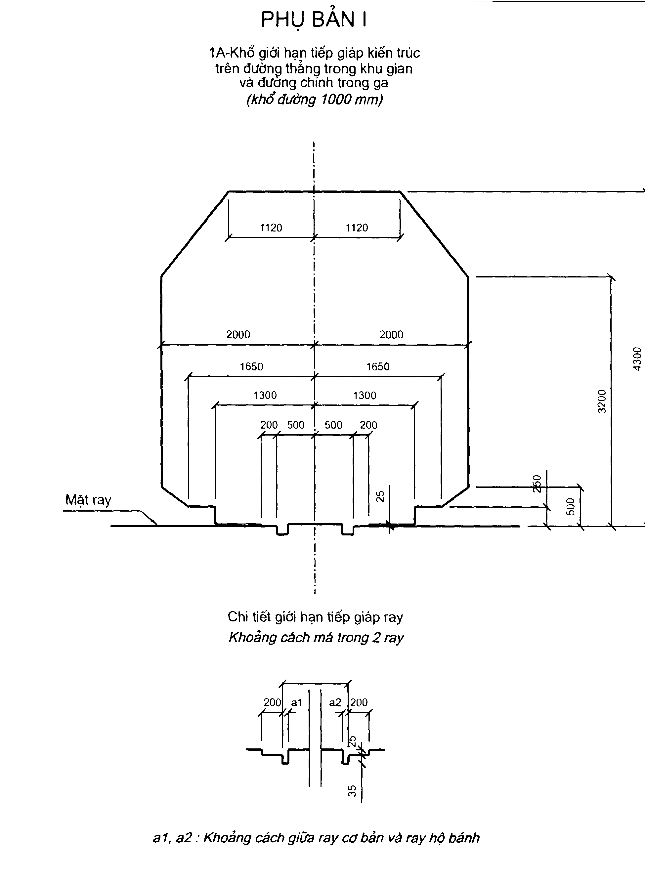
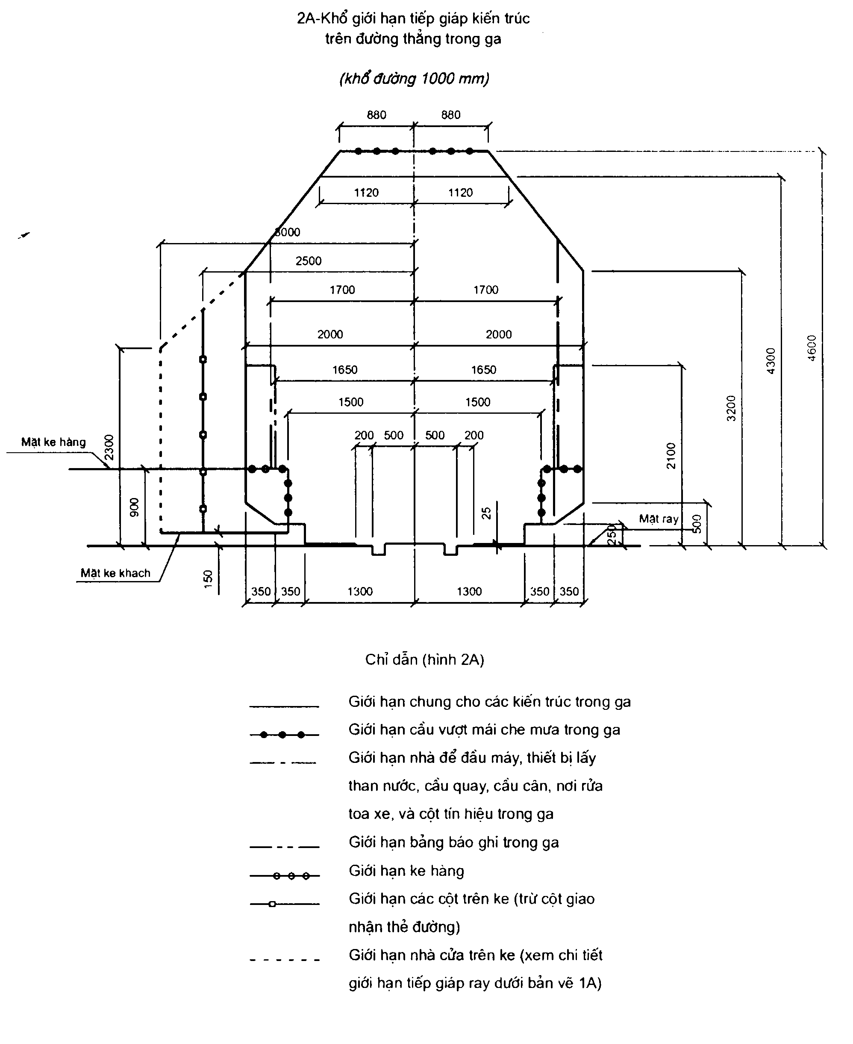
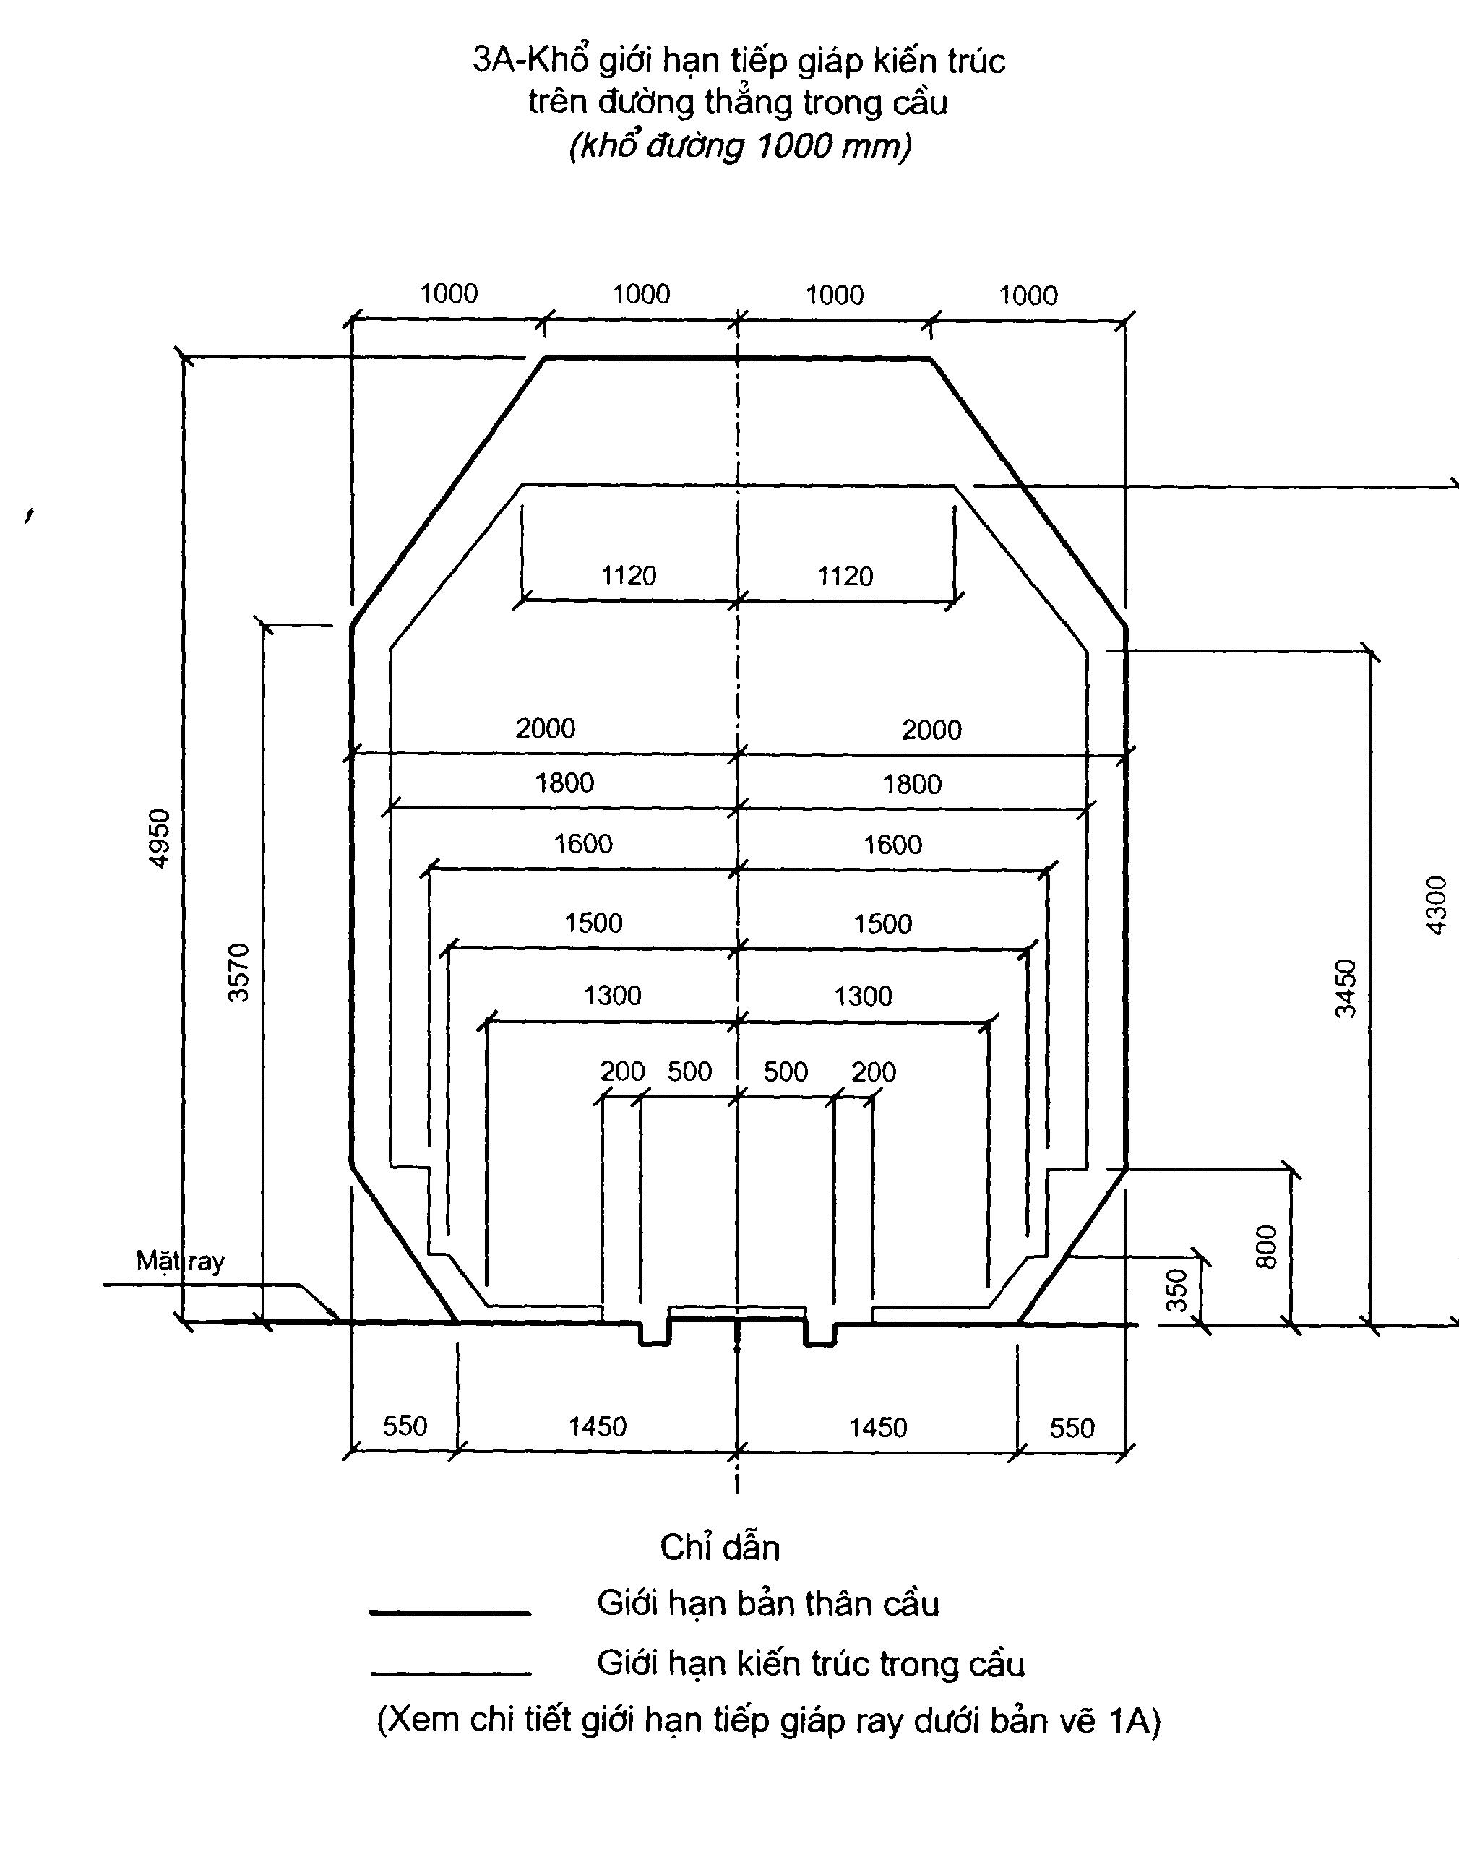
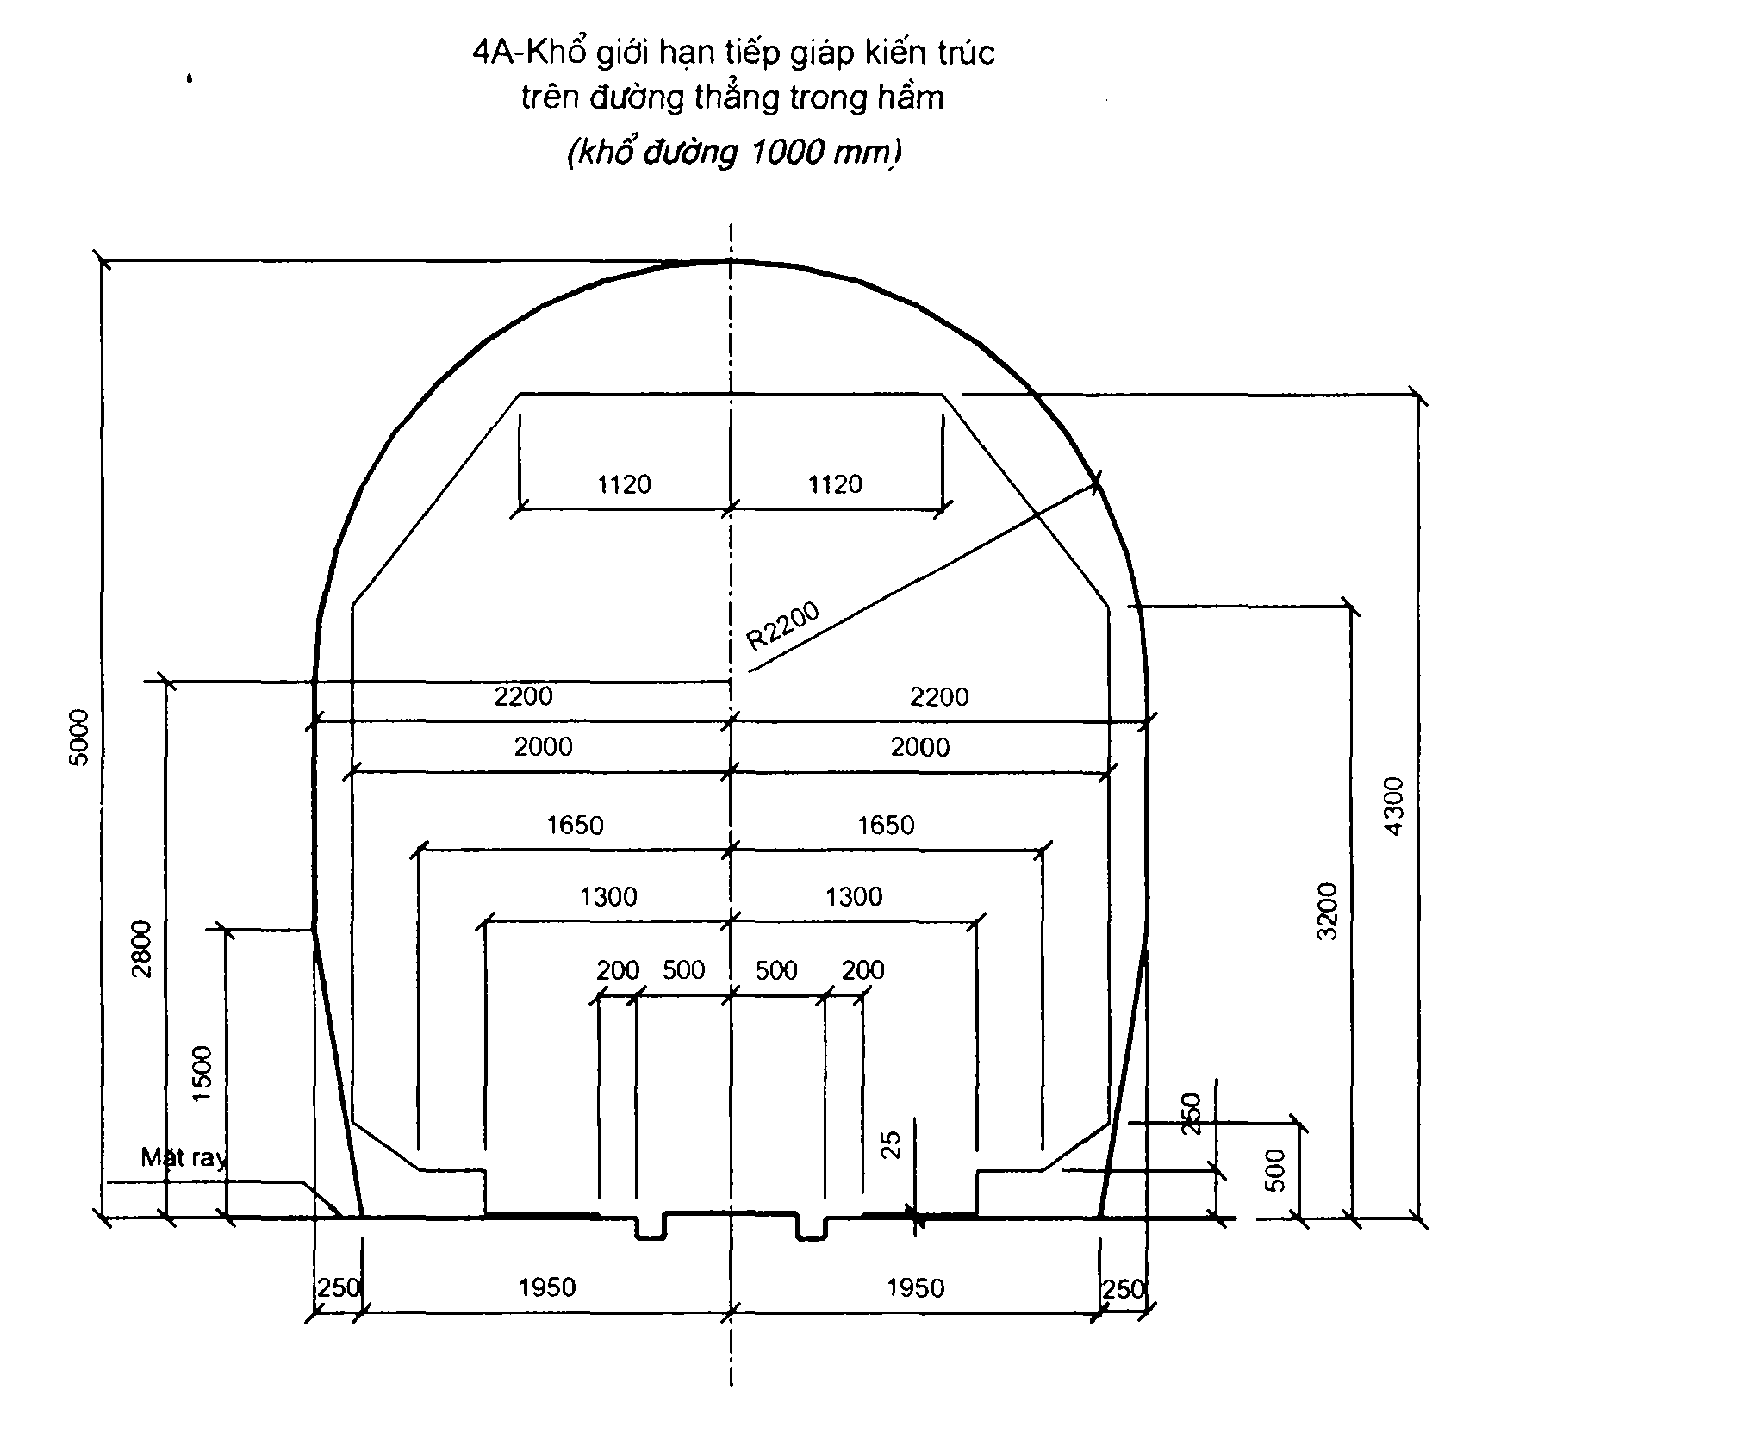
Chỉ dẫn (hình 4a)
_____ Giới hạn bản thân hầm
________ Giới hạn các kiến trúc trong hầm (xem chi tiết giới hạn tiếp giáp ray dưới bản vẽ 1A)
CHÚ THÍCH CHUNG CHO CÁC BẢN VẼ TỪ 1A ĐẾN 4A
Khổ giới hạn tiếp giáp kiến trúc trên đường cong
phải căn cứ khổ giới hạn tiếp giáp kiến trúc trên
đường thẳng mà nới rộng theo công thức dưới đây
1-Nới rộng phía bụng đường cong
$ω$1 =24.500/R + 4h (mm)
2-Nới rộng phía lưng đường cong
$ω$2 =25.500/R(mm)
trong đó : $ω$1, $ω$2 = Nới rộng về phía bụng và lưng đường cong (mm)
h=Siêu cao ray lưng đường cong (mm)
R=Bán kính đường cong (m)
1B-Khổ giới hạn tiếp giáp kiến trúc trên đường thẳng
trong khu gian và đường chính trong ga (khổ đường 1435 mm)
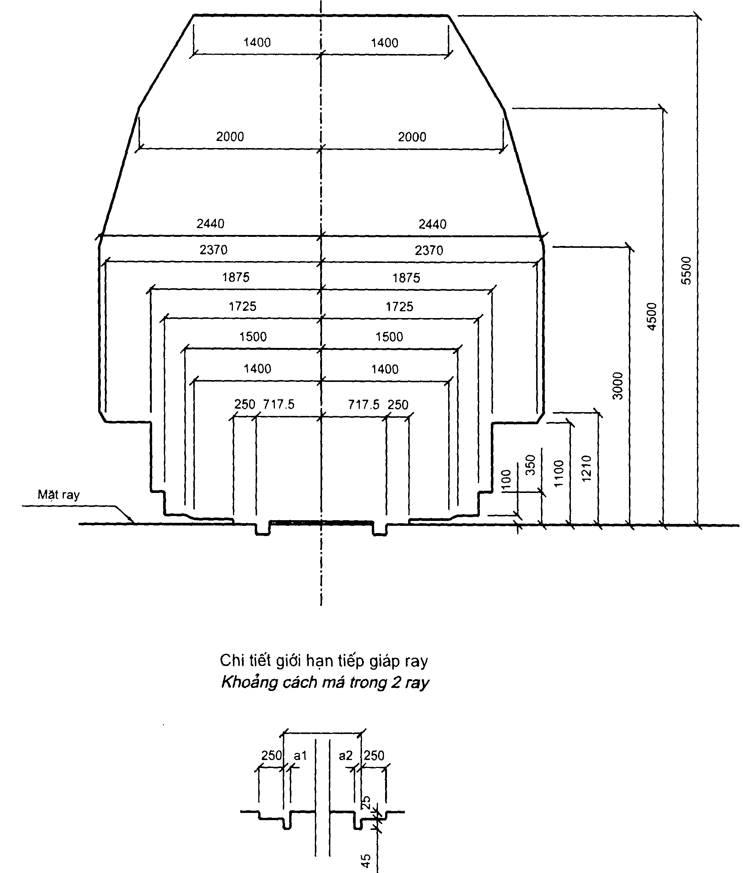
a1, a2 : Khoảng cách giữa ray cơ bản và ray hộ bánh
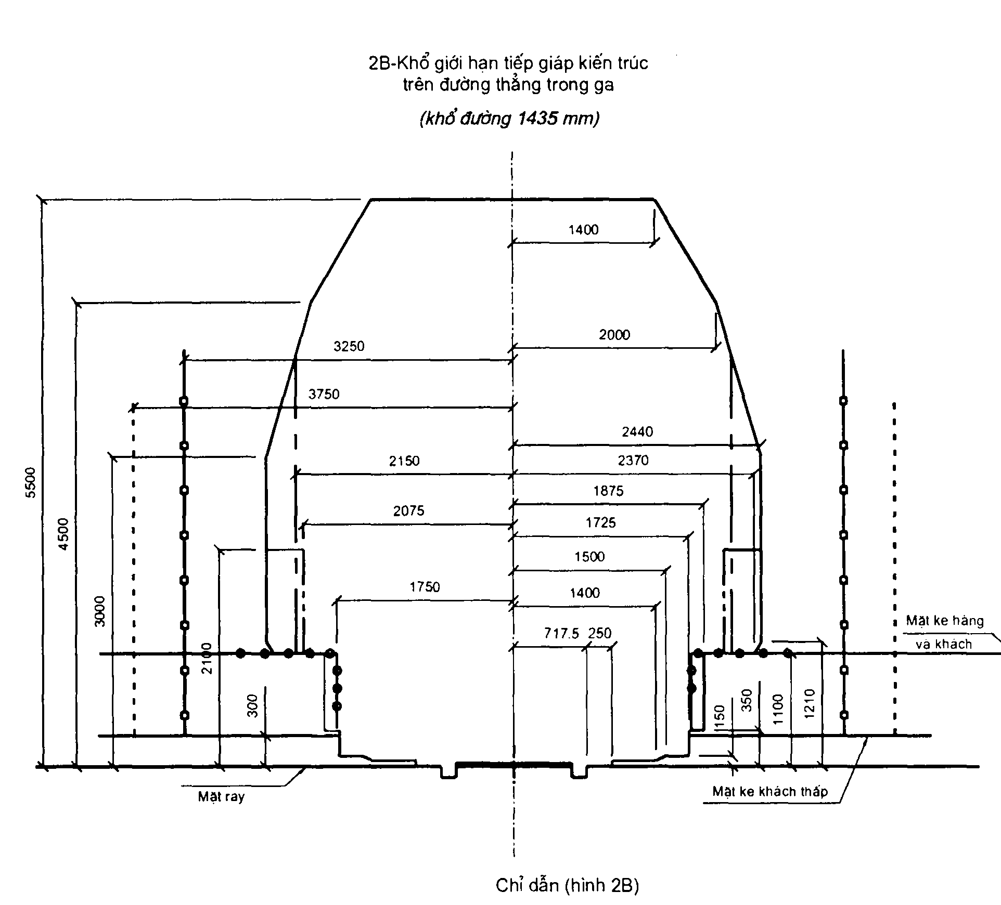
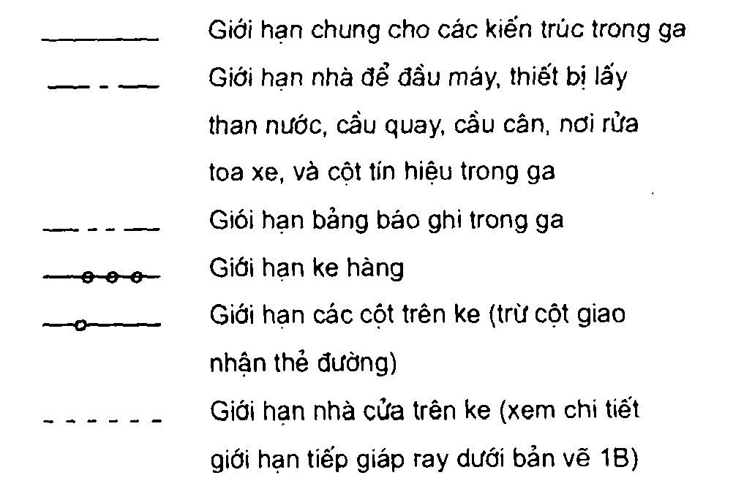
3B-Khổ giới hạn tiếp giáp kiến trúc trên đường thẳng trong cầu (khổ đường 1435 mm)
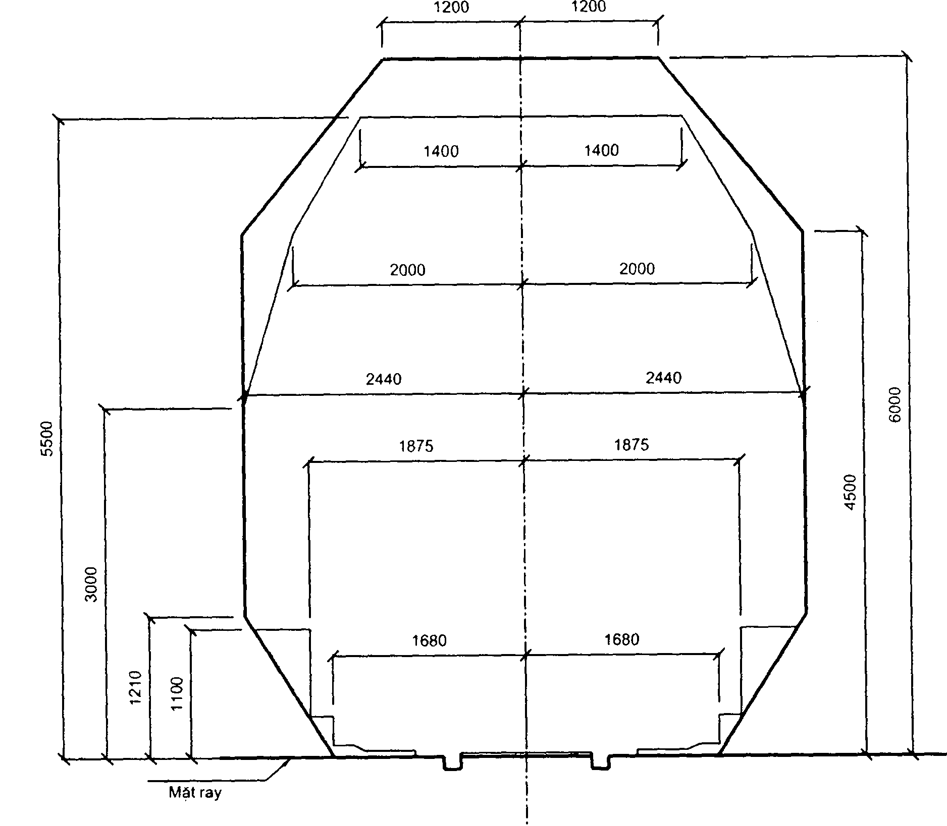
_____ Giới hạn bản thân cầu
_____ Giới hạn kiến trúc trong cầu theo kích thước của khổ giới hạn tiếp giáp kiến trúc trên đường thẳng trong khu gian ở bản vẽ 1 (Xem chi tiết giới hạn tiếp giáp ray dưới bản vẽ 1B)
4B-Khổ giới hạn tiếp giáp kiến trúc trên đường thẳng trong hầm
(khổ đường 1435 mm)
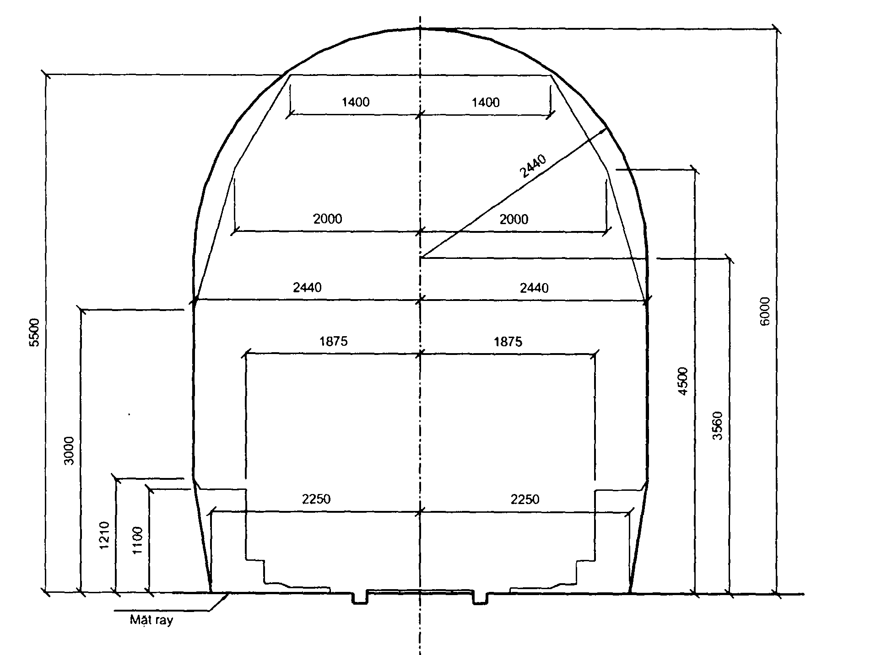
Chỉ dẫn (hình 4B)
______ Giới hạn bản thân hầm
_______ Giới hạn các kiến trúc trong hầm theo kích thước của khổ giới hạn tiếp giáp kiến trúc trên đường thẳng trong không gian ở bản vẽ 1B (xem chi tiết giới hạn tiếp giáp ray dưới bản vẽ 1B)
CHÚ THÍCH CHUNG CHO CÁC VỀ CÁC BV VẼ TỪ 1B ĐẾN 4B
Khổ giới hạn tiếp giáp kiến trúc trên đường cong phải căn cứ khổ giới hạn tiếp giáp kiến trúc trên đường thẳng mà nới rộng theo công thức dưới đây:
1-Nới rộng phía bụng đường cong
$ω$1 =40.500/R + H.h/1500 (mm)
2-Nới rộng phía lưng đường cong
$ω$2 =44.000/R(mm)
trong đó :
H = Chiều cao từ điểm tính toán đến mặt ray (mm):
h=siêu cao ray lưng đường cong (mm)
R=Bán kính đường cong (m)
PHỤ BẢN II
1. Khổ giới hạn đầu máy toa xe
(Khổ đường 1000m)
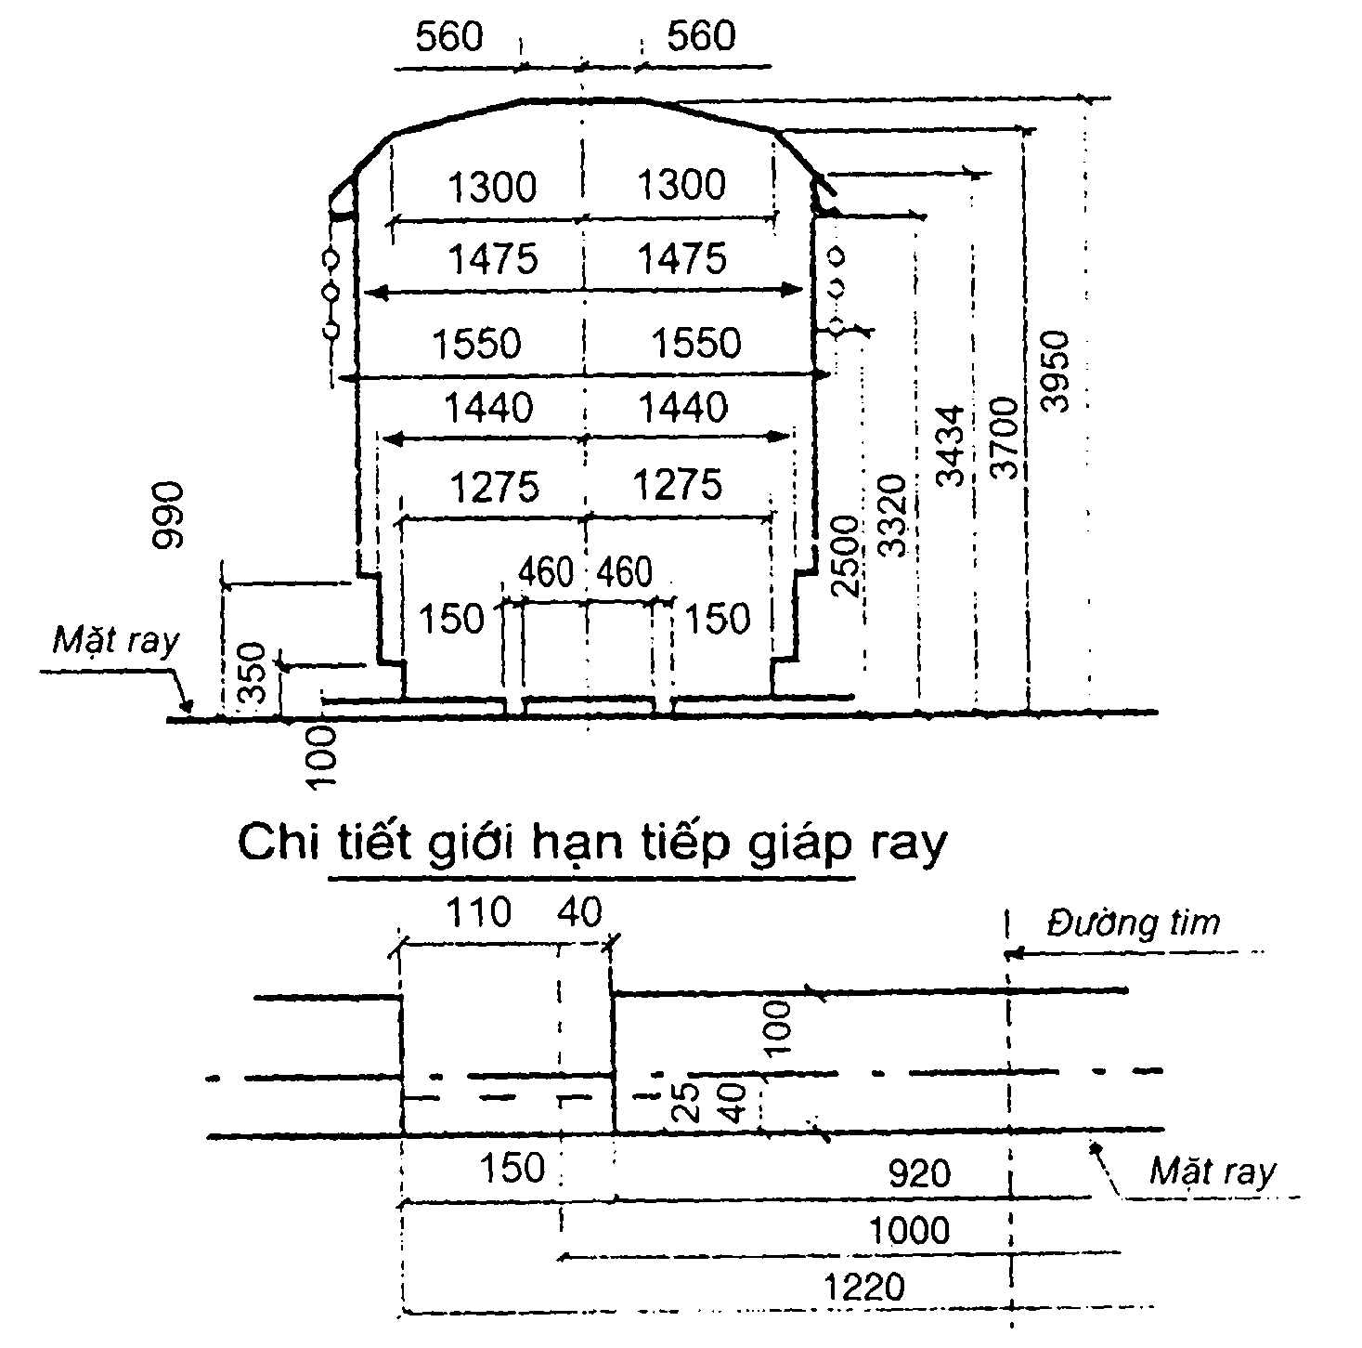
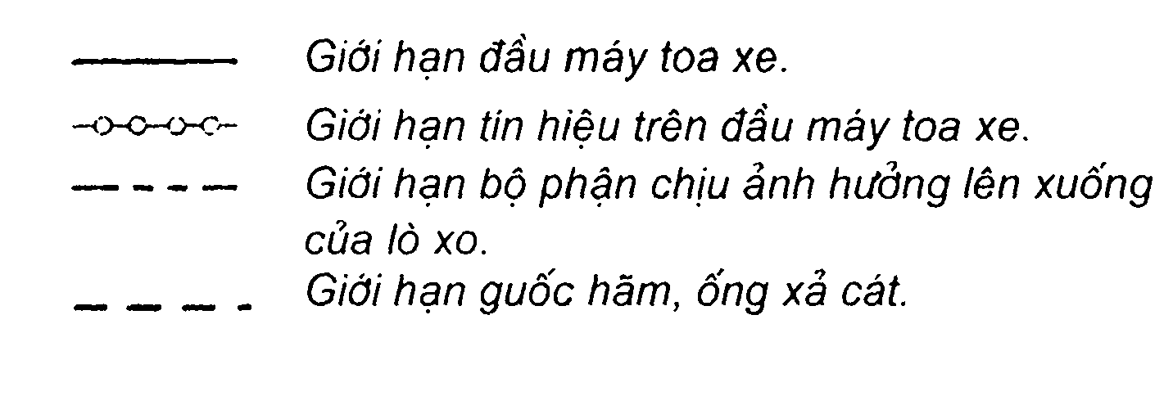
2 - Khổ giới hạn đầu máy toa xe
(Khổ đường 1435mm)
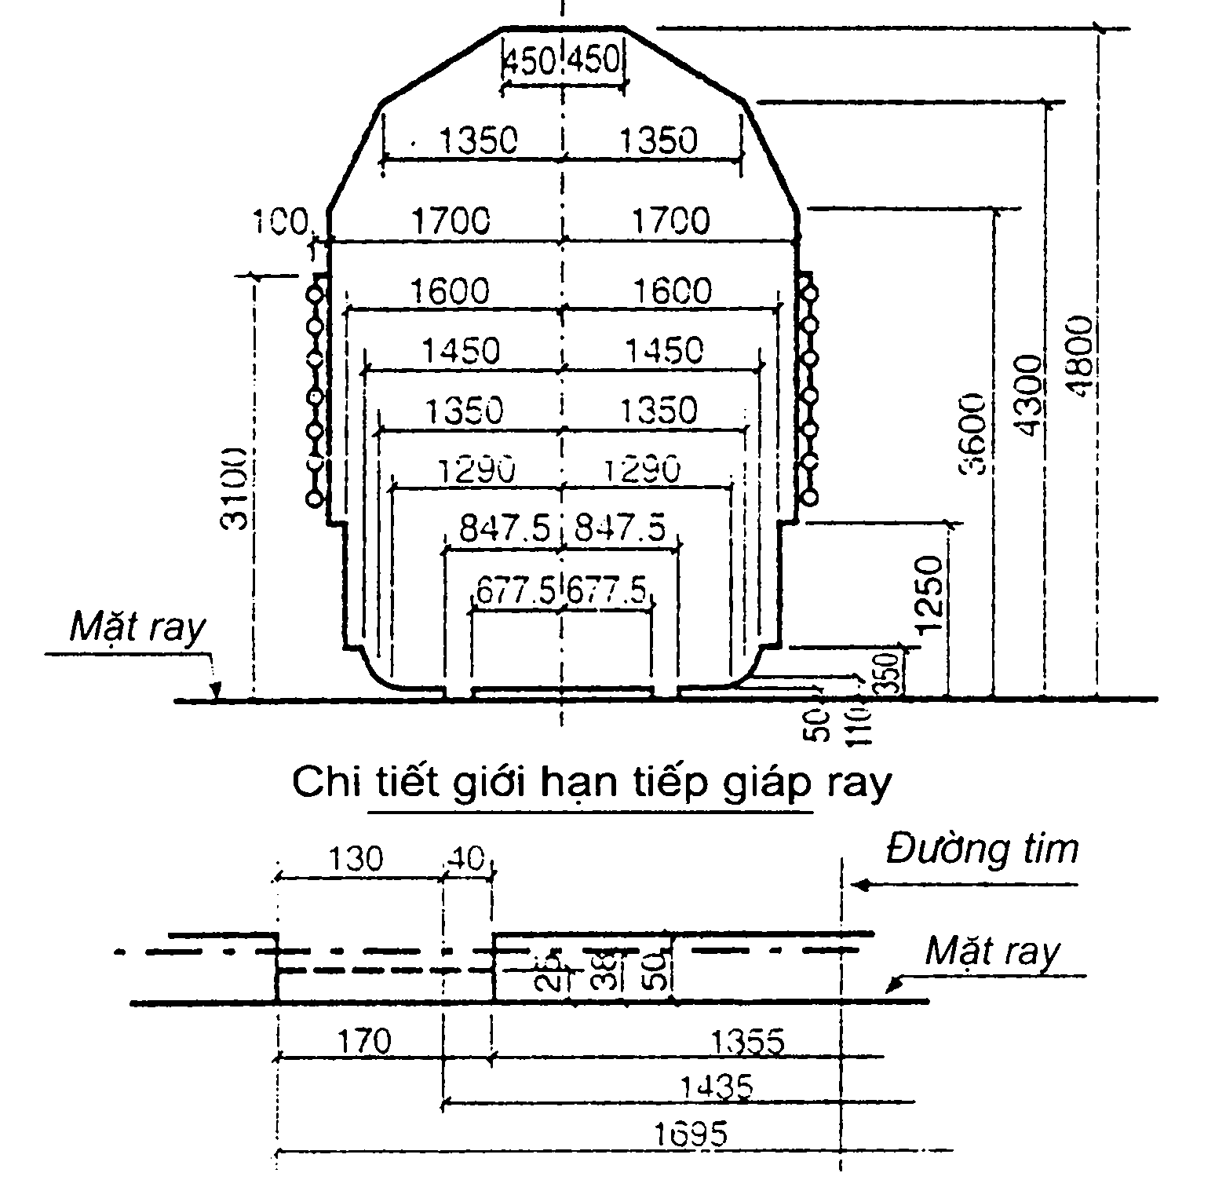
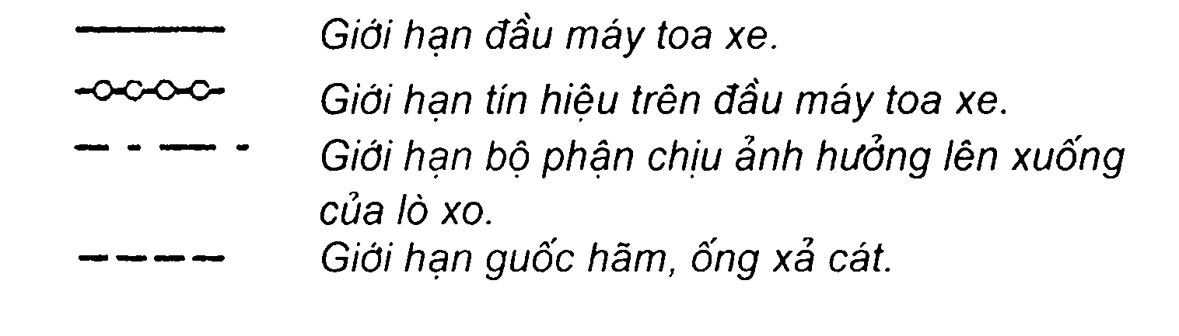
PHỤ BẢN III
ĐL1-Khổ giới hạn áp dụng tạm thời cho các kiến trúc thiết bị cũ chưa được cải tạo ở gần đường khổ 1000mm lồng thêm đường khổ 1435mm
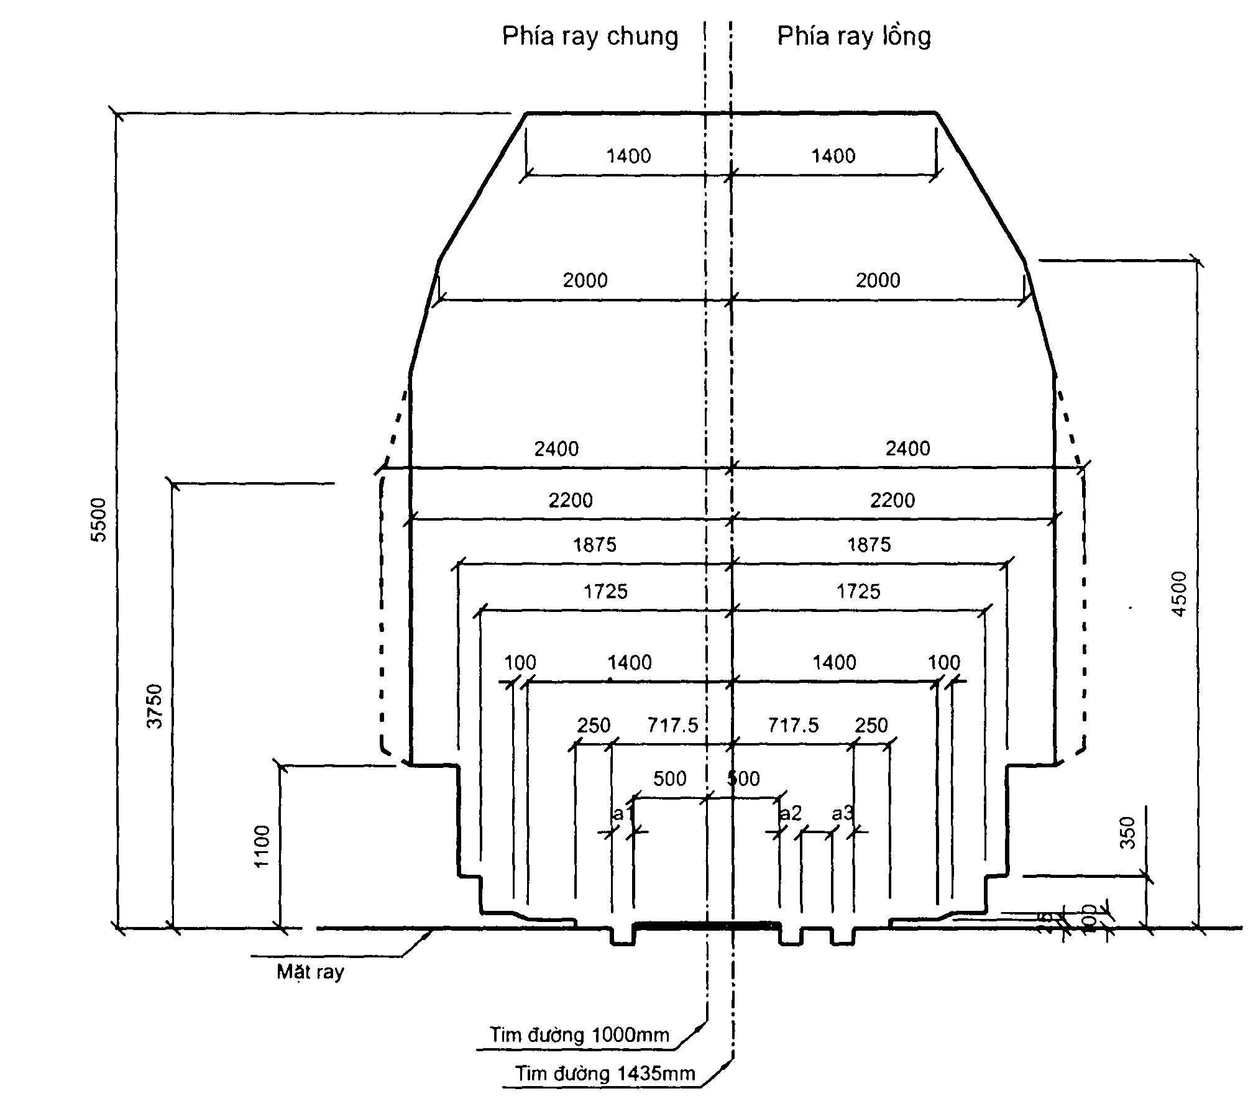
__________ Giới hạn tiếp giáp các kiến trúc đường lồng
- - - - - - Khổ giới hạn đường khổ 1435mm
a1, a2, a3 Khoảng cách giữa ray cơ bản và ray hộ bánh
CHÚ THÍCH
Những toa xe từ mặt ray lên 1100mm rộng quá 3000mm chạy trên đường khổ 1000mm phải có sự cho phép riêng như xếp hàng vượt quá khổ giới hạn của đầu máy toa xe.

